**BỘ TÀI CHÍNH**

**TRƯỜNG ĐẠI HỌC TÀI CHÍNH MARKETING**

**KHOA CÔNG NGHỆ THÔNG TIN**

**---------- 🕮 ----------**

**THỰC HÀNH NGHỀ NGHIỆP**

**NGÀNH : HỆ THỐNG THÔNG TIN QUẢN LÝ**

**CHUYÊN NGÀNH : TIN HỌC QUẢN LÝ**

**ĐỀ TÀI: PHẦN MỀM QUẢN LÝ HỌC VIÊN**

**Giảng viên hướng dẫn:** **TS. Phạm Thủy Tú**

**Sinh viên thực hiện: Dương Ngọc Như Ý**

**Mã số sinh viên: 2121005193**

**Lớp: 21DTH2**

**TP.Hồ Chí Minh, tháng 07 năm 2024**

**BỘ TÀI CHÍNH**

**TRƯỜNG ĐẠI HỌC TÀI CHÍNH MARKETING**

**KHOA CÔNG NGHỆ THÔNG TIN**

**---------- 🕮 ----------**

**THỰC HÀNH NGHỀ NGHIỆP**

**NGÀNH : HỆ THỐNG THÔNG TIN QUẢN LÝ**

**CHUYÊN NGÀNH : TIN HỌC QUẢN LÝ**

**ĐỀ TÀI: PHẦN MỀM QUẢN LÝ HỌC VIÊN**

**Giảng viên hướng dẫn:** **TS. Phạm Thủy Tú**

**Sinh viên thực hiện: Dương Ngọc Như Ý**

**Mã số sinh viên: 2121005193**

**Lớp: 21DTH2**

**TP.Hồ Chí Minh, tháng 07 năm 2024**

**TRƯỜNG ĐẠI HỌC TÀI CHÍNH – MARKETING**

**KHOA CÔNG NGHỆ THÔNG TIN**

**BÁO CÁO**

**THỰC HÀNH NGHỀ NGHIỆP**

**TÊN ĐỀ TÀI: PHẦN MỀM**

**QUẢN LÝ HỌC VIÊN**

**Giảng viên: TS. Phạm Thủy Tú**

**Họ tên học viên: Dương Ngọc Như Ý**

**Mã số học viên: 2121005193**

**Mã số lớp học phần: 120041**

**Ngày nộp: 05/ 07/ 2024**

**Ký tên:**

**TP.HCM, tháng 07 năm 2024**

**TRƯỜNG ĐẠI HỌC TÀI CHÍNH – MARKETING**

**KHOA CÔNG NGHỆ THÔNG TIN**

**ĐỀ TÀI BÁO CÁO HỌC PHẦN**

**Tên HP: Thực hành nghề nghiệp Mã lớp HP: 120041**

**Tên đề tài: Phần mềm quản lý học viên**

**Giảng viên hướng dẫn: TS. Phạm Thủy Tú**

**Học viên thực hiện: Dương Ngọc Như Ý**

**Mã số học viên: 2121005193**

**Lớp: 21DTH2**

**Tên sản phẩm đề tài : Phần mềm quản lý học viên**

**Tên đăng nhập (username): QUANLYHV**

**Tên máy chủ DB SQL: LAPTOP-B9NMB7G9**

**Tên đăng nhập DB SQL: sa**

**Mật khẩu (password) đăng nhập SQL: 12345**

**Nhận xét của giảng viên:**

**………………………………………………………..**

**Điểm đánh giá:………….(…………………)**

**Ngày: 05/07/2024**

**Giảng viên:**

**Ký tên**

**Phạm Thủy Tú**

**TP.HCM, tháng 07 năm 2024**

# NHẬN XÉT, ĐÁNH GIÁ CỦA GIẢNG VIÊN 1

**ĐIỂM CHI TIẾT THÀNH PHẦN**

|  |  |  |
| --- | --- | --- |
| **Yêu cầu** | **Tiêu chí đánh giá** | **Điểm thành phần** |
| Yêu cầu 01 | Đánh giá mức độ hiểu biết và tiếp thu kiến thức của SV (20%) |  |
| Yêu cầu 02 | Khả năng hệ thống hoá và áp dụng kiến thức vào thực tiễn (20%) |  |
| Yêu cầu 03 | Thu thập, xử lý thông tin, PTTK CSDL, thiết kế giao diện, xử lý tính năng cơ bản (40%) |  |
| Yêu cầu 04 | Các tính năng xử lý nâng cao (20%) |  |

Điểm số:

Điểm chữ:

Tp. HCM, ngày 05 tháng 07 năm 2024

Giảng viên

(Ký và ghi rõ họ tên)

**Phạm Thuỷ Tú**

# NHẬN XÉT, ĐÁNH GIÁ CỦA GIẢNG VIÊN 2

**ĐIỂM CHI TIẾT THÀNH PHẦN**

|  |  |  |
| --- | --- | --- |
| **Yêu cầu** | **Tiêu chí đánh giá** | **Điểm thành phần** |
| Yêu cầu 01 | Đánh giá mức độ hiểu biết và tiếp thu kiến thức của SV (20%) |  |
| Yêu cầu 02 | Khả năng hệ thống hoá và áp dụng kiến thức vào thực tiễn (20%) |  |
| Yêu cầu 03 | Thu thập, xử lý thông tin, PTTK CSDL, thiết kế giao diện, xử lý tính năng cơ bản (40%) |  |
| Yêu cầu 04 | Các tính năng xử lý nâng cao (20%) |  |

Điểm số:

Điểm chữ:

Tp. HCM, ngày 05 tháng 07 năm 2024

Giảng viên

(Ký và ghi rõ họ tên)

**Trương Xuân Hương**

# LỜI CẢM ƠN

T

rong thực tế không có sự thành công nào mà không gắn liền với những sự hỗ trợ, giúp đỡ dù ít hay nhiều, dù trực tiếp hay gián tiếp của những người khác. Trong suốt thời gian từ khi bắt đầu học tập ở giảng đường đại học đến nay, em đã nhận được rất nhiều sự quan tâm, giúp đỡ của quý thầy cô, gia đình và bạn bè. Với lòng biết ơn sâu sắc nhất, em xin gửi lời cảm ơn đến quý thầy cô ở khoa Công nghệ thông tin - trường Đại Học Tài Chính – Marketing, với trí thức và tâm huyết của mình để truyền đạt vốn kiến thức quý báu cho chúng em trong suốt thời gian học tập tại trường. Và đặc biệt, trong học kỳ này, khoa đã tổ chức cho sinh viên được tiếp cận với doanh nghiệp qua môn Thực hành nghề nghiệp.

Em xin chân thành cảm ơn cô Phạm Thủy Tú đã hướng dẫn chúng em qua từng buổi thảo luận. Nếu không có những lời hướng dẫn, dạy bảo của cô thì bài thu hoạch này của em rất khó có thể hoàn thiện được. Một lần nữa, em xin chân thành cảm ơn cô. Bài thu hoạch được thực hiện trong khoảng thời gian sáu tuần. Em có thể sẽ không tránh khỏi những thiếu sót trong quá trình làm bài, vì vậy em rất mong nhận được những ý kiến đóng góp quý báu từ cô để được hoàn thiện hơn. Sau cùng, em xin kính chúc cô Tú nói riêng và các quý thầy cô trong khoa Công nghệ thông tin nói chung thật nhiều sức khỏe, niềm tin để tiếp tục thực hiện sứ mệnh cao đẹp của mình là truyền đạt kiến thức cho thể hệ mai sau. Em xin chân thành cảm ơn!

*Tp. Hồ Chí Mnh, ngày 05 tháng 07 năm 2024.*

**Học viên**

Dương Ngọc Như Ý

# MỤC LỤC

LỜI CẢM ƠN i

MỤC LỤC ii

DANH MỤC TỪ VIẾT TẮT vi

DANH MỤC HÌNH ẢNH vii

DANH MỤC BẢNG BIỂU x

Chương 1 : GIỚI THIỆU 1

1.1 Tổng quan về công ty thực tập 1

1.2 Quy trình vận hành của hệ thống 1

1.3 Mục tiêu nghiên cứu 2

1.4 Nội dung nghiên cứu 2

1.5 Đối tượng và phạm vi đề tài 3

1.6 Kết cấu báo cáo 3

Chương 2 : CƠ SỞ LÝ THUYẾT VÀ CÔNG CỤ SỬ DỤNG 4

2.1 Tổng quan về lý thuyết 4

2.1.1 Tổng quan về hệ thống thông tin 4

2.1.2 Các giai đoạn phát triển của hệ thống thông tin 4

2.1.3 Tổng quan về dữ liệu 7

2.1.4 Tổng quan về quản lý giáo dục 7

2.2 Giới thiệu về công cụ 8

2.2.1 Apache NetBeans IDE 8

2.2.2 JDBC 10

2.2.3 2.4.3 SQL Server 12

2.2.4 Power Designer 14

Chương 3 : PHÂN TÍCH VÀ THIẾT KẾ CƠ SỞ DỮ LIỆU 15

3.1 Khảo sát hiện trạng và nhu cầu 15

3.1.1 Khảo sát hiện trạng 15

3.1.2 Khảo sát yêu cầu 16

3.2 Phân tích cơ sở dữ liệu 18

3.2.1 Xác định thực thể và thuộc tính 18

3.2.2 Sơ đồ ERD 19

3.3 Thiết kế cơ sở dữ liệu 20

3.3.1 Lược đồ quan hệ 20

3.3.2 Ràng buộc toàn vẹn 20

3.4 Thiết kế mô hình xử lý dữ liệu 21

3.4.1 Sơ đồ phân rã chức năng 21

3.4.2 Sơ đồ DFD 22

3.5 Cài đặt cơ sở dữ liệu 27

3.5.1 Cấu trúc bảng 27

3.5.2 Sơ đồ diagram 33

Chương 4 : THIẾT KẾ GIAO DIỆN VÀ CÀI ĐẶT MÔ PHỎNG CHƯƠNG TRÌNH ỨNG DỤNG 34

4.1 Thiết kế giao diện 34

4.1.1 Giao diện đăng nhập 34

4.1.2 Giao diện chính 35

4.1.3 Giao diện trang chủ 36

4.1.4 Giao diện quản lý học viên 37

4.1.5 Giao diện quản lý giáo viên 38

4.1.6 Giao diện quản lý khóa học 39

4.1.7 Giao diện quản lý lớp học phần 40

4.1.8 Giao diện quản lý đăng ký 41

4.1.9 Giao diện thống kê 42

4.2 Cài đặt mô phỏng hệ thống ứng dụng 42

4.2.1 Giao diện đăng nhập 42

4.2.2 Giao diện trang chủ 48

4.2.3 Giao diện quản lý học viên 48

4.2.4 Giao diện quản lý giáo viên 55

4.2.5 Giao diện quản lý khóa học 62

4.2.6 Giao diện quản lý lớp học phần 66

4.2.7 Giao diện quản lý đăng ký 71

4.2.8 Giao diện thống kê 77

Chương 5 : KẾT LUẬN VÀ HƯỚNG PHÁT TRIỂN 79

5.1 Những kết quả đạt được 79

5.2 Các hạn chế và hướng khắc phục 80

5.2.1 Hạn chế 80

5.2.2 Hướng khắc phục 81

5.3 Hướng phát triển trong tương lai 81

DANH MỤC TÀI LIỆU THAM KHẢO 82

PHỤ LỤC 83

# DANH MỤC TỪ VIẾT TẮT

|  |  |
| --- | --- |
| QLHV | Quản lý học viên |
| HTTT | Hệ thống thông tin |

# DANH MỤC HÌNH ẢNH

Hình 2.1 Mô hình tổng quát của quá trình phát triển hệ thống 6

Hình 2.2 Apache NetBeans 9

Hình 2.3 JDBC 11

Hình 2.4 SQL Server 12

Hình 2.5 Power Designer 14

Hình 3.1 Sơ đồ ERD 19

Hình 3.2 Sơ đồ phân rã chức năng 22

Hình 3.3 Sơ đồ DFD mức ngữ cảnh 23

Hình 3.4 Sơ đồ DFD mức đỉnh 24

Hình 3.5 DFD quản lý thông tin 25

Hình 3.6 DFD quản lý học tập 26

Hình 3.7 DFD thống kê 27

Hình 3.8 Sơ đồ diagram 33

Hình 4.1 Giao diện đăng nhập 35

Hình 4.2 Giao diện chính 35

Hình 4.3 Giao diện trang chủ 36

Hình 4.4 Giao diện quản lý học viên 37

Hình 4.5 Giao diện quản lý giáo viên 38

Hình 4.6 Giao diện quản lý khóa học 39

Hình 4.7 Giao diện quản lý lớp học phần 40

Hình 4.8 Giao diện quản lý đăng ký 41

Hình 4.9 Giao diện thống kê 42

Hình 4.10 Đăng nhập thành công 43

Hình 4.11 Tên đăng nhập, mật khẩu trống 44

Hình 4.12 Tên đăng nhập sai 45

Hình 4.13 Mật khẩu sai 46

Hình 4.14 Mật khẩu và tên đăng nhập sai 47

Hình 4.15 Thao tác trên trang chủ 48

Hình 4.16 Thông tin học viên được thêm 49

Hình 4.17 Thông báo thêm học viên thành công 49

Hình 4.18 Kết quả thêm học viên 50

Hình 4.19 Sửa thông tin học viên 51

Hình 4.20 Xóa học viên 52

Hình 4.21 Sắp xếp học viên theo tên 53

Hình 4.22 SẮp xếp học viên theo ngày sinh 54

Hình 4.23 Kết quả tìm kiếm học viên 55

Hình 4.24 Thêm thông tin giáo viên 56

Hình 4.25 Thêm giáo viên thành công 56

Hình 4.26 Giáo viên được thêm vào 57

Hình 4.27 Cập nhật thông tin giáo viên thành công 58

Hình 4.28 Thông báo xóa giáo viên 59

Hình 4.29 Xóa giáo viên thành công 59

Hình 4.30 Sắp xếp giáo viên theo tên 60

Hình 4.31 Sắp xếp giáo viên theo ngày sinh 61

Hình 4.32 Tìm kiếm giáo viên 62

Hình 4.33 Thêm khóa học 63

Hình 4.34 Thêm khóa học thành công 63

Hình 4.35 Chỉnh sửa khóa học thành công 64

Hình 4.36 Xóa khóa học 65

Hình 4.37 Xóa khóa học thành công 65

Hình 4.38 Sắp xếp khóa học theo số lượng tối đa 66

Hình 4.39 Tìm khóa học bằng mã môn học 66

Hình 4.40 Thêm lớp học phần thành công 67

Hình 4.41 Cập nhật lớp học phần thành công 68

Hình 4.42 Cập nhật không thành công 68

Hình 4.43 Xóa lớp học phần thành công 69

Hình 4.44 Sắp xếp lớp học phần theo ngày bắt đầu 70

Hình 4.45 Tìm kiếm lớp học phần theo giáo viên 71

Hình 4.46 Không thể đăng ký 72

Hình 4.47 Thôgn báo không thể thêm đăng ký 72

Hình 4.48 Đăng ký thành công 73

Hình 4.49 Cập nhật đăng ký thành công 73

Hình 4.50 Xóa thông tin đăng ký 74

Hình 4.51 Sắp xếp thông tin đăng ký 75

Hình 4.52 Tìm kiếm thông tin đăng ký 76

Hình 4.53 Báo cáo thống kê 77

# DANH MỤC BẢNG BIỂU

Bảng 3.1 Bảng thực thể và thuộc tính 18

Bảng 3.2 Ràng buộc toàn vẹn 1 21

Bảng 3.3 Ràng buộc toàn vẹn 2 21

Bảng 3.4 Bảng Cơ sở 27

Bảng 3.5 Bảng Loại hình 27

Bảng 3.6 Bảng Môn học 28

Bảng 3.7 Bảng Học viên 28

Bảng 3.8 Bảng Giáo viên 29

Bảng 3.9 Bảng Khóa học 29

Bảng 3.10 Bảng Lớp học phần 31

Bảng 3.11 Bảng Phòng học 31

Bảng 3.12 Bảng Nhóm kỹ năng 32

Bảng 3.13 Bảng Đăng ký 32

# GIỚI THIỆU

## Tổng quan về công ty thực tập

Công ty TNHH Tiếp Vận Toàn Cầu JD là công ty tiếp nhận và vận chuyển có địa chỉ tại 19 Đống Đa, Phường 2, Quận Tân Bình, Thành phố Hồ Chí Minh, Việt Nam. Công ty TNHH Tiếp Vận Toàn Cầu JD sở hữu đội ngũ nhân viên chuyên nghiệp, nhiệt tình và giàu kinh nghiệm trong lĩnh vực logistics. Đội ngũ nhân viên của JD được đào tạo bài bản, am hiểu chuyên môn về các nghiệp vụ vận chuyển quốc tế, thủ tục hải quan, bảo hiểm hàng hóa.

* Tên giao dịch: JD GLOBAL LOGISTICS CO.,LTD
* Địa chỉ: 19 Đống Đa, Phường 2, Quận Tân Bình, Tp Hồ Chí Minh.
* Loại hình doanh nghiệp: Công Ty TNHH 2 TV Trở Lên Ngoài Quốc Doanh (100% Vốn Tư Nhân).
* Ngày hoạt động: 12/11/2029.

Ngành nghề kinh doanh:

* Bán buôn ô tô và xe có động cơ khác.
* Vận tải hàng hóa đường thuỷ nội địa.
* Bán buôn máy vi tính, thiết bị ngoại vi và phần mềm.
* Bán lẻ hàng hóa khác mới trong các cửa hàng chuyên doanh.
* Vận tải hành khách bằng xe buýt trong nội thành.
* Dịch vụ lưu trú ngắn ngày.
* Hoạt động dịch vụ hỗ trợ trực tiếp cho vận tải.
* Dịch vụ giải pháp giáo dục.

## Quy trình vận hành của hệ thống

Ban giám đốc sẽ đưa ra định hướng về việc mở khóa học trong năm.

Phòng chiến lược sẽ dự kiến một kế hoạch mở các lớp học phần của khóa học.

Học viên sẽ theo dõi các thông báo tuyển sinh của viện và đăng ký học. Học viên sẽ được ghi danh trực tiếp trên hệ thống, học viên cung cấp thông tin cá nhân.

Phòng hành chính lập danh sách học viên tạm thời.

Học viên tiến hành nộp học phí theo lớp học phần đăng ký.

Sau khi hết thời gian đăng ký, phòng hành chính sẽ xuất danh sách chính. Sau đó học viên sẽ được cấp mã học viên.

Khi hoàn thành quá trình đăng ký, trung tâm sẽ tiến hành phân công lớp học phần cho giáo viên. Sau đó lưu danh sách giáo viên và lớp giảng dạy.

Giáo viên sẽ tiến hành giảng dạy đúng theo lịch học của lớp. Khi bắt đầu một buổi dạy, giảng viên sẽ ghi nội dung giảng dạy của ngày hôm đó vào sổ theo dõi giảng dạy.

Sau khi kết thúc thời gian học, trung tâm tiến hành tổ chức thi cho học viên.

Quản lý danh sách kết quả, tiến hành xếp loại cho học viên.

Sau đó nếu học viên đủ chỉ tiêu sẽ được cấp chứng chỉ.

## Mục tiêu nghiên cứu

* Hệ thống hóa các kiến thức đã được học ở các môn học trước để tạo một nền tảng, một công cụ hiệu quả để phục vụ quả trình thực hiện đề tài.
* Phân tích quy trình nghiệp vụ quản lý lớp học của trung tâm để nắm được cốt lõi của quy trình.
* Tìm hiểu các chức năng của HTTT trong việc quản lý các lớp học của trung tâm công nghệ JD Solutions để nắm rõ các chức năng, từ đó đưa ra các hướng phát triển hoặc đóng góp khắc phục các hạn chế của hệ thống.

## Nội dung nghiên cứu

* Nghiên cứu quy trình nghiệp vụ của trung tâm.
* Nghiên cứu các website của các trung tâm khác (tham khảo các trung tâm có nghiệp vụ tương đương, trung tâm anh ngữ, trung tâm toán học, trung tâm đào tạo công nghệ,. . .)
* Nghiên cứu về ngôn ngữ lập trình Java.

## Đối tượng và phạm vi đề tài

**Đối tượng nghiên cứu:** Chương trình “**Quản lý học viên trung tâm**” với các chức năng thêm, sửa, xóa thông tin của học viên tại trung tâm công nghệ JD Solutions.

**Phạm vi nghiên cứu:**

* Không gian: Phân tích và thiết kế hệ thống quản lý học viên
* Thời gian: Đề tài nghiên cứu được thực hiện từ tháng 6 năm 2024 đến tháng 7 năm 2024.
* Phạm vi đề tài:

+ Các chức năng của hệ thống quản lý học viên.

+ Quy trình nghiệp vụ hệ thống quản lý học viên.

## Kết cấu báo cáo

Bài báo cáo gồm 5 chương:

* Chương 1: Giới thiệu
* Chương 2: Cơ sở lý thuyết và công cụ sử dụng
* Chương 3: Phân tích và thiết kế cơ sở dữ liệu
* Chương 4: Thiết kế giao diện và cài đặt mô phỏng chức năng ứng dụng
* Chương 5: Kết luận và hướng phát triển

# CƠ SỞ LÝ THUYẾT VÀ CÔNG CỤ SỬ DỤNG

## Tổng quan về lý thuyết

### Tổng quan về hệ thống thông tin

Hệ thống thông tin (HTTT) là tập hợp các thành phần có liên quan với nhau để thu thập, xử lý, lưu trữ và truyền tải dữ liệu, thông tin và cung cấp một cơ chế phản hồi để đáp ứng một mục tiêu.

Trong hệ thống thông tin, đầu vào là những hoạt động thu thập và nắm bắt dữ liệu thô. Xử lý có nghĩa là chuyển đổi dữ liệu đầu vào thành kết quả đầu ra hữu ích. Xử lý có thể liên quan đến việc tính toán, so sánh dữ liệu hoặc các hành động tương tự và lưu trữ dữ liệu sử dụng cho tương lai. Xử lý dữ liệu trở thành thông tin hữu ích là điều thiết yếu trong điều tiết kinh doanh. Xử lý có thể được làm thủ công hoặc với sự hỗ trợ của máy tính. Lưu trữ liên quan đến việc giữ dữ liệu và thông tin để dùng cho tương lai. Kết quả đầu ra liên quan đến việc xử lý thông tin hữu ích, thường là ở dạng tài liệu, hoặc báo cáo. Phản hồi là cơ chế sử dụng thông tin đầu ra từ hệ thống để thay đổi đầu vào hoặc các hoạt động xử lý. Cơ chế phản hồi giúp nhà quản lý ra quyết định. Ngoài ra, hệ thống máy tính có thể chủ động tiên đoán các sự kiện tương lai để tránh xảy ra các vấn đề, được gọi là dự báo (Forcasting). Ví dụ như hệ thống có thể ước lượng được số lượng bán hàng sắp tới và đặt hàng thêm trước khi sự thiếu hụt xảy ra.

### Các giai đoạn phát triển của hệ thống thông tin

Về mục đích, phát triển hệ thống thông tin nhằm đề xuất, thiết kế, xây dựng, vận hành và bảo trì một hệ thống thông tin như một giải pháp quản trị cho một mảng hoạt động nghiệp vụ của tổ chức, doanh nghiệp.

Về mục tiêu, phát triển hệ thống thông tin phải đạt được ba mục tiêu cơ bản : Hiểu rõ các vấn đề của hệ thống cũ; Thiết kế và xây dựng được hệ thống mới đáp ứng được các yêu cầu đặt ra từ việc phát huy, khắc phục, cải tiến và bổ sung từ hệ thống cũ; Vận hành, bảo trì và phát triển được hệ thống mới phù hợp với những yêu cầu quản trị đặt ra từ tổ chức, doanh nghiệp.

Về cách thức, phát triển hệ thống thông tin là tập hợp các hoạt động, phương pháp, mô hình, thực nghiệm, kết quả và các công cụ tự động hóa trên nền tảng của một cơ sở hạ tầng công nghệ thông tin vững chắc để phát triển và cải thiện không ngừng hệ thống thông tin.

Quá trình phát triển hệ thống thông tin bao gồm các hoạt động chính :

* Khảo sát hiện trạng.
* Phân tích hệ thống.
* Thiết kế hệ thống.
* Xây dựng.
* Cài đặt và Kiểm tra.
* Chuyển đổi.
* Triển khai và Vận hành .
* Bảo trì và phát triển.

Các hoạt động của quá trình phát triển hệ thống thông tin được tổ chức và quản lý trong khái niệm gọi là vòng đời, hay chu trình phát triển hệ thống (Systems Development Life Cycle - SDLC), bao gồm nhiều giai đoạn từ lúc bắt đầu dự án phát triển hệ thống thông tin cho đến khi kết thúc khai thác hệ thống thông tin (do tổ chức, doanh nghiệp kết thúc mảng hoạt động nghiệp vụ tương ứng, hoặc hệ thống được thay thế bởi một hệ thống mới).

Các hoạt động trong SDLC thường được chia làm sáu giai đoạn : Phân tích hệ thống (Systems Analysis), Thiết kế hệ thống (System Design), Lập trình (Programming), Kiểm thử (Testing), Chuyển đổi (Conversion) và Triển khai vận hành & Bảo trì (Production and Maintenance).

Ở mỗi giai đoạn của SDLC, các hoạt động cụ thể thường được tổ chức phân tích và thiết kế theo các mô hình cụ thể. Vai trò của mô hình nhằm biểu diễn nội dung của hệ thống một cách chặt chẽ và khoa học, là cơ sở quan trọng để quá trình phân tích, thiết kế và xây dựng diễn ra một cách hiệu quả và chuyên nghiệp hơn. Tùy theo quan điểm, các quy trình phát triển hệ thống khác nhau có thể khác nhau trong cách lựa chọn mô hình ở các giai đoạn. Tuy nhiên, một quy trình phát triển hệ thống tốt phải đáp ứng được các yêu cầu cơ bản :

* Hệ thống được xây dựng đáp ứng được các yêu cầu của hoạt động nghiệp vụ tương ứng, đáp ứng được yêu cầu của nhà quản trị doanh nghiệp, tổ chức cũng như đối với người dùng cuối trong hệ thống.
* Tính hiệu quả cao trong việc cho phép nhà quản lý (đơn vị phụ trách dự án) tận dụng tốt nguồn lực giữa các dự án
* Có hệ thống tài liệu kỹ thuật (technical documents) nhất quán để giảm chi phí thời gian trong việc bảo trì hệ thống.
* Đảm bảo yêu cầu về chất lượng xuyên suốt toàn bộ các dự án thành phần
* Diagram

  Description automatically generatedĐảm bảo hệ thống được chuyển giao đúng thời hạn và được thực hiện trong giới hạn ngân sách đề ra.

Hình 2.1 Mô hình tổng quát của quá trình phát triển hệ thống

Các mô hình thường được sử dụng trong các giai đoạn của phát triển dự án: mô hình tổ chức, Mô hình dòng dữ liệu, Mô hình động, Mô hình dữ liệu, Mô hình thiết kế hướng đối tượng, ...

Các quy trình phát triển hệ thống phổ biến gồm: Quy trình truyền thống, Quy trình phân tích và thiết kế theo Prototying, Quy trình Rapid Application Development (RAD), Quy trình End-user Development.

Để đánh giá mức độ hoàn thiện của một dự án phát triển hệ thống thông tin, một mô hình quản lý quy trình (Capability Maturity Model – CMM) thường được sử dụng. Mục đích của CMM nhằm giúp hỗ trợ cho tổ chức, doanh nghiệp (nơi được triển khai hệ thống, đối tượng thụ hưởng của dự án) cũng như đơn vị phụ trách dự án cải thiện tính hoàn chỉnh của các quy trình phát triển hệ thống.

### Tổng quan về dữ liệu

Dữ liệu bao gồm các dữ kiện thô chưa xử lý như số nhân viên, tổng số giờ làm việc trong tuần, số hàng tồn kho hoặc đơn hàng. Đối với nhà quản lý, dữ liệu có từ đâu hay được xử lý như thế nào không quan trọng bằng dữ liệu được sử dụng như thế nào, có hữu ích và có giá trị hay không.

Ngoài ra cũng có các quan điểm khác về dữ liệu: dữ liệu là những con số, văn bản, âm thanh, chữ cái, hình ảnh, bản đồ, biểu đồ,… mà máy tính có thể tiếp nhận, lưu trữ, xử lý và hiển thị. Ví dụ, dữ liệu dạng văn bản lưu trữ trong Word, dữ liệu lưu trữ trong các bảng biểu của Excel, dữ liệu được lưu trữ trong các bảng của cơ sở dữ liệu… nhằm phục vụ cho nhiều mục đích khác nhau như: tính toán, thống kê, báo cáo,… Tùy theo mục đích và yêu cầu của người dùng, dữ liệu đó có thể được xem là dữ liệu thô hoặc dữ liệu đã xử lý.

### Tổng quan về quản lý giáo dục

Đối với cấp vi mô:

Quản lý giáo dục được hiểu là hệ thống những tác động tự giác (có ý thức, có mục đích, có kế hoạch, có hệ thống, hợp quy luật) của chủ thể quản lý đến tập thể giáo viên, công nhân viên, tập thể học sinh, cha mẹ học sinh và các lực lượng xã hội trong và ngoài nhà trường nhằm thực hiện có chất lượng và hiệu quả mục tiêu giáo dục của nhà trường.

Cũng có thể định nghĩa quản lý giáo dục thực chất là những tác động của chủ thể quản lý vào quá trình giáo dục (được tiến hành bởi tập thể giáo viên và học sinh, với sự hỗ trợ đắc lực của các lực lượng xã hội) nhằm hình thành và phát triển toàn diện nhân cách học sinh theo mục tiêu đào tạo của nhà trường.

Thuật ngữ "quản lý trường học/ nhà trường" có thể xem là đồng nghĩa với quản lý giáo dục thuộc tầm vi mô: Đây là những tác động quản lý diễn ra trong phạm vi nhà trường.

## Giới thiệu về công cụ

### Apache NetBeans IDE

**Apache NetBeans** là một môi trường phát triển tích hợp (IDE) cho Java. NetBeans cho phép các ứng dụng được phát triển từ một tập hợp các thành phần phần mềm được gọi là modules. NetBeans chạy trên Windows, macOS, Linux và Solaris. Ngoài việc phát triển Java, nó còn có các phần mở rộng cho các ngôn ngữ khác như PHP, C, C++, HTML5 và JavaScript. Các ứng dụng dựa trên NetBeans, bao gồm NetBeans IDE, có thể được mở rộng bởi các nhà phát triển bên thứ ba.



Hình 2.2 Apache NetBeans

**NetBeans IDE** hỗ trợ rất nhiều những ngôn ngữ lập trình như Python, Ruby, JavaScript, Groovy, C / C + +, và PHP.

Để có thể cài đặt được **NetBeans IDE** các bạn phải cài đặt và cấu hình sẵn JDK trong máy thì mới cài đặt được. NetBean IDE được chia thành nhiều gói khác nhau để người dùng có thể tải về từng phần, tiết kiệm dung lượng, tùy theo nhu cầu của mình.

Giống với Notepad++, NetBean IDE có gợi ý cú pháp khá tốt, và còn nhiều tính năng khá thú vị như tự động căn chỉnh mã nguồn, Remote FTP, SVN …. Chính vì thế, nó được xem là môi trường phát triển không thể bỏ qua cho các lập trình viên.

*Tính năng chính của Netbeans:*

+ Hỗ trợ nhiều loại ngôn ngữ lập trình.

+ Chỉnh sửa mã nguồn thông minh.

+ Giao diện trực quan, dễ thao tác, sử dụng.

+ Là một công cụ lập trình phần mềm máy tính hoặc phần mềm trên các thiết bị di động.

+ Gỡ lỗi mạng nội bộ và từ xa.

+ Thử nghiệm tính năng xây dựng giao diện đồ họa.

+ Tính năng QuickSearch (Tìm kiếm nhanh).

+ Tự động biên dịch, hỗ trợ các Framework cho website, trình ứng dụng máy chủ GlassFish và cơ sở dữ liệu.

### JDBC

**JDBC (Java Database Connectivity)** là một API chuẩn dùng để tương tác với các loại cơ sở dữ liệu quan hệ (database relationship). JDBC bao gồm một tập hợp các class và các interface dùng cho ứng dụng Java có thể giao tiếp với các cơ sở dữ liệu (database) khác nhau.

JDBC có thể làm việc với bất kỳ cơ sở dữ liệu (MySQL, PostgreSQL, Oracle, SQL Server, …) dựa vào một **Driver** được cung cấp

Để làm việc với JDBC, bạn cần cài đặt Java và một cơ sở dữ liệu (database). Bạn có thể sử dụng bất kỳ database nào, chẳng hạn MySQL.

Như đã giới thiệu ở trên, để làm việc với cơ sở dữ liệu từ Java cần phải có Driver. Trong JDBC API, chúng ta có **java.sql.Driver**, đây là một interface có sẵn trong JDK. Mỗi hệ quản trị cần cài đặt một Driver riêng tương ứng với cơ sở dữ liệu đó. Như vậy công việc cần phải làm là download thư viện Driver ứng với loại Database mong muốn sử dụng.

Hình 2.3 JDBC

***Các thành phần của JDBC***

**DriverManager:** là một class quản lý danh sách các Driver (database drivers). Các yêu cầu kết nối từ ứng dụng Java sẽ được class này tìm kiếm Driver phù hợp đầu tiên để thiết lập kết nối với cơ sở dữ liệu.

**Driver:** là một interface dùng để xử lý các giao tiếp với cơ sở dữ liệu. Thông thường ứng dụng Java sẽ không giao tiếp trực tiếp với class này mà thông qua DriverManager.

**Connection:** là một interface cung cấp tất cả các method cần thiết cho việc giao tiếp với database. Interface này chứa nhiều phương thức đa dạng để tạo kết nối với một Database. Tất cả các thông tin giao tiếp với cơ sở dữ liệu chỉ có thể thông qua đối tượng Connection. Một Connection đại diện cho một phiên (session) làm việc với cơ sở dữ liệu.

**Statement:** là một interface cho phép gửi các câu lệnh SQL tới Database. Ngoài ra, một số Interface kết thừa từ nó cung thêm các tham số để thực thi các thủ tục đã được lưu trữ (stored procedure).

**ResultSet:** đại diện cho tập hợp các bản ghi (record) có được sau khi thực hiện truy vấn (query).

**SQLException:** class này xử lý bất cứ lỗi nào xuất hiện trong khi làm việc với Database.

### 2.4.3 SQL Server

SQL Server là một hệ quản trị cơ sở dữ liệu quan hệ (Relational Database Management System (RDBMS) sử dụng câu lệnh SQL (Transact-SQL) để trao đổi dữ liệu giữa máy Client và máy cài SQL Server. Một RDBMS bao gồm databases, database engine và các ứng dụng dùng để quản lý dữ liệu và các bộ phận khác nhau trong RDBMS. SQL Server được tối ưu để có thể chạy trên môi trường cơ sở dữ liệu rất lớn (Very Large Database Environment) lên đến Tera - Byte và có thể phục vụ cùng lúc cho hàng ngàn user. SQL Server có thể kết hợp “ăn ý” với các server khác như Microsoft Internet Information Server (IIS), E-Commerce Server, Proxy Server….



Hình 2.4 SQL Server

***Các thành phần cơ bản của SQL Server:***

**Database Engine:** đây là một engine có khả năng chứa dữ liệu ở các quy mô dưới dạng support và table. Ngoài ra, nó còn có khả năng tự điều chỉnh ví dụ: trả lại tài nguyên cho hệ điều hành khi một user log off và sử dụng thêm các tài nguyên của máy khi cần.

**Integration Services:** là tập hợp các đối tượng lập trình và các công cụ đồ họa cho việc sao chép, di chuyển và chuyển đổi dữ liệu.  Khi bạn làm việc trong một công ty lớn thì dữ liệu được lưu trữ ở nhiều nơi khác nhau như được chứa trong: Oracle, SQL Server, DB2, Microsoft Access, …và bạn chắc chắn sẽ có nhu cầu di chuyển dữ liệu giữa các server này. Ngoài ra, bạn còn muốn định dạng dữ liệu trước khi lưu vào database. Chắc chắn Integration Services sẽ giúp bạn giải quyết được công việc này dễ dàng.

**Analysis Services:** đây là một dịch vụ phân tích dữ liệu rất hay của Microsoft. Dữ liệu khi được lưu trữ vào trong database mà bạn không thể lấy được những thông tin bổ ích thì coi như không có ý nghĩa gì. Chính vì thế, công cụ này ra đời giúp bạn trong việc phân tích dữ liệu một cách hiệu quả và dễ dàng bằng cách dùng kỹ thuật khai thác dữ liệu – datamining và khái niệm hình khối nhiều chiều – multi dimendion cubes.

**Notification Services:** dịch vụ thông báo này là nền tảng cho sự phát triển và triển khai các ứng dụng soạn và gửi thông báo. Ngoài ra, dịch vụ này còn có chức năng gửi thông báo theo dịch thời đến hàng ngàn người dăng ký sử dụng trên nhiều loại thiết bị khác nhau.

**Reporting Services:** là một công cụ tạo, quản lý và triển khai báo cáo bao gồm: server và client. Ngoài ra, nó còn là nền tảng cho việc phát triển và xây dựng các ứng dụng báo cáo.

**Full Text Search Service:** là một thành phần đặc biệt trong việc truy vấn và đánh chỉ mục dữ liệu văn bản không cấu trúc được lưu trữ trong các cơ sở dữ liệu SQL Server.

**Service Broker:** là một môi trường lập trình cho việc tạo ra các ứng dụng trong việc nhảy qua các Instance.

### Power Designer

- Power Designer là công cụ phân tích, thiết kế cơ sở dữ liệu và đặc tả hệ thống thông qua các công cụ đồ họa hay mô hình hóa tổng quát doanh nghiệp dưới dạng đồ họa. 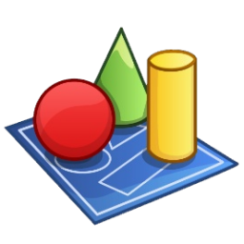

Hình 2.5 Power Designer

- Mô hình hóa thông qua các phương pháp và các ký hiệu chuẩn:

* Data (E/R, Merise)
* Business (BPMN, BPEL, ebXML)
* Application (UML)

- Phát sinh code tự động qua các template:

* SQL
* Java
* NET

# PHÂN TÍCH VÀ THIẾT KẾ CƠ SỞ DỮ LIỆU

## Khảo sát hiện trạng và nhu cầu

### ***Khảo sát hiện trạng***

Công việc quản lý học viên tại trung tâm công nghệ JD Solutions đang còn những tồn tại như: Việc xây dựng kế hoạch ứng dụng phần mềm quản lý chưa cụ thể, phù hợp với đặc điểm tình hình mà thường xây dựng chung với kế hoạch chuyên môn; tuy nhiên nội dung của công tác quản lý làm rõ được hiệu quả của các phương pháp quản lý. Như vậy có thể đánh giá chung việc quản lý các học viên của trung tâm công nghệ JD Solutions còn nhiều bất cập.

Về việc quản lý học viên nếu dùng phương pháp thủ công có những ưu và nhược điểm như sau:

- Ưu điểm: không cần phải đầu tư nhiều thiết bị điện tử, nhiều ứng dụng, trang web và nguồn lực có kĩ năng tin học.

- Nhược điểm:

Lưu trữ thông tin tốn nhiều giấy tờ, sổ sách phức tạp.

Bảo quản và lưu trữ thông tin tốn nhiều diện tích và khó khăn trong việc vận chuyển thông tin đi nơi khác.

Tốn nhiều thời gian và công sức mỗi đầu năm học để cập nhật thông tin của khóa mới.

Tìm kiếm thông tin tốn rất nhiều thời gian để tra cứu và tìm ra nơi lưu trữ thông tin đó.

Vì thế, việc quản lý học viên bằng cách thủ công vô cùng tốn kém và tạo nên một bộ máy quản lý rất cồng kềnh vì cần nhiều nhân lực. Hiện tại, dữ liệu thông tin liên quan đến việc quản lý học viên tại trung tâm công nghệ JD Solutions đang dần hoàn chỉnh hơn thay thế cho cách thủ công. Việc ứng dụng công nghệ thông tin và mạng truyền thông tại trung tâm công nghệ JD Solutions và trong HTTT quản lý các học viên nói riêng là một trong những công việc đã và đang được nhiều nơi quan tâm vì tính hiệu quả trong thời đại số.

Trung tâm công nghệ JD Solutions đã rất quan tâm đến việc quản lý HTTT vì các dữ liệu được quản lý, thu thập sẽ làm báo cáo kết quả, số lượng, chất lượng của học viên. Từ đó đưa ra sự so sánh kết quả giữa các lớp, các khóa qua từng năm. Để từ đó đưa ra hướng đi, hướng phát triển mới cho việc giảng dạy. Đồng thời đưa ra được những giải pháp cải thiện việc quản lý học viên.

### Khảo sát yêu cầu

Việc lưu trữ thông tin để quản lý học viên cũng cần lưu trữ các thông tin khác song song. Để việc quản lý được hiệu quả hơn, chương trình cần lưu trữ các thông tin như sau:

- Thông tin cơ sở.

- Thông tin loại hình.

- Thông tin phòng học.

- Thông tin học viên

- Thông tin giáo viên.

- Thông tin môn học

- Thông tin khóa học.

- Thông tin lớp học.

- Thông tin đăng ký.

- Thông tin nhóm kỹ năng.

Yêu cầu chức năng

Từ các dữ liệu trên, hệ thống cần có những chức năng sau:

- Đăng nhập theo quyền truy cập của người quản lý.

- Thêm thông tin cơ sở, loại hình, môn học, phòng học, giảng viên, học viên, khóa học, lớp học, kết quả, đăng ký.

- Cập nhật thông tin cơ sở, loại hình, môn học, phòng học, giảng viên, học viên, khóa học, lớp học, kết quả, đăng ký.

- Xóa thông tin tỉnh cơ sở, loại hình, môn học, phòng học, giảng viên, học viên, khóa học, lớp học, kết quả, đăng ký.

- Thống kê.

- Thoát chương trình.

Những chức năng đó sẽ bổ trợ và giải quyết nghiệp vụ quản lý của trung tâm như sau:

- Quản lý thông tin cơ sở.

- Quản lý thông tin loại hình.

- Quản lý thông tin phòng học.

- Quản lý thông tin học viên

- Quản lý thông tin giáo viên.

- Quản lý thông tin môn học

- Quản lý thông tin khóa học.

- Quản lý thông tin lớp học.

- Quản lý thông tin học phí.

- Quản lý thông tin nhóm kỹ năng.

- Thống kê.

## Phân tích cơ sở dữ liệu

### Xác định thực thể và thuộc tính

Bảng 3.1 Bảng thực thể và thuộc tính

|  |  |  |  |
| --- | --- | --- | --- |
| **STT** | **Thực thể** | **Diễn giải** | **Thuộc tính** |
| 1 | COSO | Cơ sở | MaCS, TenCS, Diachi |
| 2 | LOAIHINH | Loại hình học | MaLoai, TenLoai |
| 3 | MONHOC | Môn học | MaMH, TenMH, Congcu |
| 4 | HOCVIEN | Học viên | MaHV, HoTenHV, NgaySinhHV, GioiTinhHV |
| 5 | GIAOVIEN | Giáo viên | MaGV, HoTenGV, NgaySinhGV, GioiTinhGV, SDT, CMND |
| 6 | KHOAHOC | Khóa học | MaKH, TenKH, Tuoi, Thoiluong, Gia, Slmax. |
| 7 | LOPHOCPHAN | Lớp học phần | MaLH, NgayBd, NgayKt |
| 8 | PHONGHOC | Phòng học | MaPH, Succhua |
| 9 | NHOMKN | Nhóm kỹ năng | MaKN, TenKN, Mota, Bac |

### Sơ đồ ERD

Hình 3.1 Sơ đồ ERD

## Thiết kế cơ sở dữ liệu

### Lược đồ quan hệ

COSO (MaCS, TenCS, Diachi)

LOAIHINH (MaLoai, TenLoai)

MONHOC (MaMH, TenMH, Congcu)

HOCVIEN (MaHV, HoTenHV, NgaySinhHV, GioiTinhHV)

GIAOVIEN (MaGV, HoTenGV, NgaySinhGV, GioiTinhGV, SDT, CMND)

KHOAHOC (MaKH, TenKH, Tuoi, Thoiluong, Gia, Slmax, MaMH, MaLoai, MaKN)

LOPHOC (MaLH, NgayBd, NgayKt, MaKH, MaPH, MaGV)

PHONGHOC (MaPH, Succhua, MaCS)

NHOMKN (MaKN, TenKN, Mota, Bac)

DANGKY (MaHV, MaLH, NgayDk, Khuyenmai, Thanhtien, Xeploai, Chungchi)

### Ràng buộc toàn vẹn

* Ràng buộc 1:
  1. Nội dung ràng buộc toàn vẹn:

Ngôn ngữ tự nhiên: Ngày đăng ký phải nhỏ hơn ngày bắt đầu lớp học.

Ngôn ngữ đại số quan hệ:

LOPHOCPHAN (MaLHP, NgayBd, NgayKt, MaKH, MaPH, MaGV)

DANGKY (MaHV, MaLHP, NgayDk, Khuyenmai, Xeploai, Chungchi)

d   DANGKY**,** e   LOPHOC(d.NgayDk< e.NgayBd)

* 1. Bối cảnh xảy ra RBTV: DANGKY, LOPHOCPHAN
  2. Bảng tầm ảnh hưởng của RBT

Bảng 3.2 Ràng buộc toàn vẹn 1

|  |  |  |  |
| --- | --- | --- | --- |
|  | Thêm | Xóa | Sửa |
| DANGKY | + | - | + (NgayDk) |
| LOPHOCPHAN | - | - | +(NgayBd) |

* Ràng buộc 2:
  1. Nội dung ràng buộc toàn vẹn:

Ngôn ngữ tự nhiên: Ngày bắt đầu lớp học phần phải sớm hơn ngày kết thúc lớp học phần.

Ngôn ngữ đại số quan hệ:

LOPHOCPHAN (MaLHP, NgayBd, NgayKt, MaKH, MaPH, MaGV)

e   LOPHOCPHAN(e.NgayBd< e.NgayKt)

* 1. Bối cảnh xảy ra RBTV: LOPHOCPHAN
  2. Bảng tầm ảnh hưởng của RBT

Bảng 3.3 Ràng buộc toàn vẹn 2

|  |  |  |  |
| --- | --- | --- | --- |
|  | Thêm | Xóa | Sửa |
| LOPHOCPHAN | + | - | +(NgayBd, NgayKt) |

## Thiết kế mô hình xử lý dữ liệu

### Sơ đồ phân rã chức năng

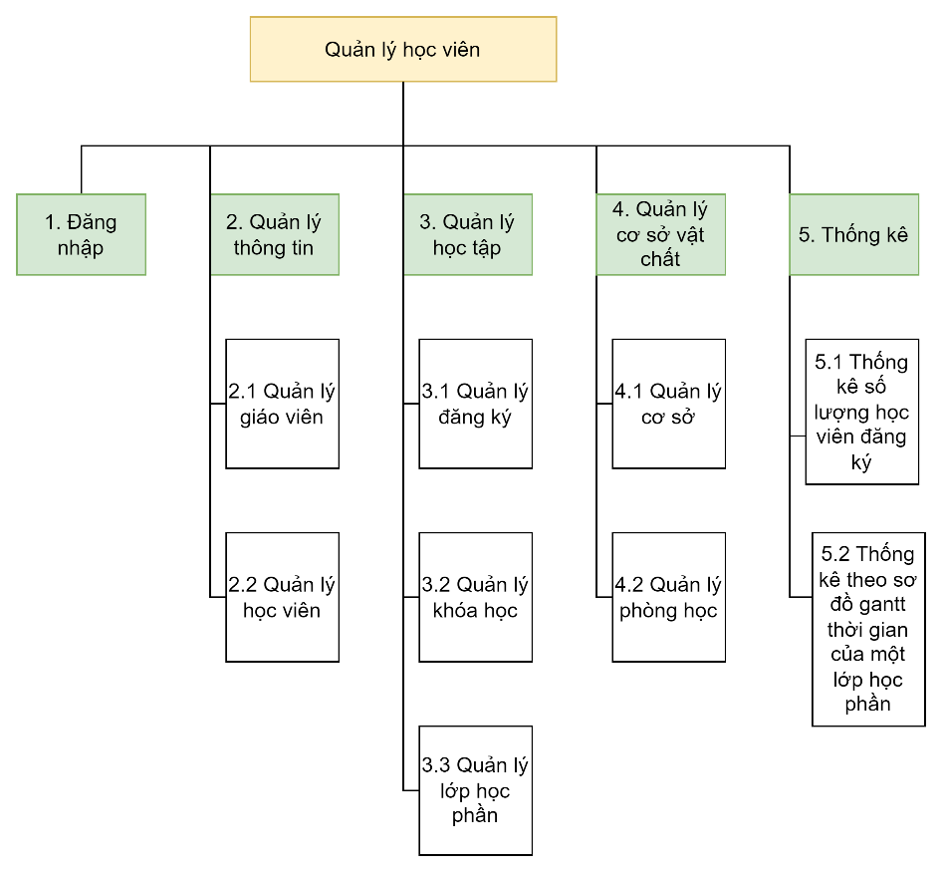

Hình 3.2 Sơ đồ phân rã chức năng

### Sơ đồ DFD

* + - * 1. Sơ đồ DFD mức ngữ cảnh

Hình 3.3 Sơ đồ DFD mức ngữ cảnh

* + - * 1. Sơ đồ DFD mức đỉnh

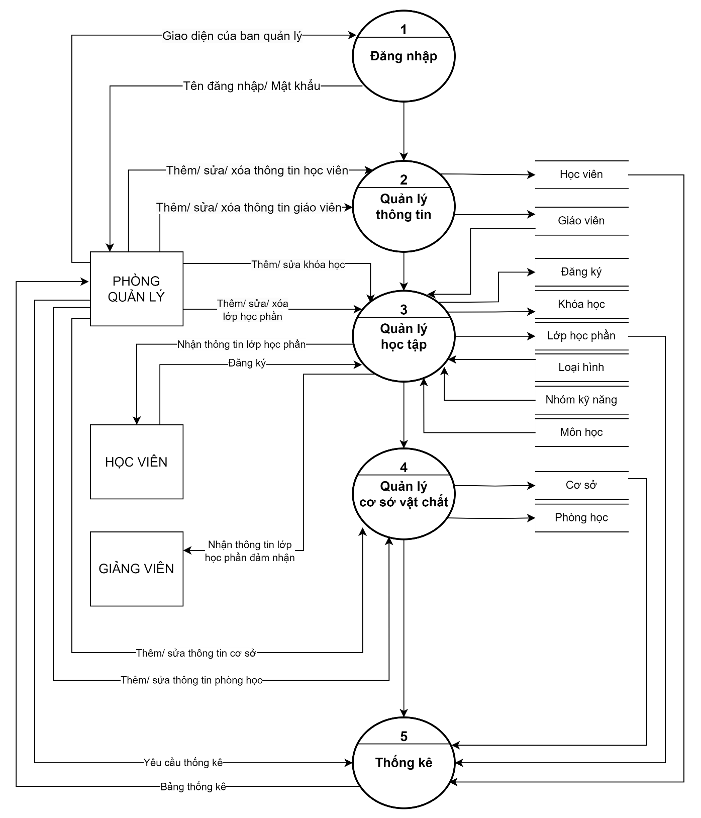

Hình 3.4 Sơ đồ DFD mức đỉnh

* + - * 1. Sơ đồ DFD mức i

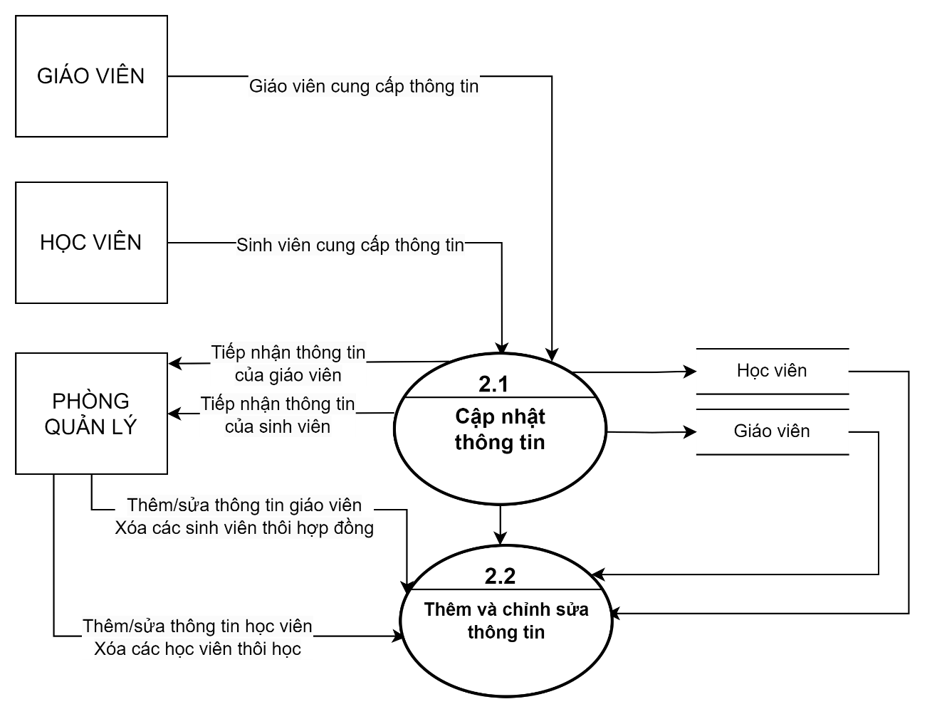

Hình 3.5 DFD quản lý thông tin

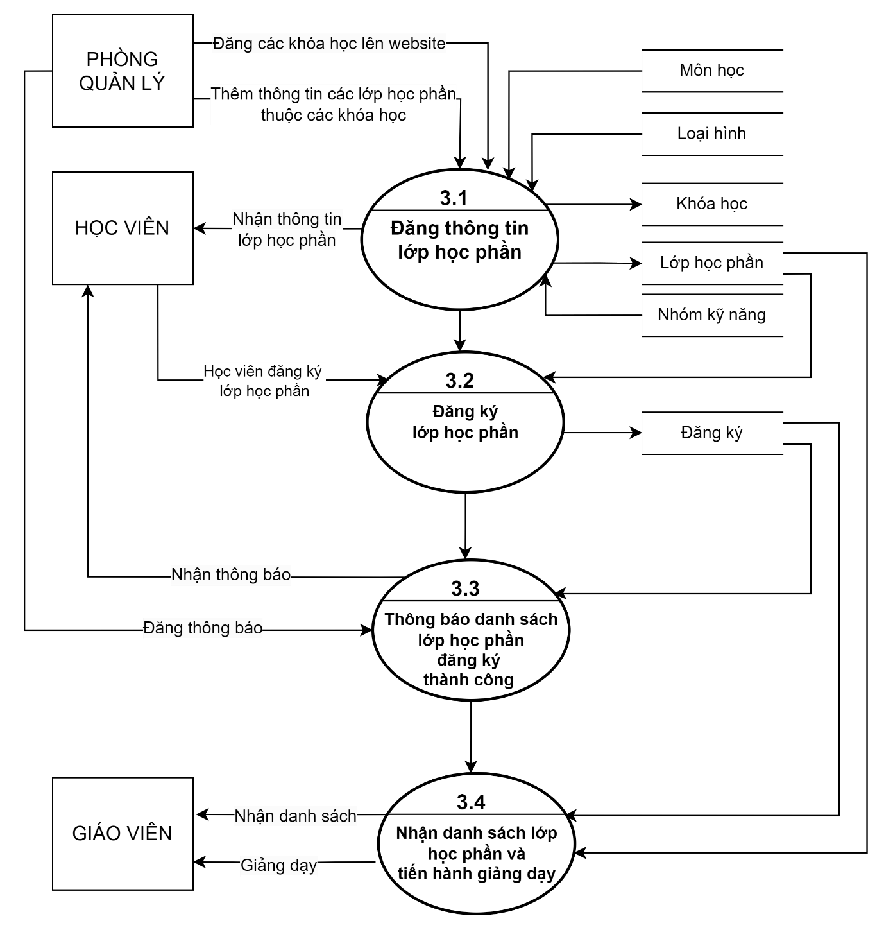

Hình 3.6 DFD quản lý học tập

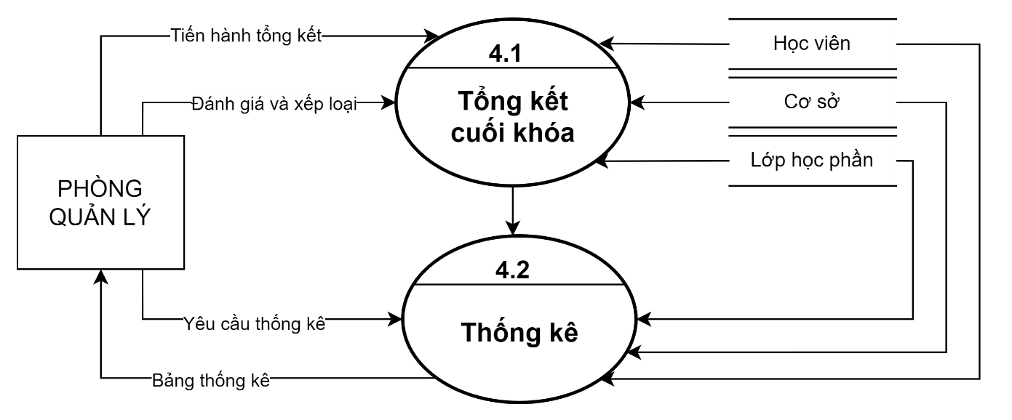

Hình 3.7 DFD thống kê

## Cài đặt cơ sở dữ liệu

### Cấu trúc bảng

Bảng Cơ sở

Bảng 3.4 Bảng Cơ sở

|  |  |  |  |  |
| --- | --- | --- | --- | --- |
| **Tên thực thể** | **Diễn giải** | **Kiểu dữ liệu** | **Độ dài** | **Ràng buộc** |
| MaCS | Mã cơ sở | Nvarchar | 10 | Khóa chính |
| TenCS | Tên cơ sở | Nvarchar | 50 | Not null |
| Diachi | Địa chỉ | Nvarchar | 100 | Not null |

Bảng Loại hình

Bảng 3.5 Bảng Loại hình

|  |  |  |  |  |
| --- | --- | --- | --- | --- |
| **Tên thực thể** | **Diễn giải** | **Kiểu dữ liệu** | **Độ dài** | **Ràng buộc** |
| MaLoai | Mã loại | Nvarchar | 10 | Khóa chính |
| TenLoai | Tên loại | Nvarchar | 50 | Not null |

Bảng Môn học

Bảng 3.6 Bảng Môn học

|  |  |  |  |  |
| --- | --- | --- | --- | --- |
| **Tên thực thể** | **Diễn giải** | **Kiểu dữ liệu** | **Độ dài** | **Ràng buộc** |
| MaMH | Mã môn học | Nvarchar | 10 | Khóa chính |
| TenMH | Tên môn học | Nvarchar | 50 | Not null |
| Congcu | Công cụ | Nvarchar | 20 |  |

Bảng Học viên

Bảng 3.7 Bảng Học viên

|  |  |  |  |  |
| --- | --- | --- | --- | --- |
| **Tên thực thể** | **Diễn giải** | **Kiểu dữ liệu** | **Độ dài** | **Ràng buộc** |
| MaHV | Mã học viên | Nvarchar | 10 | Khóa chính |
| HoTenHV | Họ tên học viên | Nvarchar | 50 | Not null |
| NgaySinhHV | Ngày sinh học viên | Datetime |  | Not null |
| GioiTinhHV | Giới tính học viên | Nvarchar | 5 | Not null |

Bảng Giáo viên

Bảng 3.8 Bảng Giáo viên

|  |  |  |  |  |
| --- | --- | --- | --- | --- |
| **Tên thực thể** | **Diễn giải** | **Kiểu dữ liệu** | **Độ dài** | **Ràng buộc** |
| MaGV | Mã giáo viên | Nvarchar | 10 | Khóa chính |
| HoTenGV | Họ tên giáo viên | Nvarchar | 50 | Not null |
| NgaySinhGV | Ngày sinh giáo viên | Datetime |  | Not null |
| GioiTinhGV | Giới tính giáo viên | Nvarchar | 5 | Not null |
| SDT | Số điện thoại giáo viên | Nvarchar | 11 | Not null |
| CCCD | Căn cước công dân giáo viên | Nvarchar | 20 | Not null |

Bảng Khóa học

Bảng 3.9 Bảng Khóa học

|  |  |  |  |  |
| --- | --- | --- | --- | --- |
| **Tên thực thể** | **Diễn giải** | **Kiểu dữ liệu** | **Độ dài** | **Ràng buộc** |
| MaKH | Mã khóa học | Nvarchar | 10 | Khóa chính |
| TenKH | Tên khóa học | Nvarchar | 50 | Not null |
| Tuoi | Độ tuổi thích hợp | Nvarchar | 10 | Not null |
| Thoiluong | Thời lượng  khóa học | Nvarchar | 50 | Not null |
| Gia | Giá khóa học | Nvarchar | 50 | Not null |
| Slmax | Số lượng  học viên tối đa | Float |  | Not null |
| MaMH | Mã môn học | Nvarchar | 10 | Khóa ngoại |
| MaLoai | Mã loại hình  giảng dạy | Nvarchar | 10 | Khóa ngoại |
| MaKN | Mã nhóm kỹ năng | Nvarchar | 10 | Khóa ngoại |

Bảng Lớp học phần

Bảng 3.10 Bảng Lớp học phần

|  |  |  |  |  |
| --- | --- | --- | --- | --- |
| **Tên thực thể** | **Diễn giải** | **Kiểu dữ liệu** | **Độ dài** | **Ràng buộc** |
| MaLHP | Mã lớp học phần | Nvarchar | 10 | Khóa chính |
| NgayBd | Ngày bắt đầu | Datetime |  | Not null |
| NgayKt | Ngày kết thúc | Datetime |  | Not null |
| MaKH | Mã khóa học | Nvarchar | 10 | Khóa ngoại |
| MaGV | Mã giáo viên | Nvarchar | 10 | Khóa ngoại |
| MaPH | Mã phòng học | Nvarchar | 10 | Khóa ngoại |

Bảng Phòng học

Bảng 3.11 Bảng Phòng học

|  |  |  |  |  |
| --- | --- | --- | --- | --- |
| **Tên thực thể** | **Diễn giải** | **Kiểu dữ liệu** | **Độ dài** | **Ràng buộc** |
| MaPH | Mã phòng học | Nvarchar | 10 | Khóa chính |
| Succhua | Sức chứa tối đa | Float |  | Not null |
| MaCS | Mã cơ sở | Nvarchar | 10 | Khóa ngoại |

Bảng Nhóm kỹ năng

Bảng 3.12 Bảng Nhóm kỹ năng

|  |  |  |  |  |
| --- | --- | --- | --- | --- |
| **Tên thực thể** | **Diễn giải** | **Kiểu dữ liệu** | **Độ dài** | **Ràng buộc** |
| MaKN | Mã nhóm kỹ năng | Nvarchar | 10 | Khóa chính |
| TenKN | Tên nhóm kỹ năng | Nvarchar | 50 | Not null |
| Mota | Mô tả về nhóm kỹ năng | Nvarchar | 100 |  |
| Bac | Bậc tương ứng | Float |  |  |

Bảng Đăng ký

Bảng 3.13 Bảng Đăng ký

|  |  |  |  |  |
| --- | --- | --- | --- | --- |
| **Tên thực thể** | **Diễn giải** | **Kiểu dữ liệu** | **Độ dài** | **Ràng buộc** |
| MaHV | Mã học viên | Nvarchar | 10 | Khóa chính |
| MaLHP | Mã lớp học phần | Nvarchar | 10 | Khóa chính |
| NgayDk | Ngày đăng ký | Datetime |  | Not null |
| Khuyenmai | Khuyến mãi | Float |  | Not null |
| Thanhtien | Thành tiền | Float |  | Not null |
| Xeploai | Kết quả xếp loại | Nvarchar | 5 | Not null |
| Chungchi | Tên chứng chỉ được cấp | Nvarchar | 20 | Not null |

### Sơ đồ diagram



Hình 3.8 Sơ đồ diagram

# THIẾT KẾ GIAO DIỆN VÀ CÀI ĐẶT MÔ PHỎNG CHƯƠNG TRÌNH ỨNG DỤNG

## Thiết kế giao diện

### Giao diện đăng nhập

Hệ thống quản lý học viên này chỉ dành cho một lớp người sử dụng (Ban quản lý) nên không thực hiện chức năng phân quyền.

Hệ thống thực hiện các chức năng. Tất cả những thay đổi tác động qua từng chức năng đều ảnh hưởng đến Cơ sở dữ liệu.

Quy trình: nhập tên và mật khẩu sau đó nhấn đăng nhập. Đăng nhập thành công sẽ có thông báo “Đăng nhập thành công”. Nhấn “OK” để di chuyển đến trang chủ.

**Tên đăng nhập:** QUANLYHV

**Mật khẩu:** 1234

Hình 4.1 Giao diện đăng nhập

### Giao diện chính

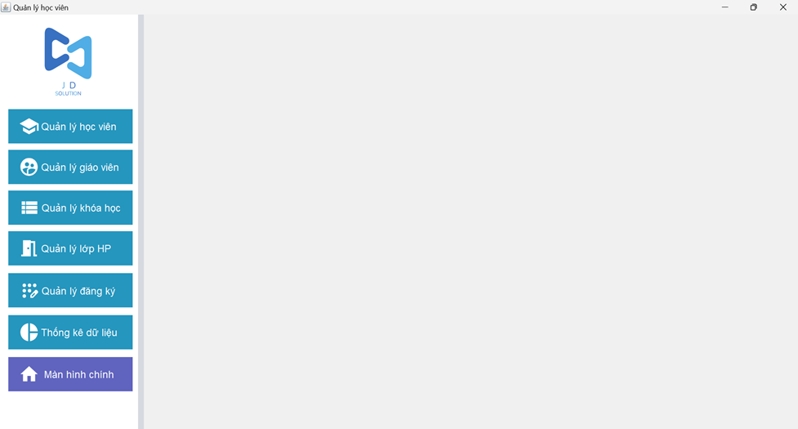

Hình 4.2 Giao diện chính

Giao diện chính sẽ có bố cục được chia làm 2 phần. Khung tác vụ bên trái sẽ là chứa các danh mục quản lý (menu), khung tác vụ bên phải sẽ chứa nội dung hiển thị tương ứng từng danh mục được lựa chọn.

Khi người dùng nhấn vào menu nào sẽ hiển thị dữ liệu ở nội dung tương ứng bên phải màn hình.

### Giao diện trang chủ

Hình 4.3 Giao diện trang chủ

Sau khi đăng nhập thành công sẽ chuyển đến trang chủ. Tại đây sẽ có những nút chức năng tương ứng với nghiệp vụ quản lý đó. Nhấn vào nút quản lý với nhu cầu của Ban quản lý.

### Giao diện quản lý học viên

Hình 4.4 Giao diện quản lý học viên

Giao diện quản lý học viên sẽ có có bố cục gồm 3 phần. Phần header, phần thao tác và phần hiển thị thông tin.

### Giao diện quản lý giáo viên

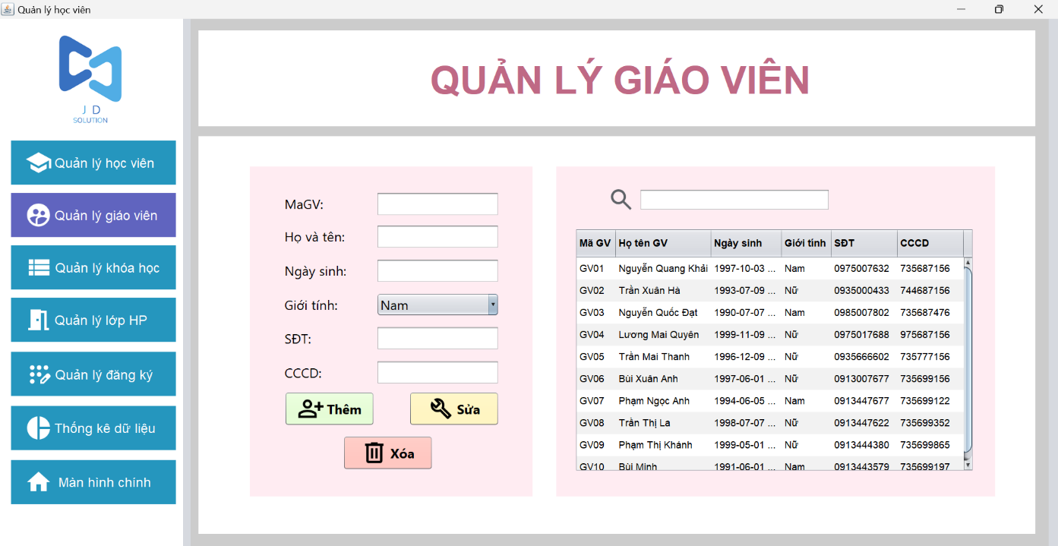

Hình 4.5 Giao diện quản lý giáo viên

Giao diện quản lý giáo viên sẽ có có bố cục gồm 3 phần. Phần header, phần thao tác và phần hiển thị thông tin.

### Giao diện quản lý khóa học

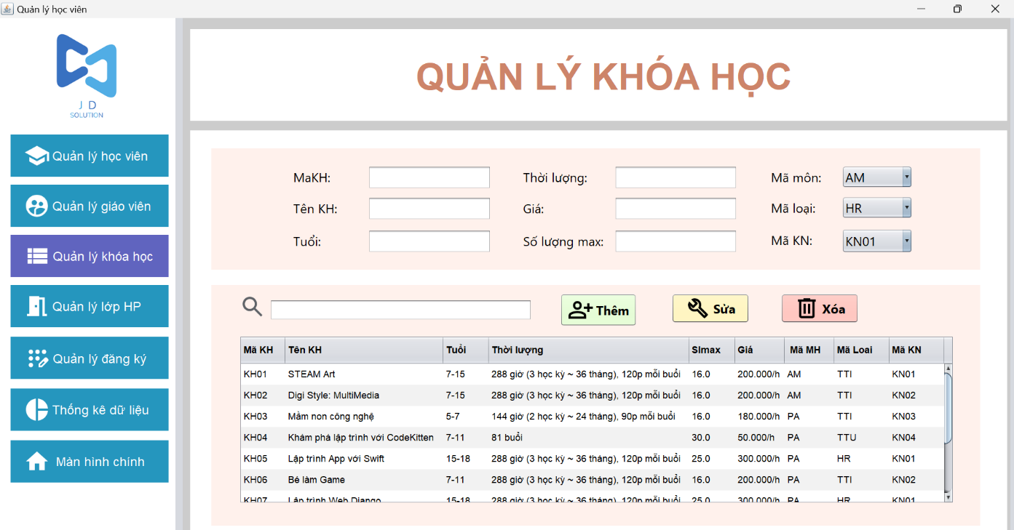

Hình 4.6 Giao diện quản lý khóa học

Các phần về mã môn học, mã loại hình và mã kỹ năng sẽ được thể hiện với dạng combobox với ràng buộc dữ liệu từ các bảng: môn học, loại hình và kỹ năng.

### Giao diện quản lý lớp học phần

Hình 4.7 Giao diện quản lý lớp học phần

Các phần về mã khóa học, mã giáo viên và mã phòng học sẽ được thể hiện với dạng combobox với ràng buộc dữ liệu từ các bảng: khóa học, giáo viên và phòng học.

### Giao diện quản lý đăng ký

Hình 4.8 Giao diện quản lý đăng ký

Các phần về mã học viên và mã lớp học phần sẽ được thể hiện với dạng combobox với ràng buộc dữ liệu từ các bảng: học viên và lớp học phần.

### Giao diện thống kê

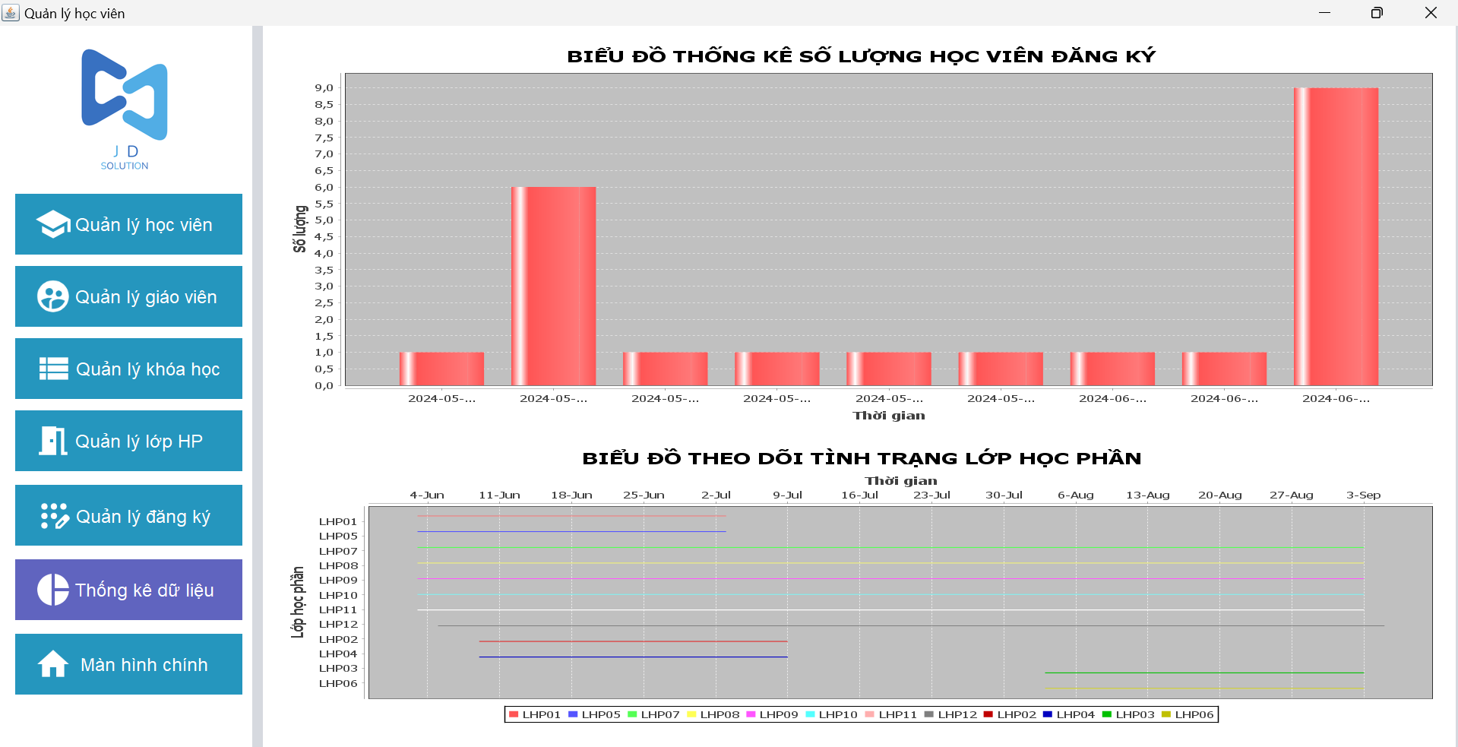

Hình 4.9 Giao diện thống kê

Giao diện thống kê sẽ thể hiện hai biểu đồ thống kê: biểu đồ cột cho thấy số lượng học viên đăng ký theo ngày và biểu đồ gantt theo dõi tình trạng lớp học phần.

## Cài đặt mô phỏng hệ thống ứng dụng

### Giao diện đăng nhập

**Tên đăng nhập:** QUANLYHV

**Mật khẩu:** 1234

* Đăng nhập thành công:

Với tên đăng nhập và mật khẩu đúng thì hệ thống sẽ thông báo đăng nhập thành công và tự truy cập đến giao diện chính.

Hình 4.10 Đăng nhập thành công

* Mật khẩu, tên đăng nhập trống, đăng nhập thất bại:

Nếu tên đăng nhập hoặc mật khẩu đang trống thì hệ thống sẽ báo tên đăng nhập hoặc mật khẩu đang trống cần nhập vào.

Hình 4.11 Tên đăng nhập, mật khẩu trống

* Mật khẩu/ tên đăng nhập, đăng nhập thất bại:

Nếu tên đăng nhập hoặc mật khẩu sai sẽ có thông báo “Tên đăng nhập/ mật khẩu không đúng”. Nhấn “OK” để nhập lại.

Hình 4.12 Tên đăng nhập sai

Hình 4.13 Mật khẩu sai

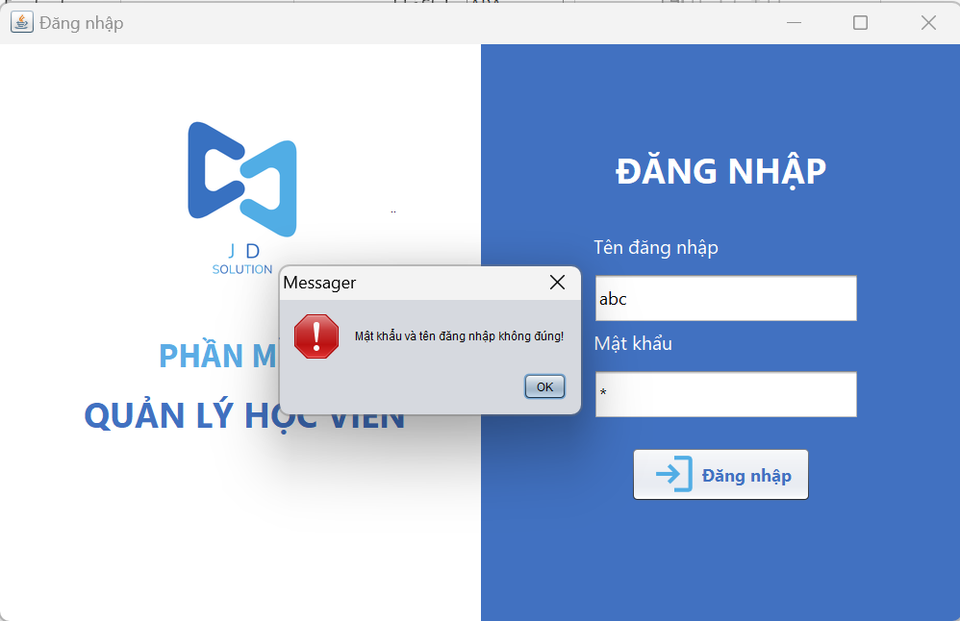

Hình 4.14 Mật khẩu và tên đăng nhập sai

### Giao diện trang chủ

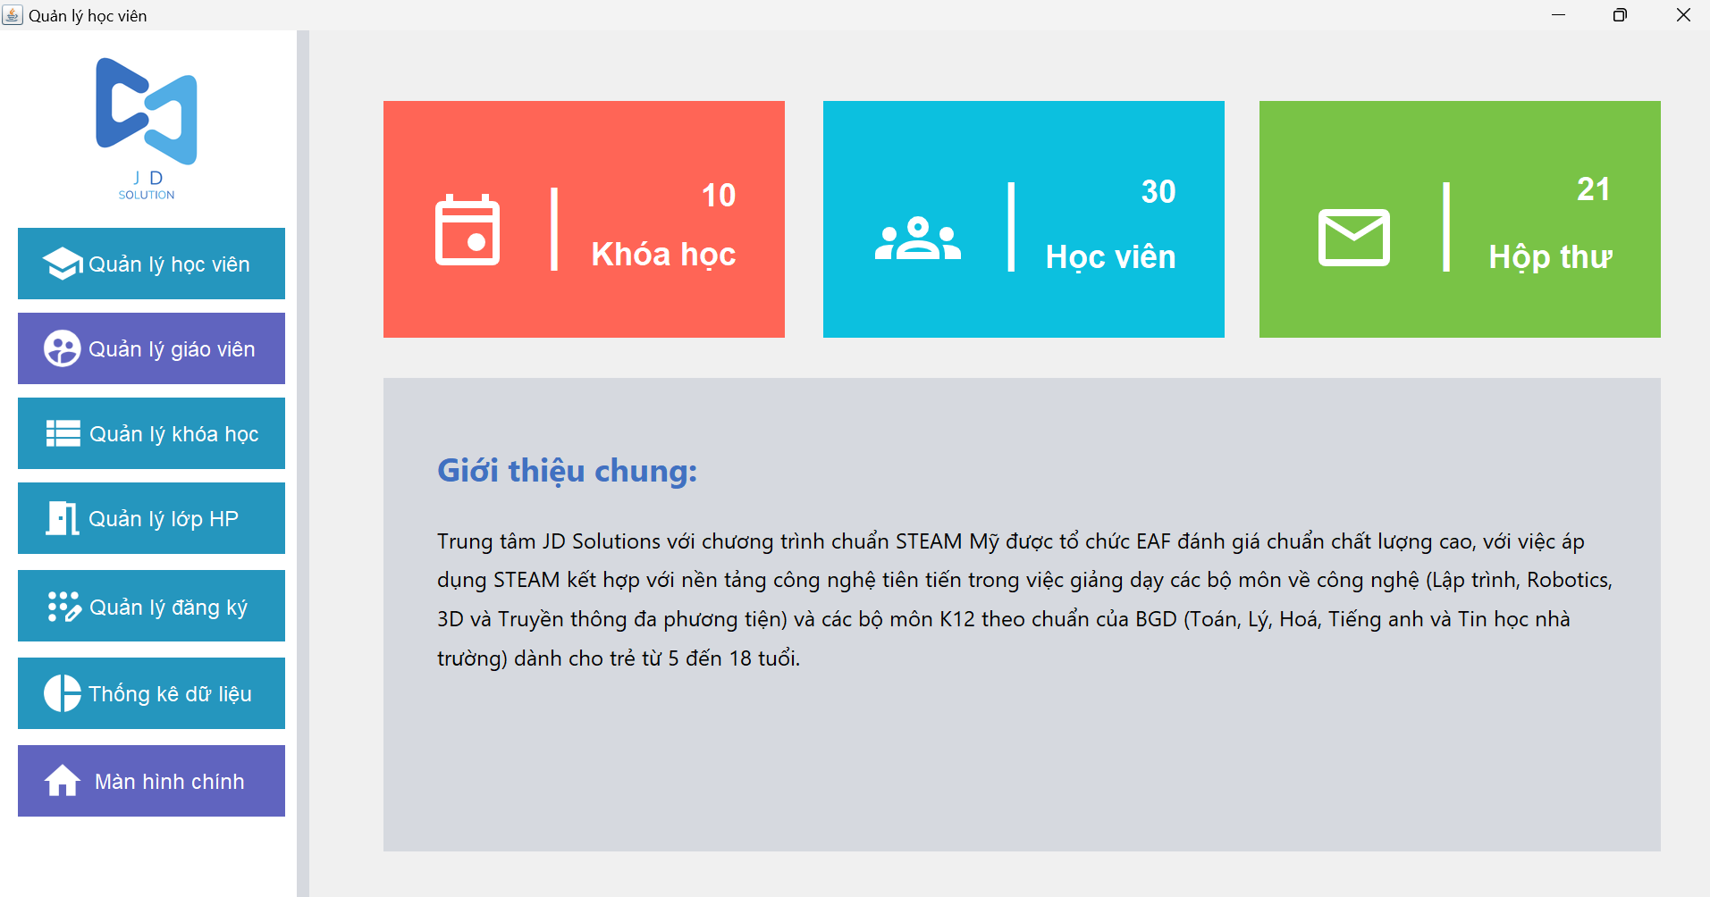

Hình 4.15 Thao tác trên trang chủ

Khi rê chuột vào các tác vụ cần thực hiện, nút hiển thị tác vụ sẽ đổi màu. Và khi nhấn vào sẽ di chuyển đến tác vụ đó.

### Giao diện quản lý học viên

* Chức năng thêm

Các học viên mới đăng ký vào trung tâm sẽ được thêm vào danh sách học viên trên hệ thống.

Thêm học viên với mã học viên: HVTest và điền thông tin vào các trường tương ứng.

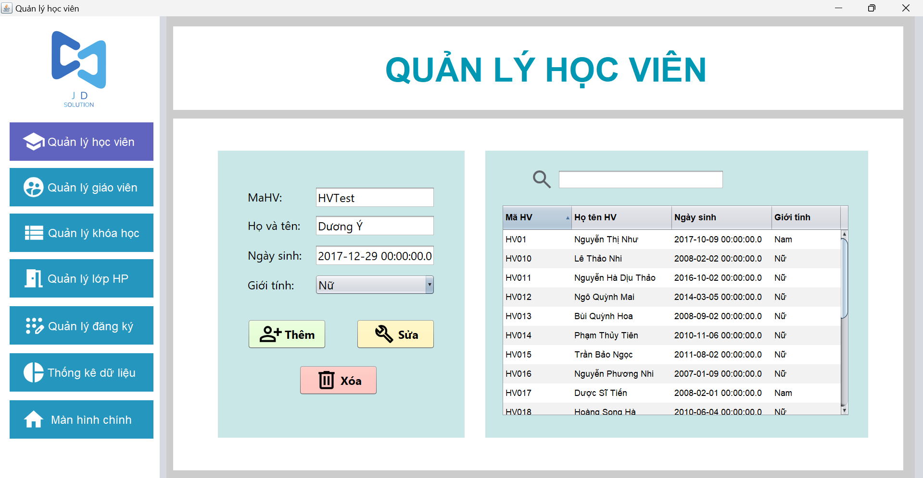

Hình 4.16 Thông tin học viên được thêm

Hình 4.17 Thông báo thêm học viên thành công

Sau khi thêm thành công, thông tin học viên được hiển thị trong danh sách.

Hình 4.18 Kết quả thêm học viên

* Chức năng sửa

Trong quá trình nhập có thể xảy ra sai số, nên chức năng này dùng để sửa thông tin học viên.

Hình 4.19 Sửa thông tin học viên

Sau khi sửa thành công sẽ có thông báo cập nhật thành công.

* Chức năng xóa

Một số học viên xin nghỉ học ở trung tâm hoặc không đủ điều kiện học nữa sẽ được xóa ra khỏi hệ thống để quản lý một cách hiệu quả hơn.

Ví dụ xóa sinh viên “HVTest” ra khỏi hệ thống.

Hình 4.20 Xóa học viên

Khi tiến hành xóa, hệ thống sẽ hiển thị thông báo xác nhận “Bạn có muốn xóa học viên này”. Nếu nhấn Yes thì học viên sẽ được xóa thành công.

* Chức năng sắp xếp

Khi nhấn vào tiêu đề của cột cần sắp xếp, hệ thống sẽ tự động sắp xếp dữ liệu của cột.

Ví dụ: Sắp xếp theo họ tên và sắp xếp theo ngày sinh

Hình 4.21 Sắp xếp học viên theo tên

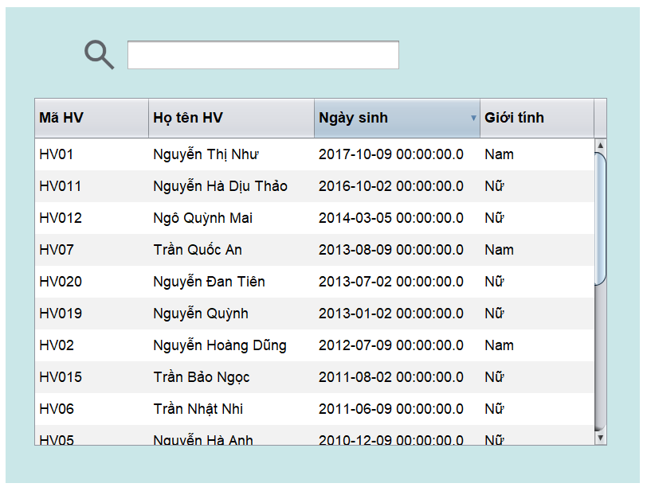

Hình 4.22 SẮp xếp học viên theo ngày sinh

* Chức năng tìm kiếm

Khi cần tìm kiếm một học viên, điền thông tin vào ô tìm kiếm.

Ví dụ: tìm học viên trong tên có “an”

Hình 4.23 Kết quả tìm kiếm học viên

### Giao diện quản lý giáo viên

* Chức năng thêm

Thêm thông tin của giáo viên cho mã số “GV021” vào hệ thống. Điền các thông tin cần thiết vào các trường còn trống.

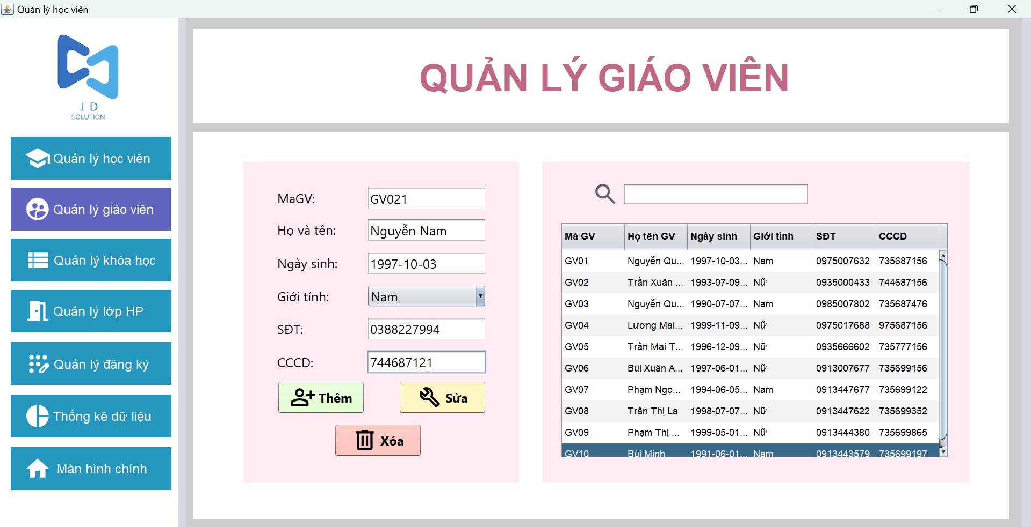

Hình 4.24 Thêm thông tin giáo viên

Hình 4.25 Thêm giáo viên thành công

Hình 4.26 Giáo viên được thêm vào

* Chức năng sửa

Đôi khi việc quản lý có chút sai sót trong quá trình nhập liệu, Ban quản lý có thể sửa thông tin bằng cách sửa vào các trường cần thiết. Ví dụ sửa tên “GV021” từ “Nguyễn Nam” sang “Nguyễn Thành Nam”.

Hình 4.27 Cập nhật thông tin giáo viên thành công

* Chức năng xóa

Một số giáo viên đã hết hợp đồng hoặc xin nghỉ làm thì việc xóa giáo viên trên hệ thống là vô cùng cần thiết để không bị nhầm lẫn trong quá trình xếp lớp giảng dạy cho giáo viên. Ví dụ: xóa GV021

Hình 4.28 Thông báo xóa giáo viên

Khi tiến hành xóa, hệ thống sẽ hiển thị thông báo xác nhận “Bạn có muốn xóa giáo viên này”. Nếu nhấn Yes thì giáo viên sẽ được xóa thành công.

Hình 4.29 Xóa giáo viên thành công

* Chức năng sắp xếp

Khi nhấn vào tiêu đề của cột cần sắp xếp, hệ thống sẽ tự động sắp xếp dữ liệu của cột.

Ví dụ: Sắp xếp theo họ tên và sắp xếp theo ngày sinh

Hình 4.30 Sắp xếp giáo viên theo tên

Hình 4.31 Sắp xếp giáo viên theo ngày sinh

* Chức năng tìm kiếm

Khi cần tìm kiếm một giáo viên, điền thông tin vào ô tìm kiếm.

Ví dụ: tìm giáo viên trong tên có “anh”

Hình 4.32 Tìm kiếm giáo viên

### Giao diện quản lý khóa học

* Chức năng thêm

Mỗi năm có thể có những khóa học được trung tâm cập nhật thêm để phù hợp với sự phát triển của chương trình dạy và đáp ứng với nhu cầu của phụ huynh học sinh.

Ví dụ: thêm “KHTest” với các trường thông tin cần thiết được điền vào.

Hình 4.33 Thêm khóa học

Hình 4.34 Thêm khóa học thành công

* Chức năng sửa

Trong quá trình nhập liệu hoặc lên kế hoạch có sự điều chỉnh trong quá trình triển khai, có thể sử dụng chức năng sửa để chỉnh lại. Ví dụ: sửa KHTest với thời lượng từ 12 buổi thành 13 buổi.

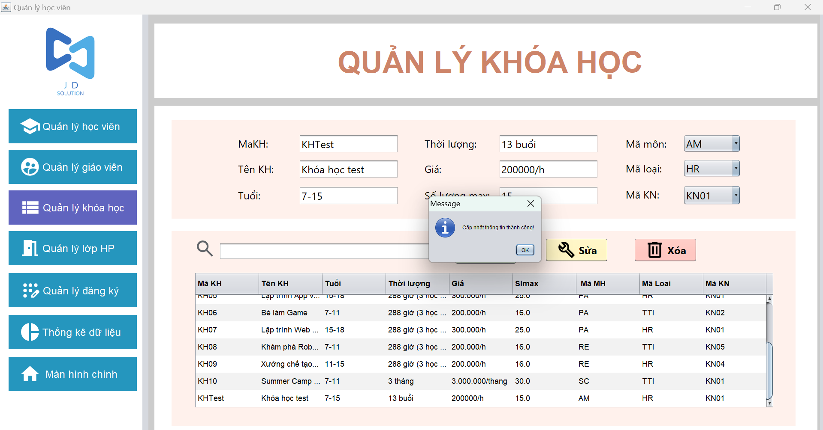

Hình 4.35 Chỉnh sửa khóa học thành công

* Chức năng xóa

Có những khóa học tạm thời hủy bỏ vì chương trình có sự thay đổi. Ví dụ: xóa KHTest

Hình 4.36 Xóa khóa học

Khi tiến hành xóa, hệ thống sẽ hiển thị thông báo xác nhận “Bạn có muốn xóa khóa học này”. Nếu nhấn Yes thì khóa học sẽ được xóa thành công.

Hình 4.37 Xóa khóa học thành công

* Chức năng sắp xếp

Khi nhấn vào tiêu đề của cột cần sắp xếp, hệ thống sẽ tự động sắp xếp dữ liệu của cột.

Ví dụ: Sắp xếp theo số lượng tối đa của một lớp

Hình 4.38 Sắp xếp khóa học theo số lượng tối đa

* Chức năng tìm kiếm

Khi cần tìm kiếm một khóa, điền thông tin vào ô tìm kiếm.

Ví dụ: tìm khóa học có mã môn học “PA”

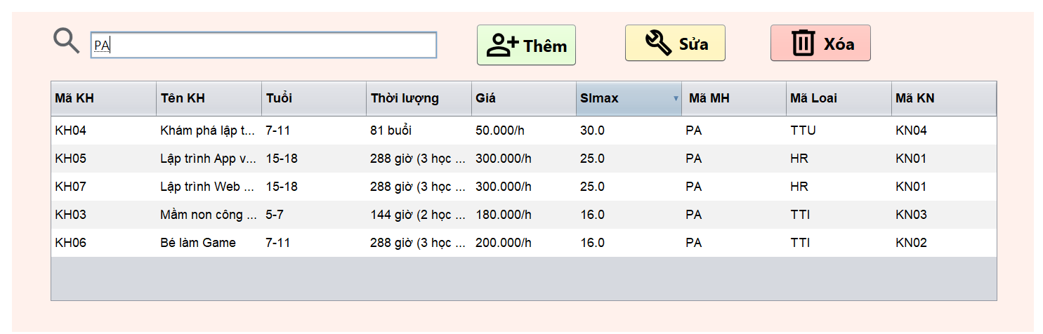

Hình 4.39 Tìm khóa học bằng mã môn học

### Giao diện quản lý lớp học phần

* Chức năng thêm

Vì số lượng học viên có nhu cầu học một khóa học quá nhiều, vì thế ban quản lý sẽ đáp ứng nhu cầu của học viên bằng cách mở thêm các lớp học phần. Ví dụ: Thêm “LHP01Test” của “KH02” với “GV03” sẽ giảng dạy, học tại “PH01” các trường thông tin khác được điền tương ứng.

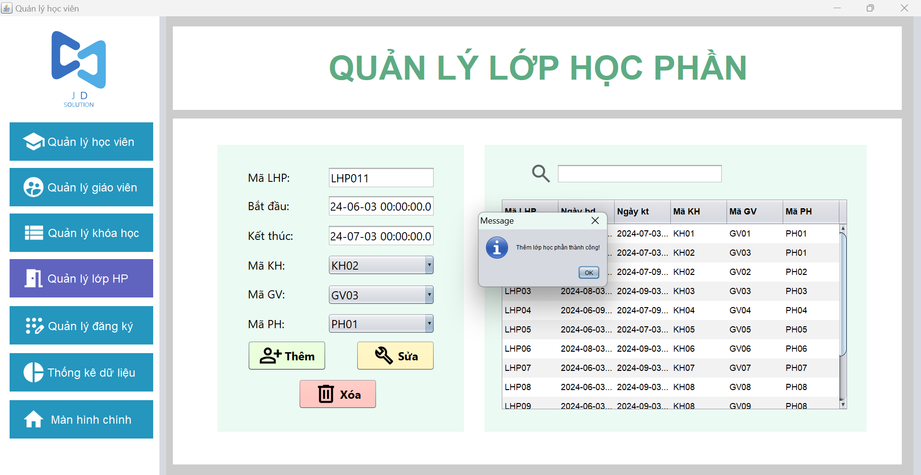

Hình 4.40 Thêm lớp học phần thành công

* Chức năng sửa

Sửa ngày bắt đầu sớm hơn dự kiến

Hình 4.41 Cập nhật lớp học phần thành công

Có ràng buộc nếu nhập ngày bắt đầu trễ hơn ngày kết thúc sẽ có thông báo “Cập nhật không thành công”.

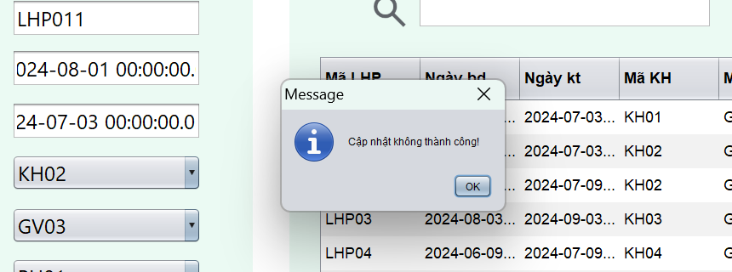

Hình 4.42 Cập nhật không thành công

* Chức năng xóa

Vì số lượng đăng ký quá ít thì lớp học phần đó có thể được hủy bỏ. Ví dụ xóa LHP011

Hình 4.43 Xóa lớp học phần thành công

* Chức năng sắp xếp

Sắp xếp lớp học phần theo ngày bắt đầu

Hình 4.44 Sắp xếp lớp học phần theo ngày bắt đầu

* Chức năng tìm kiếm

Tìm kiếm các lớp học phần giáo viên “GV09” đảm nhận.

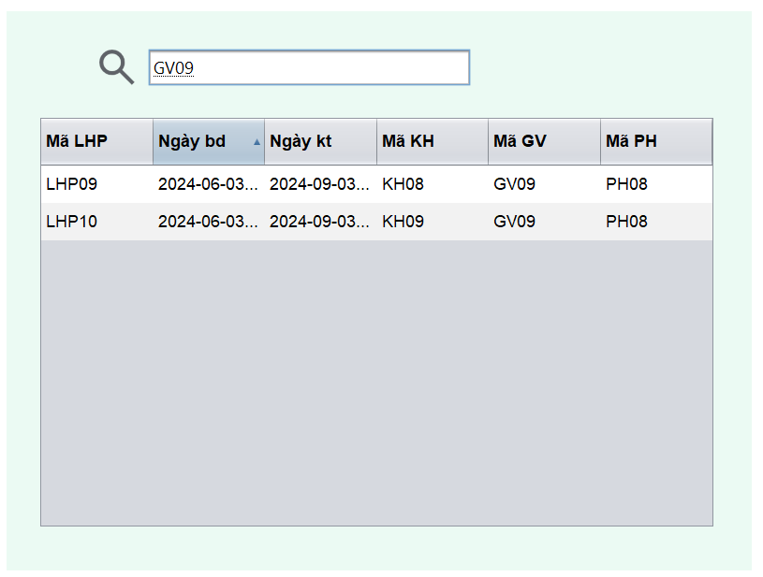

Hình 4.45 Tìm kiếm lớp học phần theo giáo viên

### Giao diện quản lý đăng ký

* Chức năng thêm

Sẽ có thêm học viên đăng ký các lớp học phần khác nhau. Vì thế chức năng thêm rất cần thiết.

Ví dụ: HV01 đăng ký thêm LHP02

Nếu ngày đăng ký đã quá ngày bắt đầu lớp học phần thì không thể đăng ký

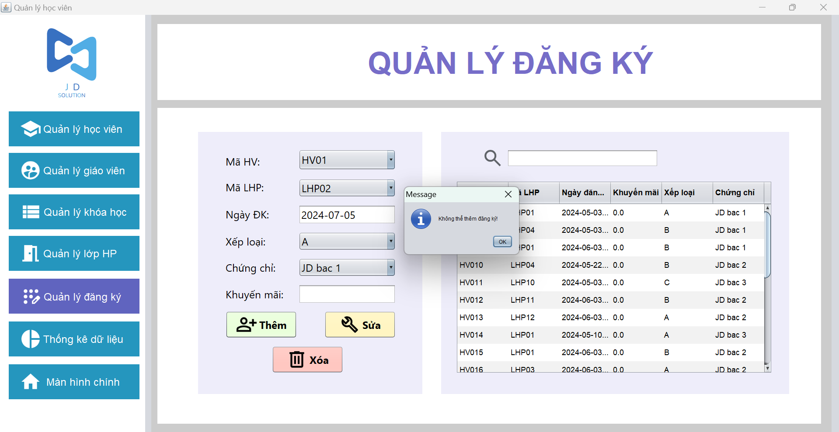

Hình 4.46 Không thể đăng ký

Hình 4.47 Thôgn báo không thể thêm đăng ký

Nếu điều chỉnh ngày đăng ký hợp lệ sẽ đăng ký thành công

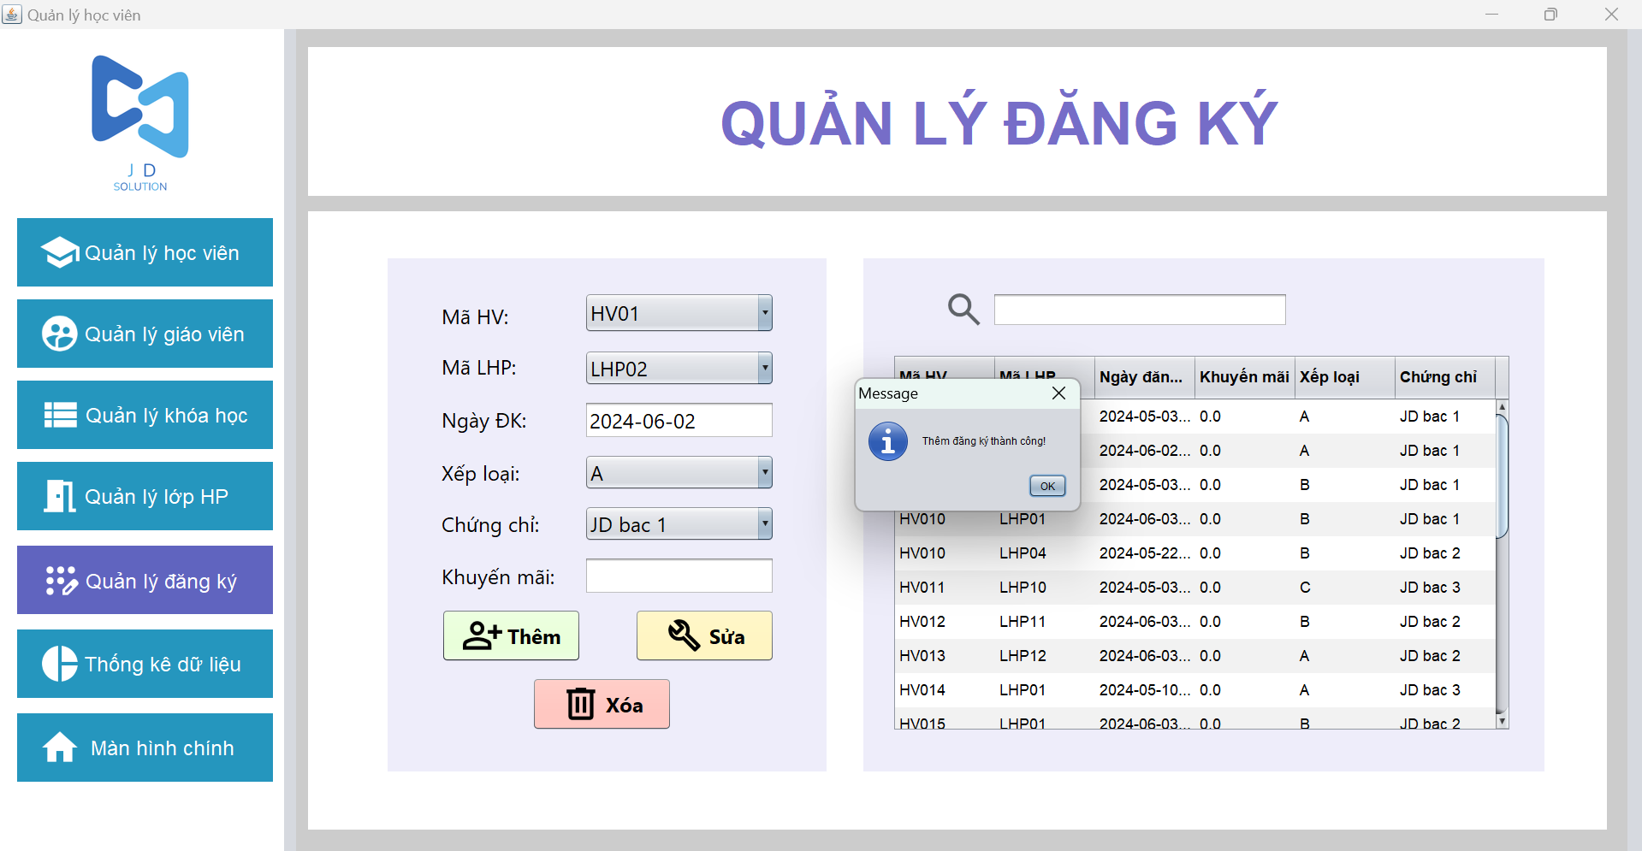

Hình 4.48 Đăng ký thành công

* Chức năng sửa

Sửa ngày đăng ký thành tháng 5, cập nhật thành công.

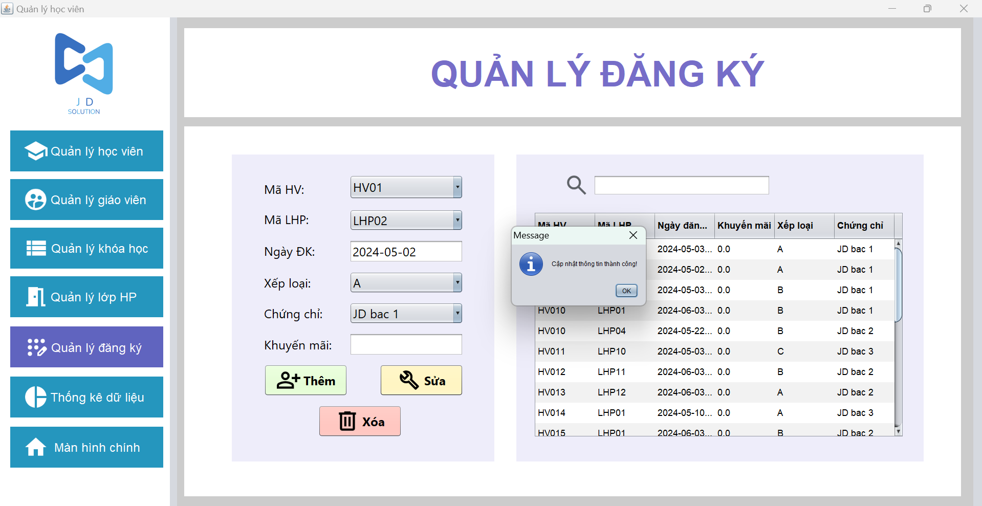

Hình 4.49 Cập nhật đăng ký thành công

* Chức năng xóa

Hình 4.50 Xóa thông tin đăng ký

* Chức năng sắp xếp

Sắp xếp các thông tin đăng ký theo xếp loại

Hình 4.51 Sắp xếp thông tin đăng ký

* Chức năng tìm kiếm

Tìm kiếm các thông tin đăng ký của HV010

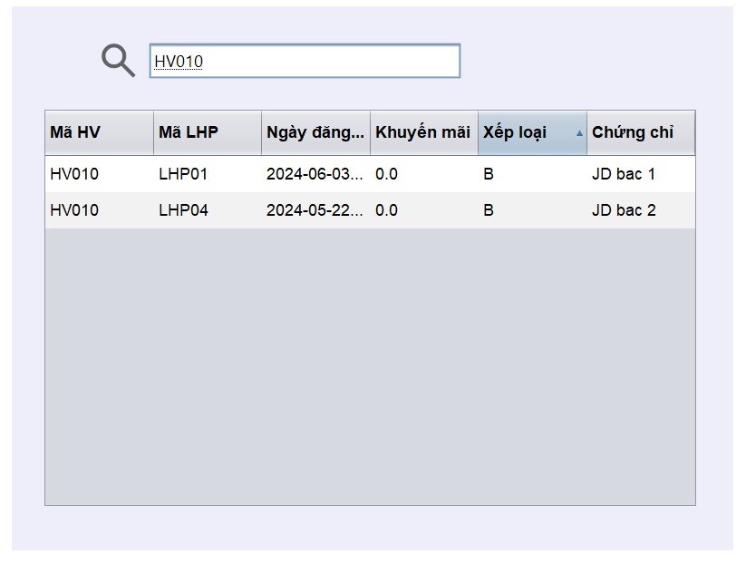

Hình 4.52 Tìm kiếm thông tin đăng ký

### Giao diện thống kê

Hình 4.53 Báo cáo thống kê

Biểu đồ đầu tiên cho thấy số lượng học viên đăng ký theo thời gian. Biểu đồ được chia thành hai trục:

* **Trục hoành (x)**: Cho thấy thời gian, bắt đầu từ tháng 5 năm 2024 đến tháng 6 năm 2024.
* **Trục tung (y)**: Cho thấy số lượng học viên đăng ký, bắt đầu từ 0 đến 9.

**Xu hướng:**

Số lượng học viên đăng ký tăng từ tháng 5 năm 2024 đến tháng 6 năm 2024.

Cụ thể:

* Tháng 5 năm 2024: Số lượng học viên đăng ký là 1,5.
* Tháng 6 năm 2024: Số lượng học viên đăng ký là 2,5.

Biểu đồ 2 cho thấy tình trạng của các lớp học phần theo thời gian.

Mật độ:

* Mật độ lớp học phần đang học cao nhất vào tháng 9 năm 2024, với 8 lớp học phần.
* Mật độ lớp học phần đã kết thúc cao nhất vào tháng 9 năm 2024, với 5 lớp học phần.
* Mật độ lớp học phần chưa mở cao nhất vào tháng 6 năm 2024, với 3 lớp học phần.

# KẾT LUẬN VÀ HƯỚNG PHÁT TRIỂN

## Những kết quả đạt được

Đề tài xây dựng hệ thống quản lý học viên là một đề tài có ý nghĩa thực tiễn cao, góp phần thúc đẩy sự phát triển của hệ thống thông tin trong lĩnh vực giáo dục. Những kết quả đạt được của đề tài có thể được tóm tắt như sau:

- Xây dựng được một hệ thống quản lý hcoj viên đáp ứng đầy đủ các chức năng như thêm, sửa, xóa, tìm kiếm, sắp xếp và thống kê. Hệ thống có giao diện thân thiện với người dùng, dễ dàng sử dụng.

Ngoài ra, đề tài còn có những đóng góp về mặt khoa học, góp phần nâng cao trình độ và kỹ năng của sinh viên trong lĩnh vực công nghệ thông tin. Dưới đây là một số chi tiết cụ thể về những kết quả đạt được của đề tài:

- Về mặt giao diện: Hệ thống được thiết kế với giao diện phù dễ sử dụng. Màu sắc được sử dụng hài hòa với tông màu xanh trắng đặc trưng, bố cục hợp lý, giúp người dùng dễ dàng tìm kiếm thông tin và sử dụng các tính năng.

- Về mặt nội dung: Hệ thống cung cấp đầy đủ thông tin về sản phẩm, bao gồm hình ảnh, thông số kỹ thuật, giá cả,... Các thông tin được cập nhật thường xuyên, đảm bảo tính chính xác và mới nhất.

- Về mặt chức năng: Hệ thống cung cấp đầy đủ các chức năng cần thiết cho hoạt động quản lý học viên, bao gồm:

o Thêm thông tin.

o Sửa thông tin.

o Xóa thông tin.

o Tìm kiếm thông tin.

o Sắp xếp thông tin.

o Báo cáo thống kê.

## Các hạn chế và hướng khắc phục

### Hạn chế

Mặc dù đạt được những kết quả như đã trình bày ở trên, tuy nhiên do nhiều yếu tố cả về khách quan lẫn chủ quan, báo cáo này chắc chắn không thể tránh khỏi những hạn chế nhất định cả trong phân tích, đánh giá hệ thống lẫn trong giải pháp hoàn thiện hệ thống.

* Các hạn chế trong phân tích hệ thống

- Chưa phân tích đầy đủ tất cả các nội dung liên quan đến quản lý các lớp học được tiến hành phân tích. Chẳng hạn như phân tích các cơ chế hoặc phân tích an toàn cho hệ thống.

- Mức độ phân tích đối với các nội dung chưa sâu, chưa chi tiết mà chủ yếu dừng lại ở mức lô-gíc, một số nội dung còn ở mức ý niệm.

* Các hạn chế khác

- Kỹ năng thể hiện các mô hình thông qua việc sử dụng các công cụ thiết kế trên máy tính chưa tốt, các mô hình có độ chuẩn xác chưa cao.

- Quản lý quá trình thực hiện đồ án còn thiếu hợp lý, cân đối cả về mặt nội dung lẫn thời gian thực hiện.

- Chưa thực hiện được chức năng phân quyền sử dụng khác.

### Hướng khắc phục

Để hoàn thiện hơn bài báo cáo đạt được kết quả tốt hơn, sau đây là một số khuyến nghị mang tính chủ quan của cá nhân liên quan đến cơ chế chính sách, tổ chức hoạt động cũng như một số vấn đề liên quan khác có ảnh hưởng đến quá trình hoàn thiện hệ thống.

- Bổ sung kiến thức về lập trình Java và các kiến thức về thiết kế giao diện Swing.

## Hướng phát triển trong tương lai

* Phân thêm quyền và các chức năng cho học viên thuận tiện tra cứu.
* Nâng cao mức độ bảo mật hơn.
* Thiết kế giao diện đẹp mắt và độc đáo hơn.
* Hệ thống được phát triển để chặt chẽ hơn

# DANH MỤC TÀI LIỆU THAM KHẢO

JFree.org. (2020). *Jfree*. Retrieved from JFreeChart 1.5.3 API: https://www.jfree.org/jfreechart/javadoc/index.html

T., Kiểm. (2004). *Khoa học quản lý giáo dục.* Giáo dục.

Trường, N. T. (2023). *Bài giảng Lập Trình Java .* Tp.HCM: Trường Đại Học Tài Chính - Marketing.

# PHỤ LỤC

Code các giao diện chức năng chính:

* **Giao diện đăng nhập**

package VIEW;

import javax.swing.JOptionPane;

public class Dangnhap extends javax.swing.JFrame {

public Dangnhap() {

initComponents();

setLocationRelativeTo(null);

}

private void initComponents() {

jPanel1 = new javax.swing.JPanel();

jPanel2 = new javax.swing.JPanel();

jLabel1 = new javax.swing.JLabel();

jLabel3 = new javax.swing.JLabel();

jLabel4 = new javax.swing.JLabel();

jLabel5 = new javax.swing.JLabel();

jLabel6 = new javax.swing.JLabel();

txttendn = new javax.swing.JTextField();

jLabel7 = new javax.swing.JLabel();

pwmk = new javax.swing.JPasswordField();

btDN = new javax.swing.JButton();

setDefaultCloseOperation(javax.swing.WindowConstants.EXIT_ON_CLOSE);

setTitle("Đăng nhập");

jPanel1.setBackground(new java.awt.Color(65, 113, 193));

jPanel1.setPreferredSize(new java.awt.Dimension(1000, 600));

jPanel2.setBackground(new java.awt.Color(255, 255, 255));

jPanel2.setPreferredSize(new java.awt.Dimension(500, 600));

jLabel1.setIcon(new javax.swing.ImageIcon(getClass().getResource("/Icon/Thiết kế chưa có tên.png"))); // NOI18N

jLabel1.setText("jLabel1");

jLabel1.setPreferredSize(new java.awt.Dimension(300, 300));

jLabel3.setFont(new java.awt.Font("Source Sans Pro", 1, 36)); // NOI18N

jLabel3.setForeground(new java.awt.Color(91, 172, 229));

jLabel3.setHorizontalAlignment(javax.swing.SwingConstants.CENTER);

jLabel3.setText("PHẦN MỀM");

jLabel4.setFont(new java.awt.Font("Segoe UI", 1, 36)); // NOI18N

jLabel4.setForeground(new java.awt.Color(65, 113, 193));

jLabel4.setHorizontalAlignment(javax.swing.SwingConstants.CENTER);

jLabel4.setText("QUẢN LÝ HỌC VIÊN");

javax.swing.GroupLayout jPanel2Layout = new javax.swing.GroupLayout(jPanel2);

jPanel2.setLayout(jPanel2Layout);

jPanel2Layout.setHorizontalGroup(

jPanel2Layout.createParallelGroup(javax.swing.GroupLayout.Alignment.LEADING)

.addGroup(jPanel2Layout.createSequentialGroup()

.addGap(128, 128, 128)

.addComponent(jLabel3, javax.swing.GroupLayout.PREFERRED_SIZE, 243, javax.swing.GroupLayout.PREFERRED_SIZE)

.addGap(0, 0, Short.MAX_VALUE))

.addGroup(javax.swing.GroupLayout.Alignment.TRAILING, jPanel2Layout.createSequentialGroup()

.addContainerGap(80, Short.MAX_VALUE)

.addGroup(jPanel2Layout.createParallelGroup(javax.swing.GroupLayout.Alignment.LEADING)

.addGroup(javax.swing.GroupLayout.Alignment.TRAILING, jPanel2Layout.createSequentialGroup()

.addComponent(jLabel1, javax.swing.GroupLayout.PREFERRED_SIZE, 310, javax.swing.GroupLayout.PREFERRED_SIZE)

.addGap(88, 88, 88))

.addGroup(javax.swing.GroupLayout.Alignment.TRAILING, jPanel2Layout.createSequentialGroup()

.addComponent(jLabel4, javax.swing.GroupLayout.PREFERRED_SIZE, 349, javax.swing.GroupLayout.PREFERRED_SIZE)

.addGap(71, 71, 71))))

);

jPanel2Layout.setVerticalGroup(

jPanel2Layout.createParallelGroup(javax.swing.GroupLayout.Alignment.LEADING)

.addGroup(jPanel2Layout.createSequentialGroup()

.addGap(77, 77, 77)

.addComponent(jLabel1, javax.swing.GroupLayout.PREFERRED_SIZE, 187, javax.swing.GroupLayout.PREFERRED_SIZE)

.addGap(41, 41, 41)

.addComponent(jLabel3, javax.swing.GroupLayout.PREFERRED_SIZE, 37, javax.swing.GroupLayout.PREFERRED_SIZE)

.addGap(18, 18, 18)

.addComponent(jLabel4, javax.swing.GroupLayout.PREFERRED_SIZE, 48, javax.swing.GroupLayout.PREFERRED_SIZE)

.addContainerGap(javax.swing.GroupLayout.DEFAULT_SIZE, Short.MAX_VALUE))

);

jLabel5.setFont(new java.awt.Font("Segoe UI", 1, 36)); // NOI18N

jLabel5.setForeground(new java.awt.Color(255, 255, 255));

jLabel5.setHorizontalAlignment(javax.swing.SwingConstants.CENTER);

jLabel5.setText("ĐĂNG NHẬP");

jLabel6.setFont(new java.awt.Font("Segoe UI", 0, 20)); // NOI18N

jLabel6.setForeground(new java.awt.Color(255, 255, 255));

jLabel6.setText("Tên đăng nhập");

txttendn.setFont(new java.awt.Font("Segoe UI", 0, 18)); // NOI18N

txttendn.addActionListener(new java.awt.event.ActionListener() {

public void actionPerformed(java.awt.event.ActionEvent evt) {

txttendnActionPerformed(evt);

}

});

jLabel7.setFont(new java.awt.Font("Segoe UI", 0, 20)); // NOI18N

jLabel7.setForeground(new java.awt.Color(255, 255, 255));

jLabel7.setText("Mật khẩu");

pwmk.setFont(new java.awt.Font("Segoe UI", 0, 18)); // NOI18N

btDN.setFont(new java.awt.Font("Segoe UI", 1, 18)); // NOI18N

btDN.setForeground(new java.awt.Color(65, 113, 193));

btDN.setIcon(new javax.swing.ImageIcon(getClass().getResource("/Icon/LI.png"))); // NOI18N

btDN.setText("Đăng nhập");

btDN.addActionListener(new java.awt.event.ActionListener() {

public void actionPerformed(java.awt.event.ActionEvent evt) {

btDNActionPerformed(evt);

}

});

javax.swing.GroupLayout jPanel1Layout = new javax.swing.GroupLayout(jPanel1);

jPanel1.setLayout(jPanel1Layout);

jPanel1Layout.setHorizontalGroup(

jPanel1Layout.createParallelGroup(javax.swing.GroupLayout.Alignment.LEADING)

.addGroup(jPanel1Layout.createSequentialGroup()

.addComponent(jPanel2, javax.swing.GroupLayout.PREFERRED_SIZE, javax.swing.GroupLayout.DEFAULT_SIZE, javax.swing.GroupLayout.PREFERRED_SIZE)

.addGroup(jPanel1Layout.createParallelGroup(javax.swing.GroupLayout.Alignment.LEADING)

.addGroup(jPanel1Layout.createSequentialGroup()

.addPreferredGap(javax.swing.LayoutStyle.ComponentPlacement.RELATED, 117, Short.MAX_VALUE)

.addGroup(jPanel1Layout.createParallelGroup(javax.swing.GroupLayout.Alignment.LEADING)

.addGroup(javax.swing.GroupLayout.Alignment.TRAILING, jPanel1Layout.createParallelGroup(javax.swing.GroupLayout.Alignment.LEADING)

.addGroup(jPanel1Layout.createParallelGroup(javax.swing.GroupLayout.Alignment.LEADING, false)

.addComponent(jLabel7, javax.swing.GroupLayout.DEFAULT_SIZE, javax.swing.GroupLayout.DEFAULT_SIZE, Short.MAX_VALUE)

.addComponent(jLabel6, javax.swing.GroupLayout.DEFAULT_SIZE, javax.swing.GroupLayout.DEFAULT_SIZE, Short.MAX_VALUE)

.addComponent(pwmk, javax.swing.GroupLayout.PREFERRED_SIZE, 276, javax.swing.GroupLayout.PREFERRED_SIZE))

.addComponent(txttendn, javax.swing.GroupLayout.PREFERRED_SIZE, 276, javax.swing.GroupLayout.PREFERRED_SIZE))

.addGroup(javax.swing.GroupLayout.Alignment.TRAILING, jPanel1Layout.createSequentialGroup()

.addComponent(jLabel5, javax.swing.GroupLayout.PREFERRED_SIZE, 230, javax.swing.GroupLayout.PREFERRED_SIZE)

.addGap(29, 29, 29)))

.addGap(107, 107, 107))

.addGroup(jPanel1Layout.createSequentialGroup()

.addGap(156, 156, 156)

.addComponent(btDN, javax.swing.GroupLayout.PREFERRED_SIZE, 187, javax.swing.GroupLayout.PREFERRED_SIZE)

.addContainerGap(javax.swing.GroupLayout.DEFAULT_SIZE, Short.MAX_VALUE))))

);

jPanel1Layout.setVerticalGroup(

jPanel1Layout.createParallelGroup(javax.swing.GroupLayout.Alignment.LEADING)

.addComponent(jPanel2, javax.swing.GroupLayout.DEFAULT_SIZE, javax.swing.GroupLayout.DEFAULT_SIZE, Short.MAX_VALUE)

.addGroup(jPanel1Layout.createSequentialGroup()

.addGap(106, 106, 106)

.addComponent(jLabel5, javax.swing.GroupLayout.PREFERRED_SIZE, 48, javax.swing.GroupLayout.PREFERRED_SIZE)

.addGap(42, 42, 42)

.addComponent(jLabel6)

.addGap(15, 15, 15)

.addComponent(txttendn, javax.swing.GroupLayout.PREFERRED_SIZE, 52, javax.swing.GroupLayout.PREFERRED_SIZE) .addPreferredGap(javax.swing.LayoutStyle.ComponentPlacement.RELATED)

.addComponent(jLabel7)

.addGap(15, 15, 15)

.addComponent(pwmk, javax.swing.GroupLayout.PREFERRED_SIZE, 52, javax.swing.GroupLayout.PREFERRED_SIZE)

.addGap(29, 29, 29)

.addComponent(btDN, javax.swing.GroupLayout.PREFERRED_SIZE, 57, javax.swing.GroupLayout.PREFERRED_SIZE)

.addContainerGap(124, Short.MAX_VALUE))

);

javax.swing.GroupLayout layout = new javax.swing.GroupLayout(getContentPane());

getContentPane().setLayout(layout);

layout.setHorizontalGroup(

layout.createParallelGroup(javax.swing.GroupLayout.Alignment.LEADING)

.addGroup(layout.createSequentialGroup()

.addComponent(jPanel1, javax.swing.GroupLayout.PREFERRED_SIZE, javax.swing.GroupLayout.DEFAULT_SIZE, javax.swing.GroupLayout.PREFERRED_SIZE)

.addGap(0, 0, Short.MAX_VALUE))

);

layout.setVerticalGroup(

layout.createParallelGroup(javax.swing.GroupLayout.Alignment.LEADING)

.addGroup(layout.createSequentialGroup()

.addComponent(jPanel1, javax.swing.GroupLayout.PREFERRED_SIZE, javax.swing.GroupLayout.DEFAULT_SIZE, javax.swing.GroupLayout.PREFERRED_SIZE)

.addGap(0, 0, Short.MAX_VALUE))

);

pack();

}// </editor-fold>

private void txttendnActionPerformed(java.awt.event.ActionEvent evt) {

}

private void btDNActionPerformed(java.awt.event.ActionEvent evt) {

String username = txttendn.getText();

String pass = new String(pwmk.getPassword());

StringBuilder st= new StringBuilder();

if(username.equals("")){

st.append("Tên đăng nhập đang trống! \n");

}

if(pass.equals("")){

st.append("Mật khẩu đang trống \n");

}

if(st.length()>0){

JOptionPane.showMessageDialog(this, st.toString(),"Messager", JOptionPane.ERROR_MESSAGE);

return;

}

if(!username.equals("QUANLYHV") &&pass.equals("1234")){

JOptionPane.showMessageDialog(this, "tên đăng nhập không đúng! \n","Messager", JOptionPane.ERROR_MESSAGE);

}

if( !pass.equals("1234") && username.equals("QUANLYHV")){

JOptionPane.showMessageDialog(this, "Mật khẩu không đúng! \n","Messager", JOptionPane.ERROR_MESSAGE);

}

if(!username.equals("QUANLYHV") && !pass.equals("1234")){

JOptionPane.showMessageDialog(this, "Mật khẩu và tên đăng nhập không đúng! \n","Messager", JOptionPane.ERROR_MESSAGE);

}

if(username.equals("QUANLYHV")&& pass.equals("1234")){

st.append("Đăng nhập thành công! \n");

JOptionPane.showMessageDialog(this, st.toString());

Main m = new Main();

m.setVisible(true);

this.dispose();

} }

public static void main(String args[]) {

try {

for (javax.swing.UIManager.LookAndFeelInfo info : javax.swing.UIManager.getInstalledLookAndFeels()) {

if ("Nimbus".equals(info.getName())) {

javax.swing.UIManager.setLookAndFeel(info.getClassName());

break;

} } } catch (ClassNotFoundException ex) {

java.util.logging.Logger.getLogger(Dangnhap.class.getName()).log(java.util.logging.Level.SEVERE, null, ex);

} catch (InstantiationException ex) {

java.util.logging.Logger.getLogger(Dangnhap.class.getName()).log(java.util.logging.Level.SEVERE, null, ex);

} catch (IllegalAccessException ex) {

java.util.logging.Logger.getLogger(Dangnhap.class.getName()).log(java.util.logging.Level.SEVERE, null, ex);

} catch (javax.swing.UnsupportedLookAndFeelException ex) { java.util.logging.Logger.getLogger(Dangnhap.class.getName()).log(java.util.logging.Level.SEVERE, null, ex);

}

java.awt.EventQueue.invokeLater(new Runnable() {

public void run() {

new Dangnhap().setVisible(true);

}});}

// Variables declaration - do not modify

private javax.swing.JButton btDN;

private javax.swing.JLabel jLabel1;

private javax.swing.JLabel jLabel3;

private javax.swing.JLabel jLabel4;

private javax.swing.JLabel jLabel5;

private javax.swing.JLabel jLabel6;

private javax.swing.JLabel jLabel7;

private javax.swing.JPanel jPanel1;

private javax.swing.JPanel jPanel2;

private javax.swing.JPasswordField pwmk;

private javax.swing.JTextField txttendn;}

* **Giao diện chính**

package VIEW;

import BEAN.Danhmuc;

import CONTROLLER.Chuyenmanhinh;

import java.awt.Dimension;

import java.awt.Toolkit;

import java.util.ArrayList;

import java.util.List;

import javax.swing.JFrame;

public class Main extends javax.swing.JFrame {

public Main() {

initComponents();

setLocationRelativeTo(null);

setDefaultCloseOperation(JFrame.EXIT_ON_CLOSE);

setExtendedState(JFrame.MAXIMIZED_BOTH);

setTitle("Quản lý học viên");

Chuyenmanhinh controller = new Chuyenmanhinh(jpview);

controller.setView(jpntrangchu, jlbtrangchu);

List<Danhmuc> listItem=new ArrayList<>();

listItem.add(new Danhmuc ("Trangchu", jpntrangchu, jlbtrangchu));

listItem.add(new Danhmuc ("Hocvien", jpnhocvien, jlbhocvien));

listItem.add(new Danhmuc ("Giaovien", jpngiaovien, jlbgiaovien));

listItem.add(new Danhmuc ("Khoahoc", jpnkhoahoc, jlbkhoahoc));

listItem.add(new Danhmuc ("LopHP", jpnlhp, jlblhp));

listItem.add(new Danhmuc ("Dangky", jpndk, jlbdk));

listItem.add(new Danhmuc ("Thongke", jpnthongke, jlbthongke));

controller.setEvent (listItem);

}

private void initComponents() {

jproot = new javax.swing.JPanel();

jpmenu = new javax.swing.JPanel();

jPanel3 = new javax.swing.JPanel();

jLabel1 = new javax.swing.JLabel();

jpnhocvien = new javax.swing.JPanel();

jlbhocvien = new javax.swing.JLabel();

jpngiaovien = new javax.swing.JPanel();

jlbgiaovien = new javax.swing.JLabel();

jpnkhoahoc = new javax.swing.JPanel();

jlbkhoahoc = new javax.swing.JLabel();

jpnlhp = new javax.swing.JPanel();

jlblhp = new javax.swing.JLabel();

jpnthongke = new javax.swing.JPanel();

jlbthongke = new javax.swing.JLabel();

jpntrangchu = new javax.swing.JPanel();

jlbtrangchu = new javax.swing.JLabel();

jpndk = new javax.swing.JPanel();

jlbdk = new javax.swing.JLabel();

jpview = new javax.swing.JPanel();

setDefaultCloseOperation(javax.swing.WindowConstants.EXIT_ON_CLOSE);

setBackground(new java.awt.Color(255, 255, 255));

setSize(getPreferredSize());

jpmenu.setBackground(new java.awt.Color(255, 255, 255));

jPanel3.setBackground(new java.awt.Color(255, 255, 255));

jLabel1.setFont(new java.awt.Font("Arial", 1, 24)); // NOI18N

jLabel1.setForeground(new java.awt.Color(255, 255, 255));

jLabel1.setIcon(new javax.swing.ImageIcon(getClass().getResource("/Icon/Thiết kế chưa có tên.png"))); // NOI18N

javax.swing.GroupLayout jPanel3Layout = new javax.swing.GroupLayout(jPanel3);

jPanel3.setLayout(jPanel3Layout);

jPanel3Layout.setHorizontalGroup(

jPanel3Layout.createParallelGroup(javax.swing.GroupLayout.Alignment.LEADING)

.addGroup(jPanel3Layout.createSequentialGroup()

.addGap(14, 14, 14)

.addComponent(jLabel1, javax.swing.GroupLayout.PREFERRED_SIZE, 292, javax.swing.GroupLayout.PREFERRED_SIZE)

.addContainerGap(26, Short.MAX_VALUE))

);

jPanel3Layout.setVerticalGroup(

jPanel3Layout.createParallelGroup(javax.swing.GroupLayout.Alignment.LEADING)

.addGroup(jPanel3Layout.createSequentialGroup()

.addContainerGap(29, Short.MAX_VALUE)

.addComponent(jLabel1, javax.swing.GroupLayout.PREFERRED_SIZE, 182, javax.swing.GroupLayout.PREFERRED_SIZE))

);

jpnhocvien.setBackground(new java.awt.Color(37, 150, 190));

jlbhocvien.setFont(new java.awt.Font("Arial", 0, 24)); // NOI18N

jlbhocvien.setForeground(new java.awt.Color(255, 255, 255));

jlbhocvien.setIcon(new javax.swing.ImageIcon(getClass().getResource("/Icon/STU_1.png"))); // NOI18N

jlbhocvien.setText("Quản lý học viên");

javax.swing.GroupLayout jpnhocvienLayout = new javax.swing.GroupLayout(jpnhocvien);

jpnhocvien.setLayout(jpnhocvienLayout);

jpnhocvienLayout.setHorizontalGroup(

jpnhocvienLayout.createParallelGroup(javax.swing.GroupLayout.Alignment.LEADING)

.addGroup(jpnhocvienLayout.createSequentialGroup()

.addGap(25, 25, 25)

.addComponent(jlbhocvien)

.addContainerGap(javax.swing.GroupLayout.DEFAULT_SIZE, Short.MAX_VALUE))

);

jpnhocvienLayout.setVerticalGroup(

jpnhocvienLayout.createParallelGroup(javax.swing.GroupLayout.Alignment.LEADING)

.addGroup(javax.swing.GroupLayout.Alignment.TRAILING, jpnhocvienLayout.createSequentialGroup()

.addContainerGap(15, Short.MAX_VALUE)

.addComponent(jlbhocvien)

.addGap(15, 15, 15))

);

jpngiaovien.setBackground(new java.awt.Color(37, 150, 190));

jlbgiaovien.setFont(new java.awt.Font("Arial", 0, 24)); // NOI18N

jlbgiaovien.setForeground(new java.awt.Color(255, 255, 255));

jlbgiaovien.setIcon(new javax.swing.ImageIcon(getClass().getResource("/Icon/IC.png"))); // NOI18N

jlbgiaovien.setText("Quản lý giáo viên");

javax.swing.GroupLayout jpngiaovienLayout = new javax.swing.GroupLayout(jpngiaovien);

jpngiaovien.setLayout(jpngiaovienLayout);

jpngiaovienLayout.setHorizontalGroup(

jpngiaovienLayout.createParallelGroup(javax.swing.GroupLayout.Alignment.LEADING)

.addGroup(jpngiaovienLayout.createSequentialGroup()

.addGap(25, 25, 25)

.addComponent(jlbgiaovien)

.addContainerGap(javax.swing.GroupLayout.DEFAULT_SIZE, Short.MAX_VALUE))

);

jpngiaovienLayout.setVerticalGroup(

jpngiaovienLayout.createParallelGroup(javax.swing.GroupLayout.Alignment.LEADING)

.addGroup(javax.swing.GroupLayout.Alignment.TRAILING, jpngiaovienLayout.createSequentialGroup()

.addContainerGap(15, Short.MAX_VALUE)

.addComponent(jlbgiaovien)

.addGap(15, 15, 15)));

jpnkhoahoc.setBackground(new java.awt.Color(37, 150, 190));

jlbkhoahoc.setFont(new java.awt.Font("Arial", 0, 24)); // NOI18N

jlbkhoahoc.setForeground(new java.awt.Color(255, 255, 255));

jlbkhoahoc.setIcon(new javax.swing.ImageIcon(getClass().getResource("/Icon/list_1.png"))); // NOI18N

jlbkhoahoc.setText("Quản lý khóa học");

javax.swing.GroupLayout jpnkhoahocLayout = new javax.swing.GroupLayout(jpnkhoahoc);

jpnkhoahoc.setLayout(jpnkhoahocLayout);

jpnkhoahocLayout.setHorizontalGroup( jpnkhoahocLayout.createParallelGroup(javax.swing.GroupLayout.Alignment.LEADING)

.addGroup(jpnkhoahocLayout.createSequentialGroup()

.addGap(26, 26, 26)

.addComponent(jlbkhoahoc)

.addContainerGap(29, Short.MAX_VALUE))

);

jpnkhoahocLayout.setVerticalGroup(

jpnkhoahocLayout.createParallelGroup(javax.swing.GroupLayout.Alignment.LEADING)

.addGroup(javax.swing.GroupLayout.Alignment.TRAILING, jpnkhoahocLayout.createSequentialGroup()

.addContainerGap(15, Short.MAX_VALUE)

.addComponent(jlbkhoahoc)

.addGap(15, 15, 15)));

jpnlhp.setBackground(new java.awt.Color(37, 150, 190));

jlblhp.setFont(new java.awt.Font("Arial", 0, 24)); // NOI18N

jlblhp.setForeground(new java.awt.Color(255, 255, 255));

jlblhp.setIcon(new javax.swing.ImageIcon(getClass().getResource("/Icon/lhp.png"))); // NOI18N

jlblhp.setText("Quản lý lớp HP");

javax.swing.GroupLayout jpnlhpLayout = new javax.swing.GroupLayout(jpnlhp);

jpnlhp.setLayout(jpnlhpLayout);

jpnlhpLayout.setHorizontalGroup( jpnlhpLayout.createParallelGroup(javax.swing.GroupLayout.Alignment.LEADING)

.addGroup(jpnlhpLayout.createSequentialGroup()

.addGap(25, 25, 25)

.addComponent(jlblhp)

.addContainerGap(52, Short.MAX_VALUE))

);

jpnlhpLayout.setVerticalGroup(

jpnlhpLayout.createParallelGroup(javax.swing.GroupLayout.Alignment.LEADING)

.addGroup(jpnlhpLayout.createSequentialGroup()

.addGap(15, 15, 15)

.addComponent(jlblhp)

.addContainerGap(15, Short.MAX_VALUE)));

jpnthongke.setBackground(new java.awt.Color(37, 150, 190));

jlbthongke.setFont(new java.awt.Font("Arial", 0, 24)); // NOI18N

jlbthongke.setForeground(new java.awt.Color(255, 255, 255));

jlbthongke.setIcon(new javax.swing.ImageIcon(getClass().getResource("/Icon/tk.png"))); // NOI18N

jlbthongke.setText("Thống kê dữ liệu");

javax.swing.GroupLayout jpnthongkeLayout = new javax.swing.GroupLayout(jpnthongke);

jpnthongke.setLayout(jpnthongkeLayout);

jpnthongkeLayout.setHorizontalGroup(

jpnthongkeLayout.createParallelGroup(javax.swing.GroupLayout.Alignment.LEADING).addGroup(jpnthongkeLayout.createSequentialGroup().addGap(25, 25, 25).addComponent(jlbthongke).addContainerGap(javax.swing.GroupLayout.DEFAULT_SIZE, Short.MAX_VALUE))

);

jpnthongkeLayout.setVerticalGroup(

jpnthongkeLayout.createParallelGroup(javax.swing.GroupLayout.Alignment.LEADING) .addGroup(jpnthongkeLayout.createSequentialGroup().addGap(15, 15, 15).addComponent(jlbthongke).addContainerGap(15, Short.MAX_VALUE))

);

jpntrangchu.setBackground(new java.awt.Color(37, 150, 190));

jlbtrangchu.setFont(new java.awt.Font("Arial", 0, 24)); // NOI18N

jlbtrangchu.setForeground(new java.awt.Color(255, 255, 255));

jlbtrangchu.setIcon(new javax.swing.ImageIcon(getClass().getResource("/Icon/home.png"))); // NOI18N

jlbtrangchu.setText(" Màn hình chính");

javax.swing.GroupLayout jpntrangchuLayout = new javax.swing.GroupLayout(jpntrangchu);

jpntrangchu.setLayout(jpntrangchuLayout);

jpntrangchuLayout.setHorizontalGroup(

jpntrangchuLayout.createParallelGroup(javax.swing.GroupLayout.Alignment.LEADING).addGroup(jpntrangchuLayout.createSequentialGroup()

.addGap(25, 25, 25)

.addComponent(jlbtrangchu)

.addContainerGap(javax.swing.GroupLayout.DEFAULT_SIZE, Short.MAX_VALUE))

);

jpntrangchuLayout.setVerticalGroup( jpntrangchuLayout.createParallelGroup(javax.swing.GroupLayout.Alignment.LEADING).addGroup(javax.swing.GroupLayout.Alignment.TRAILING, jpntrangchuLayout.createSequentialGroup()

.addContainerGap(15, Short.MAX_VALUE)

.addComponent(jlbtrangchu)

.addGap(15, 15, 15))

);

jpndk.setBackground(new java.awt.Color(37, 150, 190));

jpndk.setPreferredSize(new java.awt.Dimension(246, 80));

jlbdk.setFont(new java.awt.Font("Arial", 0, 24)); // NOI18N

jlbdk.setForeground(new java.awt.Color(255, 255, 255));

jlbdk.setIcon(new javax.swing.ImageIcon(getClass().getResource("/Icon/RG.png"))); // NOI18N

jlbdk.setText("Quản lý đăng ký");

javax.swing.GroupLayout jpndkLayout = new javax.swing.GroupLayout(jpndk);

jpndk.setLayout(jpndkLayout);

jpndkLayout.setHorizontalGroup(

jpndkLayout.createParallelGroup(javax.swing.GroupLayout.Alignment.LEADING)

.addGroup(jpndkLayout.createSequentialGroup()

.addGap(26, 26, 26)

.addComponent(jlbdk)

.addContainerGap(51, Short.MAX_VALUE))

);

jpndkLayout.setVerticalGroup(jpndkLayout.createParallelGroup(javax.swing.GroupLayout.Alignment.LEADING)

.addGroup(javax.swing.GroupLayout.Alignment.TRAILING, jpndkLayout.createSequentialGroup()

.addContainerGap(16, Short.MAX_VALUE)

.addComponent(jlbdk)

.addGap(14, 14, 14))

);

javax.swing.GroupLayout jpmenuLayout = new javax.swing.GroupLayout(jpmenu);

jpmenu.setLayout(jpmenuLayout);

jpmenuLayout.setHorizontalGroup(

jpmenuLayout.createParallelGroup(javax.swing.GroupLayout.Alignment.LEADING)

.addComponent(jPanel3, javax.swing.GroupLayout.Alignment.TRAILING, javax.swing.GroupLayout.DEFAULT_SIZE, javax.swing.GroupLayout.DEFAULT_SIZE, Short.MAX_VALUE)

.addGroup(jpmenuLayout.createSequentialGroup()

.addGap(20, 20, 20)

.addGroup(jpmenuLayout.createParallelGroup(javax.swing.GroupLayout.Alignment.TRAILING, false)

.addComponent(jpntrangchu, javax.swing.GroupLayout.DEFAULT_SIZE, javax.swing.GroupLayout.DEFAULT_SIZE, Short.MAX_VALUE)

.addComponent(jpnthongke, javax.swing.GroupLayout.DEFAULT_SIZE, javax.swing.GroupLayout.DEFAULT_SIZE, Short.MAX_VALUE)

.addComponent(jpnlhp, javax.swing.GroupLayout.DEFAULT_SIZE, javax.swing.GroupLayout.DEFAULT_SIZE, Short.MAX_VALUE)

.addComponent(jpnkhoahoc, javax.swing.GroupLayout.DEFAULT_SIZE, javax.swing.GroupLayout.DEFAULT_SIZE, Short.MAX_VALUE)

.addComponent(jpngiaovien, javax.swing.GroupLayout.DEFAULT_SIZE, javax.swing.GroupLayout.DEFAULT_SIZE, Short.MAX_VALUE)

.addComponent(jpnhocvien, javax.swing.GroupLayout.DEFAULT_SIZE, javax.swing.GroupLayout.DEFAULT_SIZE, Short.MAX_VALUE)

.addComponent(jpndk, javax.swing.GroupLayout.DEFAULT_SIZE, 292, Short.MAX_VALUE))

.addContainerGap(javax.swing.GroupLayout.DEFAULT_SIZE, Short.MAX_VALUE))

);

jpmenuLayout.setVerticalGroup(

jpmenuLayout.createParallelGroup(javax.swing.GroupLayout.Alignment.LEADING)

.addGroup(jpmenuLayout.createSequentialGroup()

.addComponent(jPanel3, javax.swing.GroupLayout.PREFERRED_SIZE, javax.swing.GroupLayout.DEFAULT_SIZE, javax.swing.GroupLayout.PREFERRED_SIZE)

.addGap(10, 10, 10)

.addComponent(jpnhocvien, javax.swing.GroupLayout.PREFERRED_SIZE, javax.swing.GroupLayout.DEFAULT_SIZE, javax.swing.GroupLayout.PREFERRED_SIZE)

.addGap(15, 15, 15)

.addComponent(jpngiaovien, javax.swing.GroupLayout.PREFERRED_SIZE, javax.swing.GroupLayout.DEFAULT_SIZE, javax.swing.GroupLayout.PREFERRED_SIZE)

.addGap(15, 15, 15)

.addComponent(jpnkhoahoc, javax.swing.GroupLayout.PREFERRED_SIZE, javax.swing.GroupLayout.DEFAULT_SIZE, javax.swing.GroupLayout.PREFERRED_SIZE)

.addGap(15, 15, 15)

.addComponent(jpnlhp, javax.swing.GroupLayout.PREFERRED_SIZE, javax.swing.GroupLayout.DEFAULT_SIZE, javax.swing.GroupLayout.PREFERRED_SIZE)

.addGap(18, 18, 18)

.addComponent(jpndk, javax.swing.GroupLayout.PREFERRED_SIZE, javax.swing.GroupLayout.DEFAULT_SIZE, javax.swing.GroupLayout.PREFERRED_SIZE)

.addGap(18, 18, 18)

.addComponent(jpnthongke, javax.swing.GroupLayout.PREFERRED_SIZE, javax.swing.GroupLayout.DEFAULT_SIZE, javax.swing.GroupLayout.PREFERRED_SIZE)

.addGap(18, 18, 18)

.addComponent(jpntrangchu, javax.swing.GroupLayout.PREFERRED_SIZE, javax.swing.GroupLayout.DEFAULT_SIZE, javax.swing.GroupLayout.PREFERRED_SIZE)

.addGap(0, 1133, Short.MAX_VALUE))

);

javax.swing.GroupLayout jpviewLayout = new javax.swing.GroupLayout(jpview);

jpview.setLayout(jpviewLayout);

jpviewLayout.setHorizontalGroup(

jpviewLayout.createParallelGroup(javax.swing.GroupLayout.Alignment.LEADING)

.addGap(0, 556, Short.MAX_VALUE)

);

jpviewLayout.setVerticalGroup(

jpviewLayout.createParallelGroup(javax.swing.GroupLayout.Alignment.LEADING)

.addGap(0, 2013, Short.MAX_VALUE)

);

javax.swing.GroupLayout jprootLayout = new javax.swing.GroupLayout(jproot);

jproot.setLayout(jprootLayout);

jprootLayout.setHorizontalGroup(

jprootLayout.createParallelGroup(javax.swing.GroupLayout.Alignment.LEADING)

.addGroup(javax.swing.GroupLayout.Alignment.TRAILING, jprootLayout.createSequentialGroup()

.addContainerGap(346, Short.MAX_VALUE)

.addComponent(jpview, javax.swing.GroupLayout.PREFERRED_SIZE, javax.swing.GroupLayout.DEFAULT_SIZE, javax.swing.GroupLayout.PREFERRED_SIZE)

.addContainerGap())

.addGroup(jprootLayout.createParallelGroup(javax.swing.GroupLayout.Alignment.LEADING).addGroup(jprootLayout.createSequentialGroup()

.addComponent(jpmenu, javax.swing.GroupLayout.PREFERRED_SIZE, javax.swing.GroupLayout.DEFAULT_SIZE, javax.swing.GroupLayout.PREFERRED_SIZE)

.addGap(0, 552, Short.MAX_VALUE)))

); jprootLayout.setVerticalGroup(jprootLayout.createParallelGroup(javax.swing.GroupLayout.Alignment.LEADING)

.addComponent(jpview, javax.swing.GroupLayout.Alignment.TRAILING, javax.swing.GroupLayout.DEFAULT_SIZE, javax.swing.GroupLayout.DEFAULT_SIZE, Short.MAX_VALUE)

.addGroup(jprootLayout.createParallelGroup(javax.swing.GroupLayout.Alignment.LEADING).addComponent(jpmenu, javax.swing.GroupLayout.DEFAULT_SIZE, javax.swing.GroupLayout.DEFAULT_SIZE, Short.MAX_VALUE))

);

javax.swing.GroupLayout layout = new javax.swing.GroupLayout(getContentPane());

getContentPane().setLayout(layout);

layout.setHorizontalGroup(layout.createParallelGroup(javax.swing.GroupLayout.Alignment.LEADING).addGroup(layout.createSequentialGroup()

.addComponent(jproot, javax.swing.GroupLayout.PREFERRED_SIZE, javax.swing.GroupLayout.DEFAULT_SIZE, javax.swing.GroupLayout.PREFERRED_SIZE)

.addGap(0, 52, Short.MAX_VALUE))

);

layout.setVerticalGroup(

layout.createParallelGroup(javax.swing.GroupLayout.Alignment.LEADING)

.addComponent(jproot, javax.swing.GroupLayout.DEFAULT_SIZE, javax.swing.GroupLayout.DEFAULT_SIZE, Short.MAX_VALUE)

);

public static void main(String args[]) {

try {

for (javax.swing.UIManager.LookAndFeelInfo info : javax.swing.UIManager.getInstalledLookAndFeels()) {

if ("Nimbus".equals(info.getName())) {

javax.swing.UIManager.setLookAndFeel(info.getClassName());

break;

}

}

} catch (ClassNotFoundException ex) {

java.util.logging.Logger.getLogger(Main.class.getName()).log(java.util.logging.Level.SEVERE, null, ex);

} catch (InstantiationException ex) {

java.util.logging.Logger.getLogger(Main.class.getName()).log(java.util.logging.Level.SEVERE, null, ex);

} catch (IllegalAccessException ex) {

java.util.logging.Logger.getLogger(Main.class.getName()).log(java.util.logging.Level.SEVERE, null, ex);

} catch (javax.swing.UnsupportedLookAndFeelException ex) {

java.util.logging.Logger.getLogger(Main.class.getName()).log(java.util.logging.Level.SEVERE, null, ex);

}

java.awt.EventQueue.invokeLater(new Runnable() {

public void run() {

new Main().setVisible(true);

}

});

}

private javax.swing.JLabel jLabel1;

private javax.swing.JPanel jPanel3;

private javax.swing.JLabel jlbdk;

private javax.swing.JLabel jlbgiaovien;

private javax.swing.JLabel jlbhocvien;

private javax.swing.JLabel jlbkhoahoc;

private javax.swing.JLabel jlblhp;

private javax.swing.JLabel jlbthongke;

private javax.swing.JLabel jlbtrangchu;

private javax.swing.JPanel jpmenu;

private javax.swing.JPanel jpndk;

private javax.swing.JPanel jpngiaovien;

private javax.swing.JPanel jpnhocvien;

private javax.swing.JPanel jpnkhoahoc;

private javax.swing.JPanel jpnlhp;

private javax.swing.JPanel jpnthongke;

private javax.swing.JPanel jpntrangchu;

private javax.swing.JPanel jproot;

private javax.swing.JPanel jpview;

// End of variables declaration

}

* **Giao diện trang chủ**

package VIEW;

public class TrangchuJP extends javax.swing.JPanel {

public TrangchuJP() {

initComponents();

}

private void initComponents() {

jPanel1 = new javax.swing.JPanel();

jPanel2 = new javax.swing.JPanel();

jLabel2 = new javax.swing.JLabel();

jLabel3 = new javax.swing.JLabel();

jLabel4 = new javax.swing.JLabel();

jLabel1 = new javax.swing.JLabel();

jPanel3 = new javax.swing.JPanel();

jLabel5 = new javax.swing.JLabel();

jLabel6 = new javax.swing.JLabel();

jLabel7 = new javax.swing.JLabel();

jLabel11 = new javax.swing.JLabel();

jPanel4 = new javax.swing.JPanel();

jLabel8 = new javax.swing.JLabel();

jLabel9 = new javax.swing.JLabel();

jLabel10 = new javax.swing.JLabel();

jLabel12 = new javax.swing.JLabel();

jPanel5 = new javax.swing.JPanel();

jLabel13 = new javax.swing.JLabel();

jLabel14 = new javax.swing.JLabel();

jLabel15 = new javax.swing.JLabel();

jLabel16 = new javax.swing.JLabel();

jLabel17 = new javax.swing.JLabel();

jPanel1.setBackground(new java.awt.Color(240, 240, 240));

jPanel1.setPreferredSize(new java.awt.Dimension(1590, 970));

jPanel2.setBackground(new java.awt.Color(255, 101, 86));

jPanel2.setPreferredSize(new java.awt.Dimension(449, 260));

jLabel2.setFont(new java.awt.Font("Arial", 1, 36)); // NOI18N

jLabel2.setForeground(new java.awt.Color(255, 255, 255));

jLabel2.setText("10");

jLabel3.setFont(new java.awt.Font("Arial", 1, 36)); // NOI18N

jLabel3.setForeground(new java.awt.Color(255, 255, 255));

jLabel3.setText("Khóa học");

jLabel4.setIcon(new javax.swing.ImageIcon(getClass().getResource("/Icon/KH.png"))); // NOI18N

jLabel1.setFont(new java.awt.Font("Segoe UI", 0, 100)); // NOI18N

jLabel1.setForeground(new java.awt.Color(255, 255, 255));

jLabel1.setText("|");

javax.swing.GroupLayout jPanel2Layout = new javax.swing.GroupLayout(jPanel2);

jPanel2.setLayout(jPanel2Layout);

jPanel2Layout.setHorizontalGroup(

jPanel2Layout.createParallelGroup(javax.swing.GroupLayout.Alignment.LEADING)

.addGroup(javax.swing.GroupLayout.Alignment.TRAILING, jPanel2Layout.createSequentialGroup()

.addGap(46, 46, 46)

.addComponent(jLabel4)

.addPreferredGap(javax.swing.LayoutStyle.ComponentPlacement.RELATED, 36, Short.MAX_VALUE)

.addComponent(jLabel1)

.addGap(29, 29, 29)

.addGroup(jPanel2Layout.createParallelGroup(javax.swing.GroupLayout.Alignment.LEADING)

.addComponent(jLabel3, javax.swing.GroupLayout.Alignment.TRAILING)

.addComponent(jLabel2, javax.swing.GroupLayout.Alignment.TRAILING))

.addGap(54, 54, 54))

);

jPanel2Layout.setVerticalGroup(

jPanel2Layout.createParallelGroup(javax.swing.GroupLayout.Alignment.LEADING)

.addGroup(jPanel2Layout.createSequentialGroup()

.addGroup(jPanel2Layout.createParallelGroup(javax.swing.GroupLayout.Alignment.LEADING)

.addGroup(jPanel2Layout.createSequentialGroup()

.addGap(96, 96, 96)

.addComponent(jLabel4))

.addGroup(jPanel2Layout.createSequentialGroup()

.addGap(75, 75, 75)

.addGroup(jPanel2Layout.createParallelGroup(javax.swing.GroupLayout.Alignment.TRAILING)

.addComponent(jLabel1, javax.swing.GroupLayout.PREFERRED_SIZE, 115, javax.swing.GroupLayout.PREFERRED_SIZE)

.addGroup(jPanel2Layout.createSequentialGroup()

.addComponent(jLabel2, javax.swing.GroupLayout.PREFERRED_SIZE, 42, javax.swing.GroupLayout.PREFERRED_SIZE)

.addGap(26, 26, 26)

.addComponent(jLabel3, javax.swing.GroupLayout.PREFERRED_SIZE, 38, javax.swing.GroupLayout.PREFERRED_SIZE)))))

.addContainerGap(javax.swing.GroupLayout.DEFAULT_SIZE, Short.MAX_VALUE))

);

jPanel3.setBackground(new java.awt.Color(12, 192, 223));

jPanel3.setPreferredSize(new java.awt.Dimension(449, 260));

jLabel5.setFont(new java.awt.Font("Arial", 1, 36)); // NOI18N

jLabel5.setForeground(new java.awt.Color(255, 255, 255));

jLabel5.setText("30");

jLabel6.setFont(new java.awt.Font("Arial", 1, 36)); // NOI18N

jLabel6.setForeground(new java.awt.Color(255, 255, 255));

jLabel6.setText("Học viên");

jLabel7.setIcon(new javax.swing.ImageIcon(getClass().getResource("/Icon/MHV.png"))); // NOI18N

jLabel11.setFont(new java.awt.Font("Segoe UI", 0, 100)); // NOI18N

jLabel11.setForeground(new java.awt.Color(255, 255, 255));

jLabel11.setText("|");

javax.swing.GroupLayout jPanel3Layout = new javax.swing.GroupLayout(jPanel3);

jPanel3.setLayout(jPanel3Layout);

jPanel3Layout.setHorizontalGroup(

jPanel3Layout.createParallelGroup(javax.swing.GroupLayout.Alignment.LEADING)

.addGroup(javax.swing.GroupLayout.Alignment.TRAILING, jPanel3Layout.createSequentialGroup()

.addGap(58, 58, 58)

.addComponent(jLabel7)

.addPreferredGap(javax.swing.LayoutStyle.ComponentPlacement.RELATED, 42, Short.MAX_VALUE)

.addComponent(jLabel11)

.addGap(26, 26, 26)

.addGroup(jPanel3Layout.createParallelGroup(javax.swing.GroupLayout.Alignment.LEADING)

.addComponent(jLabel5, javax.swing.GroupLayout.Alignment.TRAILING)

.addComponent(jLabel6, javax.swing.GroupLayout.Alignment.TRAILING))

.addGap(54, 54, 54))

);

jPanel3Layout.setVerticalGroup(

jPanel3Layout.createParallelGroup(javax.swing.GroupLayout.Alignment.LEADING)

.addGroup(javax.swing.GroupLayout.Alignment.TRAILING, jPanel3Layout.createSequentialGroup()

.addGroup(jPanel3Layout.createParallelGroup(javax.swing.GroupLayout.Alignment.TRAILING)

.addGroup(jPanel3Layout.createSequentialGroup()

.addContainerGap(105, Short.MAX_VALUE)

.addComponent(jLabel7))

.addGroup(javax.swing.GroupLayout.Alignment.LEADING, jPanel3Layout.createSequentialGroup()

.addGap(59, 59, 59)

.addGroup(jPanel3Layout.createParallelGroup(javax.swing.GroupLayout.Alignment.TRAILING)

.addComponent(jLabel11)

.addGroup(jPanel3Layout.createSequentialGroup()

.addComponent(jLabel5, javax.swing.GroupLayout.PREFERRED_SIZE, 42, javax.swing.GroupLayout.PREFERRED_SIZE)

.addGap(33, 33, 33)

.addComponent(jLabel6, javax.swing.GroupLayout.PREFERRED_SIZE, 38, javax.swing.GroupLayout.PREFERRED_SIZE)))))

.addGap(64, 64, 64))

);

jPanel4.setBackground(new java.awt.Color(121, 195, 70));

jPanel4.setPreferredSize(new java.awt.Dimension(449, 277));

jLabel8.setFont(new java.awt.Font("Arial", 1, 36)); // NOI18N

jLabel8.setForeground(new java.awt.Color(255, 255, 255));

jLabel8.setText("21");

jLabel9.setFont(new java.awt.Font("Arial", 1, 36)); // NOI18N

jLabel9.setForeground(new java.awt.Color(255, 255, 255));

jLabel9.setText("Hộp thư");

jLabel10.setIcon(new javax.swing.ImageIcon(getClass().getResource("/Icon/MESS.png"))); // NOI18N

jLabel12.setFont(new java.awt.Font("Segoe UI", 0, 100)); // NOI18N

jLabel12.setForeground(new java.awt.Color(255, 255, 255));

jLabel12.setText("|");

javax.swing.GroupLayout jPanel4Layout = new javax.swing.GroupLayout(jPanel4);

jPanel4.setLayout(jPanel4Layout);

jPanel4Layout.setHorizontalGroup(

jPanel4Layout.createParallelGroup(javax.swing.GroupLayout.Alignment.LEADING)

.addGroup(javax.swing.GroupLayout.Alignment.TRAILING, jPanel4Layout.createSequentialGroup()

.addGap(58, 58, 58)

.addComponent(jLabel10)

.addPreferredGap(javax.swing.LayoutStyle.ComponentPlacement.RELATED, 42, Short.MAX_VALUE)

.addComponent(jLabel12)

.addGap(35, 35, 35)

.addGroup(jPanel4Layout.createParallelGroup(javax.swing.GroupLayout.Alignment.LEADING)

.addComponent(jLabel8, javax.swing.GroupLayout.Alignment.TRAILING)

.addComponent(jLabel9, javax.swing.GroupLayout.Alignment.TRAILING))

.addGap(54, 54, 54))

);

jPanel4Layout.setVerticalGroup(

jPanel4Layout.createParallelGroup(javax.swing.GroupLayout.Alignment.LEADING)

.addGroup(javax.swing.GroupLayout.Alignment.TRAILING, jPanel4Layout.createSequentialGroup()

.addGroup(jPanel4Layout.createParallelGroup(javax.swing.GroupLayout.Alignment.TRAILING)

.addGroup(jPanel4Layout.createSequentialGroup()

.addContainerGap(javax.swing.GroupLayout.DEFAULT_SIZE, Short.MAX_VALUE)

.addComponent(jLabel10))

.addGroup(javax.swing.GroupLayout.Alignment.LEADING, jPanel4Layout.createSequentialGroup()

.addGap(59, 59, 59)

.addGroup(jPanel4Layout.createParallelGroup(javax.swing.GroupLayout.Alignment.TRAILING)

.addComponent(jLabel12)

.addGroup(jPanel4Layout.createSequentialGroup()

.addComponent(jLabel8, javax.swing.GroupLayout.PREFERRED_SIZE, 42, javax.swing.GroupLayout.PREFERRED_SIZE)

.addGap(36, 36, 36)

.addComponent(jLabel9, javax.swing.GroupLayout.PREFERRED_SIZE, 38, javax.swing.GroupLayout.PREFERRED_SIZE)))))

.addGap(64, 64, 64))

);

jLabel13.setFont(new java.awt.Font("Segoe UI", 1, 36)); // NOI18N

jLabel13.setForeground(new java.awt.Color(65, 113, 193));

jLabel13.setText("Giới thiệu chung:");

jLabel14.setFont(new java.awt.Font("Segoe UI", 0, 24)); // NOI18N

jLabel14.setText("Trung tâm JD Solutions với chương trình chuẩn STEAM Mỹ được tổ chức EAF đánh giá chuẩn chất lượng cao, với việc áp ");

jLabel15.setFont(new java.awt.Font("Segoe UI", 0, 24)); // NOI18N

jLabel15.setText("dụng STEAM kết hợp với nền tảng công nghệ tiên tiến trong việc giảng dạy các bộ môn về công nghệ (Lập trình, Robotics,");

jLabel16.setFont(new java.awt.Font("Segoe UI", 0, 24)); // NOI18N

jLabel16.setText("3D và Truyền thông đa phương tiện) và các bộ môn K12 theo chuẩn của BGD (Toán, Lý, Hoá, Tiếng anh và Tin học nhà ");

jLabel17.setFont(new java.awt.Font("Segoe UI", 0, 24)); // NOI18N

jLabel17.setText("trường) dành cho trẻ từ 5 đến 18 tuổi. ");

javax.swing.GroupLayout jPanel5Layout = new javax.swing.GroupLayout(jPanel5);

jPanel5.setLayout(jPanel5Layout);

jPanel5Layout.setHorizontalGroup(

jPanel5Layout.createParallelGroup(javax.swing.GroupLayout.Alignment.LEADING)

.addGroup(javax.swing.GroupLayout.Alignment.TRAILING, jPanel5Layout.createSequentialGroup()

.addContainerGap(javax.swing.GroupLayout.DEFAULT_SIZE, Short.MAX_VALUE)

.addGroup(jPanel5Layout.createParallelGroup(javax.swing.GroupLayout.Alignment.LEADING)

.addComponent(jLabel13, javax.swing.GroupLayout.PREFERRED_SIZE, 332, javax.swing.GroupLayout.PREFERRED_SIZE)

.addGroup(jPanel5Layout.createParallelGroup(javax.swing.GroupLayout.Alignment.LEADING, false)

.addComponent(jLabel17, javax.swing.GroupLayout.Alignment.TRAILING, javax.swing.GroupLayout.DEFAULT_SIZE, javax.swing.GroupLayout.DEFAULT_SIZE, Short.MAX_VALUE)

.addComponent(jLabel16, javax.swing.GroupLayout.Alignment.TRAILING, javax.swing.GroupLayout.DEFAULT_SIZE, javax.swing.GroupLayout.DEFAULT_SIZE, Short.MAX_VALUE)

.addComponent(jLabel15, javax.swing.GroupLayout.Alignment.TRAILING, javax.swing.GroupLayout.DEFAULT_SIZE, 1363, Short.MAX_VALUE)

.addComponent(jLabel14, javax.swing.GroupLayout.Alignment.TRAILING, javax.swing.GroupLayout.DEFAULT_SIZE, javax.swing.GroupLayout.DEFAULT_SIZE, Short.MAX_VALUE)))

.addContainerGap())

);

jPanel5Layout.setVerticalGroup(

jPanel5Layout.createParallelGroup(javax.swing.GroupLayout.Alignment.LEADING)

.addGroup(jPanel5Layout.createSequentialGroup()

.addGap(77, 77, 77)

.addComponent(jLabel13)

.addGap(35, 35, 35)

.addComponent(jLabel14, javax.swing.GroupLayout.PREFERRED_SIZE, 42, javax.swing.GroupLayout.PREFERRED_SIZE)

.addPreferredGap(javax.swing.LayoutStyle.ComponentPlacement.RELATED)

.addComponent(jLabel15)

.addPreferredGap(javax.swing.LayoutStyle.ComponentPlacement.UNRELATED)

.addComponent(jLabel16)

.addPreferredGap(javax.swing.LayoutStyle.ComponentPlacement.UNRELATED)

.addComponent(jLabel17)

.addContainerGap(202, Short.MAX_VALUE))

);

javax.swing.GroupLayout jPanel1Layout = new javax.swing.GroupLayout(jPanel1);

jPanel1.setLayout(jPanel1Layout);

jPanel1Layout.setHorizontalGroup(

jPanel1Layout.createParallelGroup(javax.swing.GroupLayout.Alignment.LEADING)

.addGroup(jPanel1Layout.createSequentialGroup()

.addGap(83, 83, 83)

.addGroup(jPanel1Layout.createParallelGroup(javax.swing.GroupLayout.Alignment.LEADING, false)

.addComponent(jPanel5, javax.swing.GroupLayout.DEFAULT_SIZE, javax.swing.GroupLayout.DEFAULT_SIZE, Short.MAX_VALUE)

.addGroup(jPanel1Layout.createSequentialGroup()

.addComponent(jPanel2, javax.swing.GroupLayout.PREFERRED_SIZE, javax.swing.GroupLayout.DEFAULT_SIZE, javax.swing.GroupLayout.PREFERRED_SIZE)

.addGap(43, 43, 43)

.addComponent(jPanel3, javax.swing.GroupLayout.PREFERRED_SIZE, javax.swing.GroupLayout.DEFAULT_SIZE, javax.swing.GroupLayout.PREFERRED_SIZE)

.addGap(39, 39, 39)

.addComponent(jPanel4, javax.swing.GroupLayout.PREFERRED_SIZE, javax.swing.GroupLayout.DEFAULT_SIZE, javax.swing.GroupLayout.PREFERRED_SIZE)))

.addContainerGap(201, Short.MAX_VALUE))

);

jPanel1Layout.setVerticalGroup(

jPanel1Layout.createParallelGroup(javax.swing.GroupLayout.Alignment.LEADING)

.addGroup(jPanel1Layout.createSequentialGroup()

.addGap(79, 79, 79)

.addGroup(jPanel1Layout.createParallelGroup(javax.swing.GroupLayout.Alignment.LEADING, false)

.addComponent(jPanel3, javax.swing.GroupLayout.DEFAULT_SIZE, 265, Short.MAX_VALUE)

.addComponent(jPanel4, javax.swing.GroupLayout.DEFAULT_SIZE, 265, Short.MAX_VALUE)

.addComponent(jPanel2, javax.swing.GroupLayout.DEFAULT_SIZE, 265, Short.MAX_VALUE))

.addGap(45, 45, 45)

.addComponent(jPanel5, javax.swing.GroupLayout.PREFERRED_SIZE, javax.swing.GroupLayout.DEFAULT_SIZE, javax.swing.GroupLayout.PREFERRED_SIZE)

.addContainerGap(51, Short.MAX_VALUE))

);

javax.swing.GroupLayout layout = new javax.swing.GroupLayout(this);

this.setLayout(layout);

layout.setHorizontalGroup(

layout.createParallelGroup(javax.swing.GroupLayout.Alignment.LEADING)

.addGroup(layout.createSequentialGroup()

.addComponent(jPanel1, javax.swing.GroupLayout.PREFERRED_SIZE, 1713, javax.swing.GroupLayout.PREFERRED_SIZE)

.addGap(0, 407, Short.MAX_VALUE))

);

layout.setVerticalGroup(

layout.createParallelGroup(javax.swing.GroupLayout.Alignment.LEADING)

.addGroup(layout.createSequentialGroup()

.addComponent(jPanel1, javax.swing.GroupLayout.PREFERRED_SIZE, javax.swing.GroupLayout.DEFAULT_SIZE, javax.swing.GroupLayout.PREFERRED_SIZE)

.addGap(0, 0, Short.MAX_VALUE))

);

}// </editor-fold>

// Variables declaration - do not modify

private javax.swing.JLabel jLabel1;

private javax.swing.JLabel jLabel10;

private javax.swing.JLabel jLabel11;

private javax.swing.JLabel jLabel12;

private javax.swing.JLabel jLabel13;

private javax.swing.JLabel jLabel14;

private javax.swing.JLabel jLabel15;

private javax.swing.JLabel jLabel16;

private javax.swing.JLabel jLabel17;

private javax.swing.JLabel jLabel2;

private javax.swing.JLabel jLabel3;

private javax.swing.JLabel jLabel4;

private javax.swing.JLabel jLabel5;

private javax.swing.JLabel jLabel6;

private javax.swing.JLabel jLabel7;

private javax.swing.JLabel jLabel8;

private javax.swing.JLabel jLabel9;

private javax.swing.JPanel jPanel1;

private javax.swing.JPanel jPanel2;

private javax.swing.JPanel jPanel3;

private javax.swing.JPanel jPanel4;

private javax.swing.JPanel jPanel5;

// End of variables declaration

}

* **Giao diện quản lý học viên**

package VIEW;

import Connection.Connect;

import DAO.HOCVIENDAO;

import Model.Hocvien;

import java.awt.Dimension;

import java.awt.Font;

import java.sql.Connection;

import java.sql.PreparedStatement;

import java.sql.ResultSet;

import javax.swing.JOptionPane;

import javax.swing.RowFilter;

import javax.swing.event.DocumentEvent;

import javax.swing.event.DocumentListener;

import javax.swing.table.DefaultTableModel;

import javax.swing.table.TableModel;

import javax.swing.table.TableRowSorter;

public class HocvienJP extends javax.swing.JPanel {

DefaultTableModel tbtModel;

private TableRowSorter<TableModel> rowSorter = null;

public HocvienJP() {

initComponents();

Loadulieu();

}

public void Loadulieu() {

try {

tbl_hv.removeAll();

String[] arr = {"Mã HV", "Họ tên HV", "Ngày sinh","Giới tính"};

tbtModel = new DefaultTableModel(arr, 0);

String sql = "SELECT * FROM HocVien";

Connection conn = Connect.openConnect();

PreparedStatement pm = conn.prepareStatement(sql);

ResultSet rs = pm.executeQuery();

tbtModel.setRowCount(0);

while (rs.next()) {

String[] row = new String[]

{

rs.getString("MaHV"),

rs.getString("HoTenHV"),

rs.getString("NgaySinhHV"),

rs.getString("GioiTinhHV")};

tbtModel.addRow(row);

}

tbl_hv.setModel(tbtModel);

tbl_hv.setAutoCreateRowSorter(true);

tbl_hv.getTableHeader().setFont(new Font("Arial", Font.BOLD, 18));

tbl_hv.getTableHeader().setPreferredSize(new Dimension(100, 50));

tbtModel.fireTableDataChanged();

Connect.CloseConnect(conn);

rowSorter = new TableRowSorter<>(tbl_hv.getModel());

tbl_hv.setRowSorter(rowSorter);

jtfSearch.getDocument().addDocumentListener(new DocumentListener() {

@Override

public void insertUpdate(DocumentEvent e) {

String text = jtfSearch.getText();

if (text.trim().length() == 0) {

rowSorter.setRowFilter(null);

} else {

rowSorter.setRowFilter(RowFilter.regexFilter("(?i)" + text));

}

}

@Override

public void removeUpdate(DocumentEvent e) {

String text = jtfSearch.getText();

if (text.trim().length() == 0) {

rowSorter.setRowFilter(null);

} else {

rowSorter.setRowFilter(RowFilter.regexFilter("(?i)" + text));

}

}

@Override

public void changedUpdate(DocumentEvent e) {

}

});

} catch (Exception e) {

e.printStackTrace();

}

}

@SuppressWarnings("unchecked")

// <editor-fold defaultstate="collapsed" desc="Generated Code">

private void initComponents() {

jPanel1 = new javax.swing.JPanel();

jPanel2 = new javax.swing.JPanel();

jLabel1 = new javax.swing.JLabel();

jPanel3 = new javax.swing.JPanel();

jPanel4 = new javax.swing.JPanel();

lblDong2 = new javax.swing.JLabel();

txtMaHV = new javax.swing.JTextField();

lblDong3 = new javax.swing.JLabel();

txtHotenHV = new javax.swing.JTextField();

lblDong1 = new javax.swing.JLabel();

txtNgaySinhHV = new javax.swing.JTextField();

lblDong4 = new javax.swing.JLabel();

cbbGioiTinhHV = new javax.swing.JComboBox<>();

btnThem = new javax.swing.JButton();

btnSua = new javax.swing.JButton();

btnxoa = new javax.swing.JButton();

jPanel6 = new javax.swing.JPanel();

jScrollPane1 = new javax.swing.JScrollPane();

tbl_hv = new javax.swing.JTable();

jtfSearch = new javax.swing.JTextField();

jLabel2 = new javax.swing.JLabel();

setPreferredSize(new java.awt.Dimension(1570, 970));

jPanel1.setBackground(new java.awt.Color(204, 204, 204));

jPanel1.setName(""); // NOI18N

jPanel1.setPreferredSize(new java.awt.Dimension(1580, 970));

jPanel2.setBackground(new java.awt.Color(255, 255, 255));

jLabel1.setFont(new java.awt.Font("#9Slide03 Neutra", 1, 70)); // NOI18N

jLabel1.setForeground(new java.awt.Color(0, 151, 178));

jLabel1.setHorizontalAlignment(javax.swing.SwingConstants.CENTER);

jLabel1.setText("QUẢN LÝ HỌC VIÊN");

javax.swing.GroupLayout jPanel2Layout = new javax.swing.GroupLayout(jPanel2);

jPanel2.setLayout(jPanel2Layout);

jPanel2Layout.setHorizontalGroup(

jPanel2Layout.createParallelGroup(javax.swing.GroupLayout.Alignment.LEADING)

.addGroup(javax.swing.GroupLayout.Alignment.TRAILING, jPanel2Layout.createSequentialGroup()

.addContainerGap(javax.swing.GroupLayout.DEFAULT_SIZE, Short.MAX_VALUE)

.addComponent(jLabel1)

.addGap(407, 407, 407))

);

jPanel2Layout.setVerticalGroup(

jPanel2Layout.createParallelGroup(javax.swing.GroupLayout.Alignment.LEADING)

.addGroup(jPanel2Layout.createSequentialGroup()

.addGap(48, 48, 48)

.addComponent(jLabel1, javax.swing.GroupLayout.PREFERRED_SIZE, 81, javax.swing.GroupLayout.PREFERRED_SIZE)

.addContainerGap(45, Short.MAX_VALUE))

);

jPanel3.setBackground(new java.awt.Color(255, 255, 255));

jPanel4.setBackground(new java.awt.Color(202, 231, 232));

lblDong2.setFont(new java.awt.Font("Segoe UI", 0, 24)); // NOI18N

lblDong2.setText("MaHV:");

txtMaHV.setFont(new java.awt.Font("Segoe UI", 0, 24)); // NOI18N

lblDong3.setFont(new java.awt.Font("Segoe UI", 0, 24)); // NOI18N

lblDong3.setText("Họ và tên:");

txtHotenHV.setFont(new java.awt.Font("Segoe UI", 0, 24)); // NOI18N

lblDong1.setFont(new java.awt.Font("Segoe UI", 0, 24)); // NOI18N

lblDong1.setText("Ngày sinh:");

txtNgaySinhHV.setFont(new java.awt.Font("Segoe UI", 0, 24)); // NOI18N

lblDong4.setFont(new java.awt.Font("Segoe UI", 0, 24)); // NOI18N

lblDong4.setText("Giới tính:");

cbbGioiTinhHV.setFont(new java.awt.Font("Segoe UI", 0, 24)); // NOI18N

cbbGioiTinhHV.setModel(new javax.swing.DefaultComboBoxModel<>(new String[] { "Nam", "Nữ" }));

btnThem.setBackground(new java.awt.Color(190, 219, 171));

btnThem.setFont(new java.awt.Font("Segoe UI", 1, 24)); // NOI18N

btnThem.setIcon(new javax.swing.ImageIcon(getClass().getResource("/Icon/A.png"))); // NOI18N

btnThem.setText("Thêm");

btnThem.addActionListener(new java.awt.event.ActionListener() {

public void actionPerformed(java.awt.event.ActionEvent evt) {

btnThemActionPerformed(evt);

}

});

btnSua.setBackground(new java.awt.Color(255, 242, 176));

btnSua.setFont(new java.awt.Font("Segoe UI", 1, 24)); // NOI18N

btnSua.setIcon(new javax.swing.ImageIcon(getClass().getResource("/Icon/F.png"))); // NOI18N

btnSua.setText("Sửa");

btnSua.addActionListener(new java.awt.event.ActionListener() {

public void actionPerformed(java.awt.event.ActionEvent evt) {

btnSuaActionPerformed(evt);

}

});

btnxoa.setBackground(new java.awt.Color(255, 183, 175));

btnxoa.setFont(new java.awt.Font("Segoe UI", 1, 24)); // NOI18N

btnxoa.setIcon(new javax.swing.ImageIcon(getClass().getResource("/Icon/D.png"))); // NOI18N

btnxoa.setText("Xóa");

btnxoa.addActionListener(new java.awt.event.ActionListener() {

public void actionPerformed(java.awt.event.ActionEvent evt) {

btnxoaActionPerformed(evt);

}

});

javax.swing.GroupLayout jPanel4Layout = new javax.swing.GroupLayout(jPanel4);

jPanel4.setLayout(jPanel4Layout);

jPanel4Layout.setHorizontalGroup(

jPanel4Layout.createParallelGroup(javax.swing.GroupLayout.Alignment.LEADING)

.addGroup(jPanel4Layout.createSequentialGroup()

.addGap(62, 62, 62)

.addGroup(jPanel4Layout.createParallelGroup(javax.swing.GroupLayout.Alignment.LEADING)

.addGroup(jPanel4Layout.createSequentialGroup()

.addGroup(jPanel4Layout.createParallelGroup(javax.swing.GroupLayout.Alignment.LEADING)

.addComponent(lblDong3, javax.swing.GroupLayout.PREFERRED_SIZE, 122, javax.swing.GroupLayout.PREFERRED_SIZE)

.addGroup(jPanel4Layout.createParallelGroup(javax.swing.GroupLayout.Alignment.TRAILING)

.addGroup(jPanel4Layout.createParallelGroup(javax.swing.GroupLayout.Alignment.TRAILING, false)

.addComponent(lblDong2, javax.swing.GroupLayout.DEFAULT_SIZE, javax.swing.GroupLayout.DEFAULT_SIZE, Short.MAX_VALUE)

.addComponent(lblDong4, javax.swing.GroupLayout.Alignment.LEADING, javax.swing.GroupLayout.PREFERRED_SIZE, 122, javax.swing.GroupLayout.PREFERRED_SIZE))

.addComponent(lblDong1, javax.swing.GroupLayout.Alignment.LEADING, javax.swing.GroupLayout.PREFERRED_SIZE, 122, javax.swing.GroupLayout.PREFERRED_SIZE)))

.addGap(18, 18, 18)

.addGroup(jPanel4Layout.createParallelGroup(javax.swing.GroupLayout.Alignment.LEADING)

.addComponent(txtNgaySinhHV, javax.swing.GroupLayout.Alignment.TRAILING)

.addComponent(txtMaHV)

.addComponent(txtHotenHV)

.addComponent(cbbGioiTinhHV, 0, javax.swing.GroupLayout.DEFAULT_SIZE, Short.MAX_VALUE)))

.addGroup(jPanel4Layout.createSequentialGroup()

.addComponent(btnThem, javax.swing.GroupLayout.PREFERRED_SIZE, 163, javax.swing.GroupLayout.PREFERRED_SIZE)

.addPreferredGap(javax.swing.LayoutStyle.ComponentPlacement.RELATED, 63, Short.MAX_VALUE)

.addComponent(btnSua, javax.swing.GroupLayout.PREFERRED_SIZE, 163, javax.swing.GroupLayout.PREFERRED_SIZE)))

.addGap(62, 62, 62))

.addGroup(jPanel4Layout.createSequentialGroup()

.addGap(169, 169, 169)

.addComponent(btnxoa, javax.swing.GroupLayout.PREFERRED_SIZE, 163, javax.swing.GroupLayout.PREFERRED_SIZE)

.addContainerGap(javax.swing.GroupLayout.DEFAULT_SIZE, Short.MAX_VALUE))

);

jPanel4Layout.setVerticalGroup(

jPanel4Layout.createParallelGroup(javax.swing.GroupLayout.Alignment.LEADING)

.addGroup(jPanel4Layout.createSequentialGroup()

.addGap(75, 75, 75)

.addGroup(jPanel4Layout.createParallelGroup(javax.swing.GroupLayout.Alignment.LEADING, false)

.addComponent(txtMaHV)

.addComponent(lblDong2, javax.swing.GroupLayout.PREFERRED_SIZE, 43, javax.swing.GroupLayout.PREFERRED_SIZE))

.addGap(15, 15, 15)

.addGroup(jPanel4Layout.createParallelGroup(javax.swing.GroupLayout.Alignment.LEADING, false)

.addComponent(txtHotenHV)

.addComponent(lblDong3, javax.swing.GroupLayout.PREFERRED_SIZE, 43, javax.swing.GroupLayout.PREFERRED_SIZE))

.addGap(18, 18, 18)

.addGroup(jPanel4Layout.createParallelGroup(javax.swing.GroupLayout.Alignment.LEADING, false)

.addComponent(txtNgaySinhHV)

.addComponent(lblDong1, javax.swing.GroupLayout.PREFERRED_SIZE, 43, javax.swing.GroupLayout.PREFERRED_SIZE))

.addGap(18, 18, 18)

.addGroup(jPanel4Layout.createParallelGroup(javax.swing.GroupLayout.Alignment.LEADING, false)

.addComponent(cbbGioiTinhHV)

.addComponent(lblDong4, javax.swing.GroupLayout.PREFERRED_SIZE, 42, javax.swing.GroupLayout.PREFERRED_SIZE))

.addGap(51, 51, 51)

.addGroup(jPanel4Layout.createParallelGroup(javax.swing.GroupLayout.Alignment.BASELINE)

.addComponent(btnThem)

.addComponent(btnSua))

.addGap(34, 34, 34)

.addComponent(btnxoa)

.addContainerGap(javax.swing.GroupLayout.DEFAULT_SIZE, Short.MAX_VALUE))

);

jPanel6.setBackground(new java.awt.Color(202, 231, 232));

tbl_hv.setFont(new java.awt.Font("Arial", 0, 18)); // NOI18N

tbl_hv.setModel(new javax.swing.table.DefaultTableModel(

new Object [][] {

{null, null, null, null},

{null, null, null, null},

{null, null, null, null},

{null, null, null, null}

},

new String [] {

"MaHV", "Hoten", "NgaySinh", "GioiTinh"

}

));

tbl_hv.setRowHeight(40);

jScrollPane1.setViewportView(tbl_hv);

jtfSearch.setFont(new java.awt.Font("Segoe UI", 0, 18)); // NOI18N

jLabel2.setIcon(new javax.swing.ImageIcon(getClass().getResource("/Icon/search.png"))); // NOI18N

javax.swing.GroupLayout jPanel6Layout = new javax.swing.GroupLayout(jPanel6);

jPanel6.setLayout(jPanel6Layout);

jPanel6Layout.setHorizontalGroup(

jPanel6Layout.createParallelGroup(javax.swing.GroupLayout.Alignment.LEADING)

.addGroup(jPanel6Layout.createSequentialGroup()

.addGap(93, 93, 93)

.addComponent(jLabel2, javax.swing.GroupLayout.PREFERRED_SIZE, 52, javax.swing.GroupLayout.PREFERRED_SIZE)

.addPreferredGap(javax.swing.LayoutStyle.ComponentPlacement.RELATED)

.addComponent(jtfSearch, javax.swing.GroupLayout.PREFERRED_SIZE, 345, javax.swing.GroupLayout.PREFERRED_SIZE)

.addContainerGap(300, Short.MAX_VALUE))

.addGroup(jPanel6Layout.createParallelGroup(javax.swing.GroupLayout.Alignment.LEADING)

.addGroup(jPanel6Layout.createSequentialGroup()

.addGap(34, 34, 34)

.addComponent(jScrollPane1, javax.swing.GroupLayout.PREFERRED_SIZE, 723, javax.swing.GroupLayout.PREFERRED_SIZE)

.addContainerGap(39, Short.MAX_VALUE)))

);

jPanel6Layout.setVerticalGroup(

jPanel6Layout.createParallelGroup(javax.swing.GroupLayout.Alignment.LEADING)

.addGroup(jPanel6Layout.createSequentialGroup()

.addGap(40, 40, 40)

.addGroup(jPanel6Layout.createParallelGroup(javax.swing.GroupLayout.Alignment.LEADING)

.addComponent(jtfSearch, javax.swing.GroupLayout.Alignment.TRAILING, javax.swing.GroupLayout.PREFERRED_SIZE, 40, javax.swing.GroupLayout.PREFERRED_SIZE)

.addComponent(jLabel2, javax.swing.GroupLayout.PREFERRED_SIZE, 40, javax.swing.GroupLayout.PREFERRED_SIZE))

.addContainerGap(518, Short.MAX_VALUE))

.addGroup(jPanel6Layout.createParallelGroup(javax.swing.GroupLayout.Alignment.LEADING)

.addGroup(jPanel6Layout.createSequentialGroup()

.addGap(112, 112, 112)

.addComponent(jScrollPane1, javax.swing.GroupLayout.PREFERRED_SIZE, 441, javax.swing.GroupLayout.PREFERRED_SIZE)

.addContainerGap(45, Short.MAX_VALUE)))

);

javax.swing.GroupLayout jPanel3Layout = new javax.swing.GroupLayout(jPanel3);

jPanel3.setLayout(jPanel3Layout);

jPanel3Layout.setHorizontalGroup(

jPanel3Layout.createParallelGroup(javax.swing.GroupLayout.Alignment.LEADING)

.addGroup(javax.swing.GroupLayout.Alignment.TRAILING, jPanel3Layout.createSequentialGroup()

.addContainerGap(93, Short.MAX_VALUE)

.addComponent(jPanel4, javax.swing.GroupLayout.PREFERRED_SIZE, javax.swing.GroupLayout.DEFAULT_SIZE, javax.swing.GroupLayout.PREFERRED_SIZE)

.addGap(43, 43, 43)

.addComponent(jPanel6, javax.swing.GroupLayout.PREFERRED_SIZE, javax.swing.GroupLayout.DEFAULT_SIZE, javax.swing.GroupLayout.PREFERRED_SIZE)

.addGap(73, 73, 73))

);

jPanel3Layout.setVerticalGroup(

jPanel3Layout.createParallelGroup(javax.swing.GroupLayout.Alignment.LEADING)

.addGroup(jPanel3Layout.createSequentialGroup()

.addGap(67, 67, 67)

.addGroup(jPanel3Layout.createParallelGroup(javax.swing.GroupLayout.Alignment.LEADING, false)

.addComponent(jPanel4, javax.swing.GroupLayout.DEFAULT_SIZE, javax.swing.GroupLayout.DEFAULT_SIZE, Short.MAX_VALUE)

.addComponent(jPanel6, javax.swing.GroupLayout.PREFERRED_SIZE, javax.swing.GroupLayout.DEFAULT_SIZE, javax.swing.GroupLayout.PREFERRED_SIZE))

.addContainerGap(68, Short.MAX_VALUE))

);

javax.swing.GroupLayout jPanel1Layout = new javax.swing.GroupLayout(jPanel1);

jPanel1.setLayout(jPanel1Layout);

jPanel1Layout.setHorizontalGroup(

jPanel1Layout.createParallelGroup(javax.swing.GroupLayout.Alignment.LEADING)

.addGroup(jPanel1Layout.createSequentialGroup()

.addGap(14, 14, 14)

.addGroup(jPanel1Layout.createParallelGroup(javax.swing.GroupLayout.Alignment.LEADING, false)

.addComponent(jPanel2, javax.swing.GroupLayout.DEFAULT_SIZE, javax.swing.GroupLayout.DEFAULT_SIZE, Short.MAX_VALUE)

.addComponent(jPanel3, javax.swing.GroupLayout.DEFAULT_SIZE, javax.swing.GroupLayout.DEFAULT_SIZE, Short.MAX_VALUE))

.addContainerGap(24, Short.MAX_VALUE))

);

jPanel1Layout.setVerticalGroup(

jPanel1Layout.createParallelGroup(javax.swing.GroupLayout.Alignment.LEADING)

.addGroup(jPanel1Layout.createSequentialGroup()

.addGap(21, 21, 21)

.addComponent(jPanel2, javax.swing.GroupLayout.PREFERRED_SIZE, javax.swing.GroupLayout.DEFAULT_SIZE, javax.swing.GroupLayout.PREFERRED_SIZE)

.addGap(18, 18, 18)

.addComponent(jPanel3, javax.swing.GroupLayout.PREFERRED_SIZE, javax.swing.GroupLayout.DEFAULT_SIZE, javax.swing.GroupLayout.PREFERRED_SIZE)

.addContainerGap(24, Short.MAX_VALUE))

);

javax.swing.GroupLayout layout = new javax.swing.GroupLayout(this);

this.setLayout(layout);

layout.setHorizontalGroup(

layout.createParallelGroup(javax.swing.GroupLayout.Alignment.LEADING)

.addGroup(layout.createSequentialGroup()

.addComponent(jPanel1, javax.swing.GroupLayout.PREFERRED_SIZE, 1556, javax.swing.GroupLayout.PREFERRED_SIZE)

.addGap(0, 14, Short.MAX_VALUE))

);

layout.setVerticalGroup(

layout.createParallelGroup(javax.swing.GroupLayout.Alignment.LEADING)

.addComponent(jPanel1, javax.swing.GroupLayout.DEFAULT_SIZE, javax.swing.GroupLayout.DEFAULT_SIZE, Short.MAX_VALUE)

);

}// </editor-fold>

private void btnThemActionPerformed(java.awt.event.ActionEvent evt) {

// TODO add your handling code here:

StringBuilder sb = new StringBuilder();

if (txtMaHV.getText().equals(""))

{

sb.append("MaHV đang trống!\n");

txtMaHV.requestFocus();

}

if (sb.length() > 0) {

JOptionPane.showMessageDialog(this, sb.toString(), "Cảnh báo", JOptionPane.ERROR_MESSAGE);

return;

}

try {

Hocvien hv = new Hocvien();

HOCVIENDAO hvd = new HOCVIENDAO();

hv.setMaHV(txtMaHV.getText());

hv.setHoTenHV((txtHotenHV.getText()));

hv.setNgaySinhHV(txtNgaySinhHV.getText());

String n = cbbGioiTinhHV.getItemAt(cbbGioiTinhHV.getSelectedIndex());

hv.setGioiTinhHV(n);

hvd.insert(hv);

Loadulieu();

JOptionPane.showMessageDialog(this, "Thêm học viên thành công!");

} catch (Exception e) {

JOptionPane.showMessageDialog(this, "Không thể thêm học viên!");

JOptionPane.showMessageDialog(this, "Error: " + e.getMessage());

}}

private void btnSuaActionPerformed(java.awt.event.ActionEvent evt) {

// TODO add your handling code here:

StringBuilder sb = new StringBuilder();

if (txtMaHV.getText().equals(""))

{

sb.append("MaHV đang trống!\n");

txtMaHV.requestFocus();

}if (sb.length() > 0)

{

JOptionPane.showMessageDialog(this, sb.toString(), "Invalidation", JOptionPane.ERROR_MESSAGE);

return;

} try {

Hocvien HV = new Hocvien();

HOCVIENDAO Hvup = new HOCVIENDAO();

HV.setMaHV(txtMaHV.getText());

HV.setHoTenHV(txtHotenHV.getText());

HV.setNgaySinhHV(txtNgaySinhHV.getText());

String n1 = cbbGioiTinhHV.getItemAt(cbbGioiTinhHV.getSelectedIndex());

HV.setGioiTinhHV(n1);

Hvup.Update(HV);

Loadulieu();

JOptionPane.showMessageDialog(this, "Cập nhật thông tin thành công!");

}

catch(Exception e)

{

JOptionPane.showMessageDialog(this, "Cập nhật không thành công!");

JOptionPane.showMessageDialog(this, "Error: " + e.getMessage());

}

}

private void btnxoaActionPerformed(java.awt.event.ActionEvent evt) {

// TODO add your handling code here:

StringBuilder sb = new StringBuilder();

if (txtMaHV.getText().equals("")) {

sb.append("MaHV đang trống!\n");

}

if (sb.length() > 0) {

JOptionPane.showMessageDialog(this, sb.toString(), "Cảnh báo!", JOptionPane.ERROR_MESSAGE);

return;

}

int dk = JOptionPane.showConfirmDialog(this, "Bạn muốn xóa học viên này", "Thông báo", JOptionPane.YES_NO_OPTION);

if (dk == JOptionPane.YES_OPTION) {

try {

HOCVIENDAO hv = new HOCVIENDAO();

if (hv.Delete(txtMaHV.getText())) {

JOptionPane.showMessageDialog(this, "Xóa học viên thành công");

} else {

JOptionPane.showMessageDialog(this, "Xóa học viên thất bại");

}

Loadulieu();

} catch (Exception e) {

JOptionPane.showMessageDialog(this, "Error: " + e.getMessage());

}

}

}

// Variables declaration - do not modify

private javax.swing.JButton btnSua;

private javax.swing.JButton btnThem;

private javax.swing.JButton btnxoa;

private javax.swing.JComboBox<String> cbbGioiTinhHV;

private javax.swing.JLabel jLabel1;

private javax.swing.JLabel jLabel2;

private javax.swing.JPanel jPanel1;

private javax.swing.JPanel jPanel2;

private javax.swing.JPanel jPanel3;

private javax.swing.JPanel jPanel4;

private javax.swing.JPanel jPanel6;

private javax.swing.JScrollPane jScrollPane1;

private javax.swing.JTextField jtfSearch;

private javax.swing.JLabel lblDong1;

private javax.swing.JLabel lblDong2;

private javax.swing.JLabel lblDong3;

private javax.swing.JLabel lblDong4;

private javax.swing.JTable tbl_hv;

private javax.swing.JTextField txtHotenHV;

private javax.swing.JTextField txtMaHV;

private javax.swing.JTextField txtNgaySinhHV;

// End of variables declaration }

* **Giao diện quản lý giáo viên**

package VIEW;

import Connection.Connect;

import DAO.GIAOVIENDAO;

import Model.Giaovien;

import java.awt.Dimension;

import java.awt.Font;

import java.sql.Connection;

import java.sql.PreparedStatement;

import java.sql.ResultSet;

import javax.swing.JOptionPane;

import javax.swing.RowFilter;

import javax.swing.event.DocumentEvent;

import javax.swing.event.DocumentListener;

import javax.swing.table.DefaultTableModel;

import javax.swing.table.TableModel;

import javax.swing.table.TableRowSorter;

public class GiaovienJP extends javax.swing.JPanel {

DefaultTableModel tbtModel;

private TableRowSorter<TableModel> rowSorter = null;

public GiaovienJP() {

initComponents();

Loadulieu();

}

public void Loadulieu() {

try {

tbl_gv.removeAll();

String[] arr = {"Mã GV", "Họ tên GV", "Ngày sinh","Giới tính", "SĐT", "CCCD"};

tbtModel = new DefaultTableModel(arr, 0);

String sql = "SELECT * FROM GiaoVien";

Connection conn = Connect.openConnect();

PreparedStatement pm = conn.prepareStatement(sql);

ResultSet rs = pm.executeQuery();

tbtModel.setRowCount(0);

while (rs.next()) {

String[] row = new String[]

{

rs.getString("MaGV"),

rs.getString("HoTenGV"),

rs.getString("NgaySinhGV"),

rs.getString("GioiTinhGV"),

rs.getString("SDT"),

rs.getString("CCCD")};

tbtModel.addRow(row);

}

tbl_gv.setModel(tbtModel);

tbl_gv.setAutoCreateRowSorter(true);

tbl_gv.getTableHeader().setFont(new Font("Arial", Font.BOLD, 18));

tbl_gv.getTableHeader().setPreferredSize(new Dimension(100, 50));

tbtModel.fireTableDataChanged();

Connect.CloseConnect(conn);

rowSorter = new TableRowSorter<>(tbl_gv.getModel());

tbl_gv.setRowSorter(rowSorter);

jtfSearch.getDocument().addDocumentListener(new DocumentListener() {

@Override

public void insertUpdate(DocumentEvent e) {

String text = jtfSearch.getText();

if (text.trim().length() == 0) {

rowSorter.setRowFilter(null);

} else {

rowSorter.setRowFilter(RowFilter.regexFilter("(?i)" + text));

}

}

@Override

public void removeUpdate(DocumentEvent e) {

String text = jtfSearch.getText();

if (text.trim().length() == 0) {

rowSorter.setRowFilter(null);

} else {

rowSorter.setRowFilter(RowFilter.regexFilter("(?i)" + text));

}

}

@Override

public void changedUpdate(DocumentEvent e) {

}

});

} catch (Exception e) {

e.printStackTrace();

}

}

private void initComponents() {

jPanel1 = new javax.swing.JPanel();

jPanel2 = new javax.swing.JPanel();

jLabel1 = new javax.swing.JLabel();

jPanel3 = new javax.swing.JPanel();

jPanel4 = new javax.swing.JPanel();

lblDong2 = new javax.swing.JLabel();

txtMaGV = new javax.swing.JTextField();

lblDong3 = new javax.swing.JLabel();

txtHotenGV = new javax.swing.JTextField();

lblDong1 = new javax.swing.JLabel();

txtNgaySinhGV = new javax.swing.JTextField();

lblDong4 = new javax.swing.JLabel();

cbbGioiTinhGV = new javax.swing.JComboBox<>();

btnThem = new javax.swing.JButton();

btnSua = new javax.swing.JButton();

btnxoa = new javax.swing.JButton();

lblDong5 = new javax.swing.JLabel();

txtSDT = new javax.swing.JTextField();

lblDong6 = new javax.swing.JLabel();

txtCCCD = new javax.swing.JTextField();

jPanel6 = new javax.swing.JPanel();

jScrollPane1 = new javax.swing.JScrollPane();

tbl_gv = new javax.swing.JTable();

jtfSearch = new javax.swing.JTextField();

jLabel2 = new javax.swing.JLabel();

setPreferredSize(new java.awt.Dimension(1570, 970));

jPanel1.setBackground(new java.awt.Color(204, 204, 204));

jPanel1.setName(""); // NOI18N

jPanel1.setPreferredSize(new java.awt.Dimension(1580, 970));

jPanel2.setBackground(new java.awt.Color(255, 255, 255));

jLabel1.setFont(new java.awt.Font("#9Slide03 Neutra", 1, 70)); // NOI18N

jLabel1.setForeground(new java.awt.Color(191, 105, 133));

jLabel1.setHorizontalAlignment(javax.swing.SwingConstants.CENTER);

jLabel1.setText("QUẢN LÝ GIÁO VIÊN");

javax.swing.GroupLayout jPanel2Layout = new javax.swing.GroupLayout(jPanel2);

jPanel2.setLayout(jPanel2Layout);

jPanel2Layout.setHorizontalGroup(

jPanel2Layout.createParallelGroup(javax.swing.GroupLayout.Alignment.LEADING)

.addGroup(javax.swing.GroupLayout.Alignment.TRAILING, jPanel2Layout.createSequentialGroup()

.addContainerGap(javax.swing.GroupLayout.DEFAULT_SIZE, Short.MAX_VALUE)

.addComponent(jLabel1)

.addGap(407, 407, 407))

);

jPanel2Layout.setVerticalGroup(

jPanel2Layout.createParallelGroup(javax.swing.GroupLayout.Alignment.LEADING)

.addGroup(jPanel2Layout.createSequentialGroup()

.addGap(48, 48, 48)

.addComponent(jLabel1, javax.swing.GroupLayout.PREFERRED_SIZE, 81, javax.swing.GroupLayout.PREFERRED_SIZE)

.addContainerGap(45, Short.MAX_VALUE))

);

jPanel3.setBackground(new java.awt.Color(255, 255, 255));

jPanel4.setBackground(new java.awt.Color(255, 236, 242));

lblDong2.setFont(new java.awt.Font("Segoe UI", 0, 24)); // NOI18N

lblDong2.setText("MaGV:");

txtMaGV.setFont(new java.awt.Font("Segoe UI", 0, 24)); // NOI18N

lblDong3.setFont(new java.awt.Font("Segoe UI", 0, 24)); // NOI18N

lblDong3.setText("Họ và tên:");

txtHotenGV.setFont(new java.awt.Font("Segoe UI", 0, 24)); // NOI18N

lblDong1.setFont(new java.awt.Font("Segoe UI", 0, 24)); // NOI18N

lblDong1.setText("Ngày sinh:");

txtNgaySinhGV.setFont(new java.awt.Font("Segoe UI", 0, 24)); // NOI18N

lblDong4.setFont(new java.awt.Font("Segoe UI", 0, 24)); // NOI18N

lblDong4.setText("Giới tính:");

cbbGioiTinhGV.setFont(new java.awt.Font("Segoe UI", 0, 24)); // NOI18N

cbbGioiTinhGV.setModel(new javax.swing.DefaultComboBoxModel<>(new String[] { "Nam", "Nữ" }));

btnThem.setBackground(new java.awt.Color(190, 219, 171));

btnThem.setFont(new java.awt.Font("Segoe UI", 1, 24)); // NOI18N

btnThem.setIcon(new javax.swing.ImageIcon(getClass().getResource("/Icon/A.png"))); // NOI18N

btnThem.setText("Thêm");

btnThem.addActionListener(new java.awt.event.ActionListener() {

public void actionPerformed(java.awt.event.ActionEvent evt) {

btnThemActionPerformed(evt);

}

});

btnSua.setBackground(new java.awt.Color(255, 242, 176));

btnSua.setFont(new java.awt.Font("Segoe UI", 1, 24)); // NOI18N

btnSua.setIcon(new javax.swing.ImageIcon(getClass().getResource("/Icon/F.png"))); // NOI18N

btnSua.setText("Sửa");

btnSua.addActionListener(new java.awt.event.ActionListener() {

public void actionPerformed(java.awt.event.ActionEvent evt) {

btnSuaActionPerformed(evt);

}

});

btnxoa.setBackground(new java.awt.Color(255, 183, 175));

btnxoa.setFont(new java.awt.Font("Segoe UI", 1, 24)); // NOI18N

btnxoa.setIcon(new javax.swing.ImageIcon(getClass().getResource("/Icon/D.png"))); // NOI18N

btnxoa.setText("Xóa");

btnxoa.addActionListener(new java.awt.event.ActionListener() {

public void actionPerformed(java.awt.event.ActionEvent evt) {

btnxoaActionPerformed(evt);

}

});

lblDong5.setFont(new java.awt.Font("Segoe UI", 0, 24)); // NOI18N

lblDong5.setText("SĐT:");

txtSDT.setFont(new java.awt.Font("Segoe UI", 0, 24)); // NOI18N

lblDong6.setFont(new java.awt.Font("Segoe UI", 0, 24)); // NOI18N

lblDong6.setText("CCCD:");

txtCCCD.setFont(new java.awt.Font("Segoe UI", 0, 24)); // NOI18N

javax.swing.GroupLayout jPanel4Layout = new javax.swing.GroupLayout(jPanel4);

jPanel4.setLayout(jPanel4Layout);

jPanel4Layout.setHorizontalGroup(

jPanel4Layout.createParallelGroup(javax.swing.GroupLayout.Alignment.LEADING)

.addGroup(jPanel4Layout.createSequentialGroup()

.addGap(63, 63, 63)

.addGroup(jPanel4Layout.createParallelGroup(javax.swing.GroupLayout.Alignment.LEADING)

.addGroup(jPanel4Layout.createSequentialGroup()

.addGap(106, 106, 106)

.addComponent(btnxoa, javax.swing.GroupLayout.PREFERRED_SIZE, 163, javax.swing.GroupLayout.PREFERRED_SIZE)

.addGap(181, 181, 181))

.addGroup(jPanel4Layout.createSequentialGroup()

.addGroup(jPanel4Layout.createParallelGroup(javax.swing.GroupLayout.Alignment.LEADING)

.addGroup(jPanel4Layout.createSequentialGroup()

.addComponent(btnThem, javax.swing.GroupLayout.PREFERRED_SIZE, 163, javax.swing.GroupLayout.PREFERRED_SIZE)

.addPreferredGap(javax.swing.LayoutStyle.ComponentPlacement.RELATED, javax.swing.GroupLayout.DEFAULT_SIZE, Short.MAX_VALUE)

.addComponent(btnSua, javax.swing.GroupLayout.PREFERRED_SIZE, 163, javax.swing.GroupLayout.PREFERRED_SIZE))

.addGroup(jPanel4Layout.createSequentialGroup()

.addGroup(jPanel4Layout.createParallelGroup(javax.swing.GroupLayout.Alignment.LEADING)

.addComponent(lblDong3, javax.swing.GroupLayout.PREFERRED_SIZE, 122, javax.swing.GroupLayout.PREFERRED_SIZE)

.addGroup(jPanel4Layout.createParallelGroup(javax.swing.GroupLayout.Alignment.TRAILING)

.addGroup(jPanel4Layout.createParallelGroup(javax.swing.GroupLayout.Alignment.TRAILING, false)

.addComponent(lblDong2, javax.swing.GroupLayout.DEFAULT_SIZE, javax.swing.GroupLayout.DEFAULT_SIZE, Short.MAX_VALUE)

.addComponent(lblDong4, javax.swing.GroupLayout.Alignment.LEADING, javax.swing.GroupLayout.PREFERRED_SIZE, 122, javax.swing.GroupLayout.PREFERRED_SIZE))

.addComponent(lblDong1, javax.swing.GroupLayout.Alignment.LEADING, javax.swing.GroupLayout.PREFERRED_SIZE, 122, javax.swing.GroupLayout.PREFERRED_SIZE))

.addComponent(lblDong5, javax.swing.GroupLayout.PREFERRED_SIZE, 122, javax.swing.GroupLayout.PREFERRED_SIZE))

.addPreferredGap(javax.swing.LayoutStyle.ComponentPlacement.RELATED, javax.swing.GroupLayout.DEFAULT_SIZE, Short.MAX_VALUE)

.addGroup(jPanel4Layout.createParallelGroup(javax.swing.GroupLayout.Alignment.LEADING, false)

.addComponent(txtSDT)

.addComponent(cbbGioiTinhGV, javax.swing.GroupLayout.Alignment.TRAILING, 0, 222, Short.MAX_VALUE)

.addComponent(txtNgaySinhGV, javax.swing.GroupLayout.Alignment.TRAILING)

.addComponent(txtHotenGV, javax.swing.GroupLayout.Alignment.TRAILING)

.addComponent(txtMaGV, javax.swing.GroupLayout.Alignment.TRAILING)))

.addGroup(jPanel4Layout.createSequentialGroup()

.addComponent(lblDong6, javax.swing.GroupLayout.PREFERRED_SIZE, 122, javax.swing.GroupLayout.PREFERRED_SIZE)

.addPreferredGap(javax.swing.LayoutStyle.ComponentPlacement.RELATED, javax.swing.GroupLayout.DEFAULT_SIZE, Short.MAX_VALUE))

.addGroup(jPanel4Layout.createSequentialGroup()

.addGap(0, 0, Short.MAX_VALUE)

.addComponent(txtCCCD, javax.swing.GroupLayout.PREFERRED_SIZE, 222, javax.swing.GroupLayout.PREFERRED_SIZE)))

.addGap(61, 61, 61))))

);

jPanel4Layout.setVerticalGroup(

jPanel4Layout.createParallelGroup(javax.swing.GroupLayout.Alignment.LEADING)

.addGroup(jPanel4Layout.createSequentialGroup()

.addGap(46, 46, 46)

.addGroup(jPanel4Layout.createParallelGroup(javax.swing.GroupLayout.Alignment.LEADING, false)

.addComponent(txtMaGV)

.addComponent(lblDong2, javax.swing.GroupLayout.PREFERRED_SIZE, 43, javax.swing.GroupLayout.PREFERRED_SIZE))

.addGap(15, 15, 15)

.addGroup(jPanel4Layout.createParallelGroup(javax.swing.GroupLayout.Alignment.LEADING, false)

.addComponent(txtHotenGV)

.addComponent(lblDong3, javax.swing.GroupLayout.PREFERRED_SIZE, 43, javax.swing.GroupLayout.PREFERRED_SIZE))

.addGap(18, 18, 18)

.addGroup(jPanel4Layout.createParallelGroup(javax.swing.GroupLayout.Alignment.LEADING, false)

.addComponent(txtNgaySinhGV)

.addComponent(lblDong1, javax.swing.GroupLayout.PREFERRED_SIZE, 43, javax.swing.GroupLayout.PREFERRED_SIZE))

.addGap(18, 18, 18)

.addGroup(jPanel4Layout.createParallelGroup(javax.swing.GroupLayout.Alignment.LEADING, false)

.addComponent(cbbGioiTinhGV)

.addComponent(lblDong4, javax.swing.GroupLayout.PREFERRED_SIZE, 42, javax.swing.GroupLayout.PREFERRED_SIZE))

.addGap(18, 18, 18)

.addGroup(jPanel4Layout.createParallelGroup(javax.swing.GroupLayout.Alignment.BASELINE)

.addComponent(lblDong5, javax.swing.GroupLayout.PREFERRED_SIZE, 42, javax.swing.GroupLayout.PREFERRED_SIZE)

.addComponent(txtSDT))

.addGap(18, 18, 18)

.addGroup(jPanel4Layout.createParallelGroup(javax.swing.GroupLayout.Alignment.BASELINE)

.addComponent(lblDong6, javax.swing.GroupLayout.PREFERRED_SIZE, 42, javax.swing.GroupLayout.PREFERRED_SIZE)

.addComponent(txtCCCD))

.addPreferredGap(javax.swing.LayoutStyle.ComponentPlacement.RELATED, javax.swing.GroupLayout.DEFAULT_SIZE, Short.MAX_VALUE)

.addGroup(jPanel4Layout.createParallelGroup(javax.swing.GroupLayout.Alignment.BASELINE)

.addComponent(btnThem)

.addComponent(btnSua))

.addGap(18, 18, 18)

.addComponent(btnxoa)

.addGap(48, 48, 48))

);

jPanel6.setBackground(new java.awt.Color(255, 236, 242));

tbl_gv.setFont(new java.awt.Font("Arial", 0, 18)); // NOI18N

tbl_gv.setModel(new javax.swing.table.DefaultTableModel(

new Object [][] {

{null, null, null, null, null, null},

{null, null, null, null, null, null},

{null, null, null, null, null, null},

{null, null, null, null, null, null}

},

new String [] {

"MaHV", "Hoten", "NgaySinh", "GioiTinh", "SDT", "CCCD"

}

));

tbl_gv.setRowHeight(40);

jScrollPane1.setViewportView(tbl_gv);

if (tbl_gv.getColumnModel().getColumnCount() > 0) {

tbl_gv.getColumnModel().getColumn(0).setResizable(false);

tbl_gv.getColumnModel().getColumn(0).setPreferredWidth(10);

tbl_gv.getColumnModel().getColumn(3).setResizable(false);

tbl_gv.getColumnModel().getColumn(3).setPreferredWidth(10);

}

jtfSearch.setFont(new java.awt.Font("Segoe UI", 0, 18)); // NOI18N

jLabel2.setIcon(new javax.swing.ImageIcon(getClass().getResource("/Icon/search.png"))); // NOI18N

javax.swing.GroupLayout jPanel6Layout = new javax.swing.GroupLayout(jPanel6);

jPanel6.setLayout(jPanel6Layout);

jPanel6Layout.setHorizontalGroup(

jPanel6Layout.createParallelGroup(javax.swing.GroupLayout.Alignment.LEADING)

.addGroup(jPanel6Layout.createSequentialGroup()

.addGap(93, 93, 93)

.addComponent(jLabel2, javax.swing.GroupLayout.PREFERRED_SIZE, 52, javax.swing.GroupLayout.PREFERRED_SIZE)

.addPreferredGap(javax.swing.LayoutStyle.ComponentPlacement.RELATED)

.addComponent(jtfSearch, javax.swing.GroupLayout.PREFERRED_SIZE, 345, javax.swing.GroupLayout.PREFERRED_SIZE)

.addContainerGap(300, Short.MAX_VALUE))

.addGroup(jPanel6Layout.createParallelGroup(javax.swing.GroupLayout.Alignment.LEADING)

.addGroup(jPanel6Layout.createSequentialGroup()

.addGap(34, 34, 34)

.addComponent(jScrollPane1, javax.swing.GroupLayout.PREFERRED_SIZE, 723, javax.swing.GroupLayout.PREFERRED_SIZE)

.addContainerGap(39, Short.MAX_VALUE)))

);

jPanel6Layout.setVerticalGroup(

jPanel6Layout.createParallelGroup(javax.swing.GroupLayout.Alignment.LEADING)

.addGroup(jPanel6Layout.createSequentialGroup()

.addGap(40, 40, 40)

.addGroup(jPanel6Layout.createParallelGroup(javax.swing.GroupLayout.Alignment.LEADING)

.addComponent(jtfSearch, javax.swing.GroupLayout.Alignment.TRAILING, javax.swing.GroupLayout.PREFERRED_SIZE, 40, javax.swing.GroupLayout.PREFERRED_SIZE)

.addComponent(jLabel2, javax.swing.GroupLayout.PREFERRED_SIZE, 40, javax.swing.GroupLayout.PREFERRED_SIZE))

.addContainerGap(518, Short.MAX_VALUE))

.addGroup(jPanel6Layout.createParallelGroup(javax.swing.GroupLayout.Alignment.LEADING)

.addGroup(jPanel6Layout.createSequentialGroup()

.addGap(112, 112, 112)

.addComponent(jScrollPane1, javax.swing.GroupLayout.PREFERRED_SIZE, 441, javax.swing.GroupLayout.PREFERRED_SIZE)

.addContainerGap(45, Short.MAX_VALUE)))

);

javax.swing.GroupLayout jPanel3Layout = new javax.swing.GroupLayout(jPanel3);

jPanel3.setLayout(jPanel3Layout);

jPanel3Layout.setHorizontalGroup(

jPanel3Layout.createParallelGroup(javax.swing.GroupLayout.Alignment.LEADING)

.addGroup(javax.swing.GroupLayout.Alignment.TRAILING, jPanel3Layout.createSequentialGroup()

.addContainerGap(93, Short.MAX_VALUE)

.addComponent(jPanel4, javax.swing.GroupLayout.PREFERRED_SIZE, javax.swing.GroupLayout.DEFAULT_SIZE, javax.swing.GroupLayout.PREFERRED_SIZE)

.addGap(43, 43, 43)

.addComponent(jPanel6, javax.swing.GroupLayout.PREFERRED_SIZE, javax.swing.GroupLayout.DEFAULT_SIZE, javax.swing.GroupLayout.PREFERRED_SIZE)

.addGap(73, 73, 73))

);

jPanel3Layout.setVerticalGroup(

jPanel3Layout.createParallelGroup(javax.swing.GroupLayout.Alignment.LEADING)

.addGroup(jPanel3Layout.createSequentialGroup()

.addGap(55, 55, 55)

.addGroup(jPanel3Layout.createParallelGroup(javax.swing.GroupLayout.Alignment.LEADING, false)

.addComponent(jPanel4, javax.swing.GroupLayout.DEFAULT_SIZE, javax.swing.GroupLayout.DEFAULT_SIZE, Short.MAX_VALUE)

.addComponent(jPanel6, javax.swing.GroupLayout.PREFERRED_SIZE, javax.swing.GroupLayout.DEFAULT_SIZE, javax.swing.GroupLayout.PREFERRED_SIZE))

.addContainerGap(68, Short.MAX_VALUE))

);

javax.swing.GroupLayout jPanel1Layout = new javax.swing.GroupLayout(jPanel1);

jPanel1.setLayout(jPanel1Layout);

jPanel1Layout.setHorizontalGroup(

jPanel1Layout.createParallelGroup(javax.swing.GroupLayout.Alignment.LEADING)

.addGroup(jPanel1Layout.createSequentialGroup()

.addGap(14, 14, 14)

.addGroup(jPanel1Layout.createParallelGroup(javax.swing.GroupLayout.Alignment.LEADING, false)

.addComponent(jPanel2, javax.swing.GroupLayout.DEFAULT_SIZE, javax.swing.GroupLayout.DEFAULT_SIZE, Short.MAX_VALUE)

.addComponent(jPanel3, javax.swing.GroupLayout.DEFAULT_SIZE, javax.swing.GroupLayout.DEFAULT_SIZE, Short.MAX_VALUE))

.addContainerGap(24, Short.MAX_VALUE))

);

jPanel1Layout.setVerticalGroup(

jPanel1Layout.createParallelGroup(javax.swing.GroupLayout.Alignment.LEADING)

.addGroup(jPanel1Layout.createSequentialGroup()

.addGap(21, 21, 21)

.addComponent(jPanel2, javax.swing.GroupLayout.PREFERRED_SIZE, javax.swing.GroupLayout.DEFAULT_SIZE, javax.swing.GroupLayout.PREFERRED_SIZE)

.addGap(18, 18, 18)

.addComponent(jPanel3, javax.swing.GroupLayout.PREFERRED_SIZE, javax.swing.GroupLayout.DEFAULT_SIZE, javax.swing.GroupLayout.PREFERRED_SIZE)

.addContainerGap(36, Short.MAX_VALUE))

);

javax.swing.GroupLayout layout = new javax.swing.GroupLayout(this);

this.setLayout(layout);

layout.setHorizontalGroup(

layout.createParallelGroup(javax.swing.GroupLayout.Alignment.LEADING)

.addGroup(layout.createSequentialGroup()

.addComponent(jPanel1, javax.swing.GroupLayout.PREFERRED_SIZE, 1556, javax.swing.GroupLayout.PREFERRED_SIZE)

.addGap(0, 14, Short.MAX_VALUE))

);

layout.setVerticalGroup(

layout.createParallelGroup(javax.swing.GroupLayout.Alignment.LEADING)

.addComponent(jPanel1, javax.swing.GroupLayout.DEFAULT_SIZE, javax.swing.GroupLayout.DEFAULT_SIZE, Short.MAX_VALUE)

);

}// </editor-fold>

private void btnThemActionPerformed(java.awt.event.ActionEvent evt) {

// TODO add your handling code here:

StringBuilder sb = new StringBuilder();

if (txtMaGV.getText().equals(""))

{

sb.append("MaGV đang trống!\n");

txtMaGV.requestFocus();

}

if (sb.length() > 0) {

JOptionPane.showMessageDialog(this, sb.toString(), "Cảnh báo", JOptionPane.ERROR_MESSAGE);

return;

}

try {

Giaovien gv = new Giaovien();

GIAOVIENDAO gvd = new GIAOVIENDAO();

gv.setMaGV(txtMaGV.getText());

gv.setHoTenGV((txtHotenGV.getText()));

gv.setNgaySinhGV(txtNgaySinhGV.getText());

String n = cbbGioiTinhGV.getItemAt(cbbGioiTinhGV.getSelectedIndex());

gv.setGioiTinhGV(n);

gv.setSDT((txtSDT.getText()));

gv.setCCCD(txtCCCD.getText());

gvd.insert(gv);

Loadulieu();

JOptionPane.showMessageDialog(this, "Thêm giáo viên thành công!");

} catch (Exception e) {

JOptionPane.showMessageDialog(this, "Không thể thêm giáo viên!");

JOptionPane.showMessageDialog(this, "Error: " + e.getMessage());

}

}

private void btnSuaActionPerformed(java.awt.event.ActionEvent evt) {

// TODO add your handling code here:

StringBuilder sb = new StringBuilder();

if (txtMaGV.getText().equals(""))

{

sb.append("MaGV đang trống!\n");

txtMaGV.requestFocus();

}

if (sb.length() > 0)

{

JOptionPane.showMessageDialog(this, sb.toString(), "Invalidation", JOptionPane.ERROR_MESSAGE);

return;

}

try

{

Giaovien GV = new Giaovien();

GIAOVIENDAO Hvup = new GIAOVIENDAO();

GV.setMaGV(txtMaGV.getText());

GV.setHoTenGV(txtHotenGV.getText());

GV.setNgaySinhGV(txtNgaySinhGV.getText());

String n1 = cbbGioiTinhGV.getItemAt(cbbGioiTinhGV.getSelectedIndex());

GV.setGioiTinhGV(n1);

GV.setSDT((txtSDT.getText()));

GV.setCCCD(txtCCCD.getText());

Hvup.Update(GV);

Loadulieu();

JOptionPane.showMessageDialog(this, "Cập nhật thông tin thành công!");

}

catch(Exception e)

{

JOptionPane.showMessageDialog(this, "Cập nhật không thành công!");

JOptionPane.showMessageDialog(this, "Error: " + e.getMessage());

}

}

private void btnxoaActionPerformed(java.awt.event.ActionEvent evt) {

// TODO add your handling code here:

StringBuilder sb = new StringBuilder();

if (txtMaGV.getText().equals("")) {

sb.append("MaGV đang trống!\n");

}

if (sb.length() > 0) {

JOptionPane.showMessageDialog(this, sb.toString(), "Cảnh báo!", JOptionPane.ERROR_MESSAGE);

return;

}

int dk = JOptionPane.showConfirmDialog(this, "Bạn muốn xóa giáo viên này", "Thông báo", JOptionPane.YES_NO_OPTION);

if (dk == JOptionPane.YES_OPTION) {

try {

GIAOVIENDAO gv = new GIAOVIENDAO();

if (gv.Delete(txtMaGV.getText())) {

JOptionPane.showMessageDialog(this, "Xóa giáo viên thành công");

} else {

JOptionPane.showMessageDialog(this, "Xóa giáo viên thất bại");

}

Loadulieu();

} catch (Exception e) {

JOptionPane.showMessageDialog(this, "Error: " + e.getMessage());

}

}

}

// Variables declaration - do not modify

private javax.swing.JButton btnSua;

private javax.swing.JButton btnThem;

private javax.swing.JButton btnxoa;

private javax.swing.JComboBox<String> cbbGioiTinhGV;

private javax.swing.JLabel jLabel1;

private javax.swing.JLabel jLabel2;

private javax.swing.JPanel jPanel1;

private javax.swing.JPanel jPanel2;

private javax.swing.JPanel jPanel3;

private javax.swing.JPanel jPanel4;

private javax.swing.JPanel jPanel6;

private javax.swing.JScrollPane jScrollPane1;

private javax.swing.JTextField jtfSearch;

private javax.swing.JLabel lblDong1;

private javax.swing.JLabel lblDong2;

private javax.swing.JLabel lblDong3;

private javax.swing.JLabel lblDong4;

private javax.swing.JLabel lblDong5;

private javax.swing.JLabel lblDong6;

private javax.swing.JTable tbl_gv;

private javax.swing.JTextField txtCCCD;

private javax.swing.JTextField txtHotenGV;

private javax.swing.JTextField txtMaGV;

private javax.swing.JTextField txtNgaySinhGV;

private javax.swing.JTextField txtSDT;

// End of variables declaration

}

* **Giao diện quản lý khóa học**

package VIEW;

import Connection.Connect;

import DAO.KHOAHOCDAO;

import Model.Khoahoc;

import java.awt.Dimension;

import java.awt.Font;

import java.sql.Connection;

import java.sql.PreparedStatement;

import java.sql.ResultSet;

import javax.swing.JOptionPane;

import javax.swing.RowFilter;

import javax.swing.event.DocumentEvent;

import javax.swing.event.DocumentListener;

import javax.swing.table.DefaultTableModel;

import javax.swing.table.TableModel;

import javax.swing.table.TableRowSorter;

public class KhoahocJP extends javax.swing.JPanel {

DefaultTableModel tbtModel;

private TableRowSorter<TableModel> rowSorter = null;

public KhoahocJP() {

initComponents();

initcbbMaLoai();

initcbbMaKN();

initcbbMaMH() ;

Loadulieu();

}

//Khởi tạo cho cbb Mã Môn học

private void initcbbMaMH() {

try {

String sql = "Select MaMH from MonHoc";

Connection conn = Connect.openConnect();

PreparedStatement pm = conn.prepareStatement(sql);

ResultSet rs = pm.executeQuery();

cbbMaMH.removeAllItems();

while (rs.next()) {

cbbMaMH.addItem(rs.getString("MaMH"));

}

rs.close();

pm.close();

conn.close();

} catch (Exception e) {

JOptionPane.showMessageDialog(this, e.getMessage());

e.printStackTrace();

}

}

//Khởi tạo cho cbb Mã Loại

private void initcbbMaLoai() {

try {

String sql = "Select MaLoai from LoaiHinh";

Connection conn = Connect.openConnect();

PreparedStatement pm = conn.prepareStatement(sql);

ResultSet rs = pm.executeQuery();

cbbMaLoai.removeAllItems();

while (rs.next()) {

cbbMaLoai.addItem(rs.getString("MaLoai"));

}

rs.close();

pm.close();

conn.close();

} catch (Exception e) {

JOptionPane.showMessageDialog(this, e.getMessage());

e.printStackTrace();

}

}

//Khởi tạo cho cbb Mã Kỹ Năng

private void initcbbMaKN() {

try {

String sql = "Select MaKN from NhomKN";

Connection conn = Connect.openConnect();

PreparedStatement pm = conn.prepareStatement(sql);

ResultSet rs = pm.executeQuery();

cbbMaKN.removeAllItems();

while (rs.next()) {

cbbMaKN.addItem(rs.getString("MaKN"));

}

rs.close();

pm.close();

conn.close();

} catch (Exception e) {

JOptionPane.showMessageDialog(this, e.getMessage());

e.printStackTrace();

}

}

public void Loadulieu() {

try {

tbl_kh.removeAll();

String[] arr = {"Mã KH","Tên KH","Tuổi","Thời lượng","Giá","Slmax"," Mã MH", "Mã Loai","Mã KN"};

tbtModel = new DefaultTableModel(arr, 0);

String sql = "SELECT * FROM KhoaHoc";

Connection conn = Connect.openConnect();

PreparedStatement pm = conn.prepareStatement(sql);

ResultSet rs = pm.executeQuery();

tbtModel.setRowCount(0);

while (rs.next()) {

String[] row = new String[]

{

rs.getString("MaKH"),

rs.getString("TenKH"),

rs.getString("Tuoi"),

rs.getString("Thoiluong"),

rs.getString("Gia"),

rs.getString("Slmax"),

rs.getString("MaMH"),

rs.getString("MaLoai"),

rs.getString("MaKN")};

tbtModel.addRow(row);

}

tbl_kh.setModel(tbtModel);

tbl_kh.setAutoCreateRowSorter(true);

tbl_kh.getTableHeader().setFont(new Font("Arial", Font.BOLD, 18));

tbl_kh.getTableHeader().setPreferredSize(new Dimension(100, 50));

tbtModel.fireTableDataChanged();

Connect.CloseConnect(conn);

rowSorter = new TableRowSorter<>(tbl_kh.getModel());

tbl_kh.setRowSorter(rowSorter);

jtfSearch.getDocument().addDocumentListener(new DocumentListener() {

@Override

public void insertUpdate(DocumentEvent e) {

String text = jtfSearch.getText();

if (text.trim().length() == 0) {

rowSorter.setRowFilter(null);

} else {

rowSorter.setRowFilter(RowFilter.regexFilter("(?i)" + text));

}

}

@Override

public void removeUpdate(DocumentEvent e) {

String text = jtfSearch.getText();

if (text.trim().length() == 0) {

rowSorter.setRowFilter(null);

} else {

rowSorter.setRowFilter(RowFilter.regexFilter("(?i)" + text));

}

}

@Override

public void changedUpdate(DocumentEvent e) {

}

});

} catch (Exception e) {

e.printStackTrace();

}

}

private void initComponents() {

jPanel1 = new javax.swing.JPanel();

jPanel2 = new javax.swing.JPanel();

jLabel1 = new javax.swing.JLabel();

jPanel3 = new javax.swing.JPanel();

jPanel4 = new javax.swing.JPanel();

lblDong2 = new javax.swing.JLabel();

txtMaKH = new javax.swing.JTextField();

lblDong3 = new javax.swing.JLabel();

txtTenKH = new javax.swing.JTextField();

lblDong1 = new javax.swing.JLabel();

txtTuoi = new javax.swing.JTextField();

lblDong4 = new javax.swing.JLabel();

lblDong5 = new javax.swing.JLabel();

lblDong6 = new javax.swing.JLabel();

txtSLmax = new javax.swing.JTextField();

txtGia = new javax.swing.JTextField();

txtThoiluong = new javax.swing.JTextField();

lblDong7 = new javax.swing.JLabel();

lblDong8 = new javax.swing.JLabel();

lblDong9 = new javax.swing.JLabel();

cbbMaMH = new javax.swing.JComboBox<>();

cbbMaLoai = new javax.swing.JComboBox<>();

cbbMaKN = new javax.swing.JComboBox<>();

jPanel6 = new javax.swing.JPanel();

jScrollPane1 = new javax.swing.JScrollPane();

tbl_kh = new javax.swing.JTable();

jtfSearch = new javax.swing.JTextField();

jLabel2 = new javax.swing.JLabel();

btnThem = new javax.swing.JButton();

btnxoa = new javax.swing.JButton();

btnSua = new javax.swing.JButton();

setPreferredSize(new java.awt.Dimension(1570, 970));

jPanel1.setBackground(new java.awt.Color(204, 204, 204));

jPanel1.setName(""); // NOI18N

jPanel1.setPreferredSize(new java.awt.Dimension(1580, 970));

jPanel2.setBackground(new java.awt.Color(255, 255, 255));

jLabel1.setFont(new java.awt.Font("#9Slide03 Neutra", 1, 70)); // NOI18N

jLabel1.setForeground(new java.awt.Color(205, 132, 105));

jLabel1.setHorizontalAlignment(javax.swing.SwingConstants.CENTER);

jLabel1.setText("QUẢN LÝ KHÓA HỌC");

javax.swing.GroupLayout jPanel2Layout = new javax.swing.GroupLayout(jPanel2);

jPanel2.setLayout(jPanel2Layout);

jPanel2Layout.setHorizontalGroup(

jPanel2Layout.createParallelGroup(javax.swing.GroupLayout.Alignment.LEADING)

.addGroup(javax.swing.GroupLayout.Alignment.TRAILING, jPanel2Layout.createSequentialGroup()

.addContainerGap(javax.swing.GroupLayout.DEFAULT_SIZE, Short.MAX_VALUE)

.addComponent(jLabel1)

.addGap(407, 407, 407))

);

jPanel2Layout.setVerticalGroup(

jPanel2Layout.createParallelGroup(javax.swing.GroupLayout.Alignment.LEADING)

.addGroup(jPanel2Layout.createSequentialGroup()

.addGap(48, 48, 48)

.addComponent(jLabel1, javax.swing.GroupLayout.PREFERRED_SIZE, 81, javax.swing.GroupLayout.PREFERRED_SIZE)

.addContainerGap(45, Short.MAX_VALUE))

);

jPanel3.setBackground(new java.awt.Color(255, 255, 255));

jPanel4.setBackground(new java.awt.Color(255, 241, 236));

lblDong2.setFont(new java.awt.Font("Segoe UI", 0, 24)); // NOI18N

lblDong2.setText("MaKH:");

txtMaKH.setFont(new java.awt.Font("Segoe UI", 0, 24)); // NOI18N

lblDong3.setFont(new java.awt.Font("Segoe UI", 0, 24)); // NOI18N

lblDong3.setText("Tên KH:");

txtTenKH.setFont(new java.awt.Font("Segoe UI", 0, 24)); // NOI18N

lblDong1.setFont(new java.awt.Font("Segoe UI", 0, 24)); // NOI18N

lblDong1.setText("Tuổi:");

txtTuoi.setFont(new java.awt.Font("Segoe UI", 0, 24)); // NOI18N

lblDong4.setFont(new java.awt.Font("Segoe UI", 0, 24)); // NOI18N

lblDong4.setText("Thời lượng:");

lblDong5.setFont(new java.awt.Font("Segoe UI", 0, 24)); // NOI18N

lblDong5.setText("Giá:");

lblDong6.setFont(new java.awt.Font("Segoe UI", 0, 24)); // NOI18N

lblDong6.setText("Số lượng max:");

txtSLmax.setFont(new java.awt.Font("Segoe UI", 0, 24)); // NOI18N

txtGia.setFont(new java.awt.Font("Segoe UI", 0, 24)); // NOI18N

txtThoiluong.setFont(new java.awt.Font("Segoe UI", 0, 24)); // NOI18N

lblDong7.setFont(new java.awt.Font("Segoe UI", 0, 24)); // NOI18N

lblDong7.setText("Mã môn:");

lblDong8.setFont(new java.awt.Font("Segoe UI", 0, 24)); // NOI18N

lblDong8.setText("Mã loại:");

lblDong9.setFont(new java.awt.Font("Segoe UI", 0, 24)); // NOI18N

lblDong9.setText("Mã KN:");

cbbMaMH.setFont(new java.awt.Font("Segoe UI", 0, 24)); // NOI18N

cbbMaLoai.setFont(new java.awt.Font("Segoe UI", 0, 24)); // NOI18N

cbbMaKN.setFont(new java.awt.Font("Segoe UI", 0, 24)); // NOI18N

javax.swing.GroupLayout jPanel4Layout = new javax.swing.GroupLayout(jPanel4);

jPanel4.setLayout(jPanel4Layout);

jPanel4Layout.setHorizontalGroup(

jPanel4Layout.createParallelGroup(javax.swing.GroupLayout.Alignment.LEADING)

.addGroup(jPanel4Layout.createSequentialGroup()

.addGap(155, 155, 155)

.addGroup(jPanel4Layout.createParallelGroup(javax.swing.GroupLayout.Alignment.LEADING, false)

.addComponent(lblDong3, javax.swing.GroupLayout.DEFAULT_SIZE, 122, Short.MAX_VALUE)

.addComponent(lblDong1, javax.swing.GroupLayout.DEFAULT_SIZE, 122, Short.MAX_VALUE)

.addComponent(lblDong2, javax.swing.GroupLayout.DEFAULT_SIZE, javax.swing.GroupLayout.DEFAULT_SIZE, Short.MAX_VALUE))

.addPreferredGap(javax.swing.LayoutStyle.ComponentPlacement.RELATED, 20, Short.MAX_VALUE)

.addGroup(jPanel4Layout.createParallelGroup(javax.swing.GroupLayout.Alignment.LEADING, false)

.addComponent(txtTenKH, javax.swing.GroupLayout.DEFAULT_SIZE, 232, Short.MAX_VALUE)

.addComponent(txtMaKH)

.addComponent(txtTuoi))

.addGap(61, 61, 61)

.addGroup(jPanel4Layout.createParallelGroup(javax.swing.GroupLayout.Alignment.LEADING, false)

.addComponent(lblDong6, javax.swing.GroupLayout.DEFAULT_SIZE, javax.swing.GroupLayout.DEFAULT_SIZE, Short.MAX_VALUE)

.addComponent(lblDong4, javax.swing.GroupLayout.PREFERRED_SIZE, 122, javax.swing.GroupLayout.PREFERRED_SIZE)

.addComponent(lblDong5, javax.swing.GroupLayout.Alignment.TRAILING, javax.swing.GroupLayout.DEFAULT_SIZE, javax.swing.GroupLayout.DEFAULT_SIZE, Short.MAX_VALUE))

.addPreferredGap(javax.swing.LayoutStyle.ComponentPlacement.RELATED, 21, Short.MAX_VALUE)

.addGroup(jPanel4Layout.createParallelGroup(javax.swing.GroupLayout.Alignment.LEADING, false)

.addComponent(txtGia)

.addComponent(txtThoiluong)

.addComponent(txtSLmax, javax.swing.GroupLayout.PREFERRED_SIZE, 232, javax.swing.GroupLayout.PREFERRED_SIZE))

.addGap(64, 64, 64)

.addGroup(jPanel4Layout.createParallelGroup(javax.swing.GroupLayout.Alignment.LEADING, false)

.addComponent(lblDong8, javax.swing.GroupLayout.DEFAULT_SIZE, javax.swing.GroupLayout.DEFAULT_SIZE, Short.MAX_VALUE)

.addComponent(lblDong9, javax.swing.GroupLayout.DEFAULT_SIZE, javax.swing.GroupLayout.DEFAULT_SIZE, Short.MAX_VALUE)

.addComponent(lblDong7, javax.swing.GroupLayout.PREFERRED_SIZE, 122, javax.swing.GroupLayout.PREFERRED_SIZE))

.addPreferredGap(javax.swing.LayoutStyle.ComponentPlacement.UNRELATED)

.addGroup(jPanel4Layout.createParallelGroup(javax.swing.GroupLayout.Alignment.LEADING)

.addComponent(cbbMaMH, javax.swing.GroupLayout.PREFERRED_SIZE, 134, javax.swing.GroupLayout.PREFERRED_SIZE)

.addComponent(cbbMaLoai, javax.swing.GroupLayout.PREFERRED_SIZE, 134, javax.swing.GroupLayout.PREFERRED_SIZE)

.addComponent(cbbMaKN, javax.swing.GroupLayout.PREFERRED_SIZE, 134, javax.swing.GroupLayout.PREFERRED_SIZE))

.addGap(128, 128, 128))

);

jPanel4Layout.setVerticalGroup(

jPanel4Layout.createParallelGroup(javax.swing.GroupLayout.Alignment.LEADING)

.addGroup(javax.swing.GroupLayout.Alignment.TRAILING, jPanel4Layout.createSequentialGroup()

.addContainerGap(33, Short.MAX_VALUE)

.addGroup(jPanel4Layout.createParallelGroup(javax.swing.GroupLayout.Alignment.TRAILING)

.addGroup(jPanel4Layout.createSequentialGroup()

.addGroup(jPanel4Layout.createParallelGroup(javax.swing.GroupLayout.Alignment.BASELINE)

.addComponent(lblDong7, javax.swing.GroupLayout.PREFERRED_SIZE, 43, javax.swing.GroupLayout.PREFERRED_SIZE)

.addComponent(cbbMaMH))

.addGap(15, 15, 15)

.addGroup(jPanel4Layout.createParallelGroup(javax.swing.GroupLayout.Alignment.BASELINE)

.addComponent(lblDong8, javax.swing.GroupLayout.PREFERRED_SIZE, 43, javax.swing.GroupLayout.PREFERRED_SIZE)

.addComponent(cbbMaLoai))

.addGap(18, 18, 18)

.addGroup(jPanel4Layout.createParallelGroup(javax.swing.GroupLayout.Alignment.LEADING)

.addComponent(lblDong9, javax.swing.GroupLayout.PREFERRED_SIZE, 43, javax.swing.GroupLayout.PREFERRED_SIZE)

.addComponent(cbbMaKN)))

.addGroup(jPanel4Layout.createParallelGroup(javax.swing.GroupLayout.Alignment.LEADING)

.addGroup(jPanel4Layout.createSequentialGroup()

.addGroup(jPanel4Layout.createParallelGroup(javax.swing.GroupLayout.Alignment.LEADING, false)

.addComponent(txtThoiluong)

.addComponent(lblDong4, javax.swing.GroupLayout.PREFERRED_SIZE, 43, javax.swing.GroupLayout.PREFERRED_SIZE))

.addGap(15, 15, 15)

.addGroup(jPanel4Layout.createParallelGroup(javax.swing.GroupLayout.Alignment.LEADING, false)

.addComponent(txtGia)

.addComponent(lblDong5, javax.swing.GroupLayout.PREFERRED_SIZE, 43, javax.swing.GroupLayout.PREFERRED_SIZE))

.addGap(18, 18, 18)

.addGroup(jPanel4Layout.createParallelGroup(javax.swing.GroupLayout.Alignment.LEADING, false)

.addComponent(txtSLmax)

.addComponent(lblDong6, javax.swing.GroupLayout.PREFERRED_SIZE, 43, javax.swing.GroupLayout.PREFERRED_SIZE)))

.addGroup(jPanel4Layout.createSequentialGroup()

.addGroup(jPanel4Layout.createParallelGroup(javax.swing.GroupLayout.Alignment.LEADING, false)

.addComponent(txtMaKH)

.addComponent(lblDong2, javax.swing.GroupLayout.PREFERRED_SIZE, 43, javax.swing.GroupLayout.PREFERRED_SIZE))

.addGap(15, 15, 15)

.addGroup(jPanel4Layout.createParallelGroup(javax.swing.GroupLayout.Alignment.LEADING, false)

.addComponent(txtTenKH)

.addComponent(lblDong3, javax.swing.GroupLayout.PREFERRED_SIZE, 43, javax.swing.GroupLayout.PREFERRED_SIZE))

.addGap(18, 18, 18)

.addGroup(jPanel4Layout.createParallelGroup(javax.swing.GroupLayout.Alignment.LEADING, false)

.addComponent(txtTuoi)

.addComponent(lblDong1, javax.swing.GroupLayout.PREFERRED_SIZE, 43, javax.swing.GroupLayout.PREFERRED_SIZE)))))

.addGap(32, 32, 32))

);

jPanel6.setBackground(new java.awt.Color(255, 241, 236));

tbl_kh.setFont(new java.awt.Font("Arial", 0, 18)); // NOI18N

tbl_kh.setModel(new javax.swing.table.DefaultTableModel(

new Object [][] {

{null, null, null, null, null, null, null, null, null},

{null, null, null, null, null, null, null, null, null},

{null, null, null, null, null, null, null, null, null},

{null, null, null, null, null, null, null, null, null}

},

new String [] {

"MaKH", "TenKh", "Tuoi", "Thoiluong", "Gia", "Slmax", "MaMH", "MaLoai", "MaKN"

}

));

tbl_kh.setRowHeight(40);

jScrollPane1.setViewportView(tbl_kh);

jtfSearch.setFont(new java.awt.Font("Segoe UI", 0, 18)); // NOI18N

jLabel2.setIcon(new javax.swing.ImageIcon(getClass().getResource("/Icon/search.png"))); // NOI18N

btnThem.setBackground(new java.awt.Color(190, 219, 171));

btnThem.setFont(new java.awt.Font("Segoe UI", 1, 24)); // NOI18N

btnThem.setIcon(new javax.swing.ImageIcon(getClass().getResource("/Icon/A.png"))); // NOI18N

btnThem.setText("Thêm");

btnThem.addActionListener(new java.awt.event.ActionListener() {

public void actionPerformed(java.awt.event.ActionEvent evt) {

btnThemActionPerformed(evt);

}

});

btnxoa.setBackground(new java.awt.Color(255, 183, 175));

btnxoa.setFont(new java.awt.Font("Segoe UI", 1, 24)); // NOI18N

btnxoa.setIcon(new javax.swing.ImageIcon(getClass().getResource("/Icon/D.png"))); // NOI18N

btnxoa.setText("Xóa");

btnxoa.setPreferredSize(new java.awt.Dimension(147, 56));

btnxoa.addActionListener(new java.awt.event.ActionListener() {

public void actionPerformed(java.awt.event.ActionEvent evt) {

btnxoaActionPerformed(evt);

}

});

btnSua.setBackground(new java.awt.Color(255, 242, 176));

btnSua.setFont(new java.awt.Font("Segoe UI", 1, 24)); // NOI18N

btnSua.setIcon(new javax.swing.ImageIcon(getClass().getResource("/Icon/F.png"))); // NOI18N

btnSua.setText("Sửa");

btnSua.setPreferredSize(new java.awt.Dimension(147, 56));

btnSua.addActionListener(new java.awt.event.ActionListener() {

public void actionPerformed(java.awt.event.ActionEvent evt) {

btnSuaActionPerformed(evt);

}

});

javax.swing.GroupLayout jPanel6Layout = new javax.swing.GroupLayout(jPanel6);

jPanel6.setLayout(jPanel6Layout);

jPanel6Layout.setHorizontalGroup(

jPanel6Layout.createParallelGroup(javax.swing.GroupLayout.Alignment.LEADING)

.addGroup(javax.swing.GroupLayout.Alignment.TRAILING, jPanel6Layout.createSequentialGroup()

.addContainerGap(52, Short.MAX_VALUE)

.addGroup(jPanel6Layout.createParallelGroup(javax.swing.GroupLayout.Alignment.LEADING)

.addGroup(jPanel6Layout.createSequentialGroup()

.addComponent(jLabel2, javax.swing.GroupLayout.PREFERRED_SIZE, 52, javax.swing.GroupLayout.PREFERRED_SIZE)

.addPreferredGap(javax.swing.LayoutStyle.ComponentPlacement.RELATED)

.addComponent(jtfSearch, javax.swing.GroupLayout.PREFERRED_SIZE, 495, javax.swing.GroupLayout.PREFERRED_SIZE)

.addGap(54, 54, 54)

.addComponent(btnThem)

.addGap(66, 66, 66)

.addComponent(btnSua, javax.swing.GroupLayout.PREFERRED_SIZE, javax.swing.GroupLayout.DEFAULT_SIZE, javax.swing.GroupLayout.PREFERRED_SIZE)

.addGap(60, 60, 60)

.addComponent(btnxoa, javax.swing.GroupLayout.PREFERRED_SIZE, javax.swing.GroupLayout.DEFAULT_SIZE, javax.swing.GroupLayout.PREFERRED_SIZE))

.addComponent(jScrollPane1, javax.swing.GroupLayout.PREFERRED_SIZE, 1352, javax.swing.GroupLayout.PREFERRED_SIZE))

.addGap(50, 50, 50))

);

jPanel6Layout.setVerticalGroup(

jPanel6Layout.createParallelGroup(javax.swing.GroupLayout.Alignment.LEADING)

.addGroup(jPanel6Layout.createSequentialGroup()

.addGap(16, 16, 16)

.addGroup(jPanel6Layout.createParallelGroup(javax.swing.GroupLayout.Alignment.LEADING)

.addGroup(jPanel6Layout.createParallelGroup(javax.swing.GroupLayout.Alignment.LEADING)

.addComponent(btnThem, javax.swing.GroupLayout.Alignment.TRAILING)

.addGroup(jPanel6Layout.createParallelGroup(javax.swing.GroupLayout.Alignment.BASELINE)

.addComponent(jtfSearch, javax.swing.GroupLayout.PREFERRED_SIZE, 40, javax.swing.GroupLayout.PREFERRED_SIZE)

.addComponent(btnxoa, javax.swing.GroupLayout.PREFERRED_SIZE, javax.swing.GroupLayout.DEFAULT_SIZE, javax.swing.GroupLayout.PREFERRED_SIZE)

.addComponent(btnSua, javax.swing.GroupLayout.PREFERRED_SIZE, javax.swing.GroupLayout.DEFAULT_SIZE, javax.swing.GroupLayout.PREFERRED_SIZE)))

.addComponent(jLabel2))

.addGap(18, 18, 18)

.addComponent(jScrollPane1, javax.swing.GroupLayout.PREFERRED_SIZE, 318, javax.swing.GroupLayout.PREFERRED_SIZE)

.addContainerGap(42, Short.MAX_VALUE))

);

javax.swing.GroupLayout jPanel3Layout = new javax.swing.GroupLayout(jPanel3);

jPanel3.setLayout(jPanel3Layout);

jPanel3Layout.setHorizontalGroup(

jPanel3Layout.createParallelGroup(javax.swing.GroupLayout.Alignment.LEADING)

.addGroup(jPanel3Layout.createSequentialGroup()

.addGap(40, 40, 40)

.addGroup(jPanel3Layout.createParallelGroup(javax.swing.GroupLayout.Alignment.LEADING, false)

.addComponent(jPanel6, javax.swing.GroupLayout.DEFAULT_SIZE, javax.swing.GroupLayout.DEFAULT_SIZE, Short.MAX_VALUE)

.addComponent(jPanel4, javax.swing.GroupLayout.DEFAULT_SIZE, javax.swing.GroupLayout.DEFAULT_SIZE, Short.MAX_VALUE))

.addContainerGap(51, Short.MAX_VALUE))

);

jPanel3Layout.setVerticalGroup(

jPanel3Layout.createParallelGroup(javax.swing.GroupLayout.Alignment.LEADING)

.addGroup(jPanel3Layout.createSequentialGroup()

.addGap(34, 34, 34)

.addComponent(jPanel4, javax.swing.GroupLayout.PREFERRED_SIZE, javax.swing.GroupLayout.DEFAULT_SIZE, javax.swing.GroupLayout.PREFERRED_SIZE)

.addGap(29, 29, 29)

.addComponent(jPanel6, javax.swing.GroupLayout.PREFERRED_SIZE, javax.swing.GroupLayout.DEFAULT_SIZE, javax.swing.GroupLayout.PREFERRED_SIZE)

.addContainerGap(37, Short.MAX_VALUE))

);

javax.swing.GroupLayout jPanel1Layout = new javax.swing.GroupLayout(jPanel1);

jPanel1.setLayout(jPanel1Layout);

jPanel1Layout.setHorizontalGroup(

jPanel1Layout.createParallelGroup(javax.swing.GroupLayout.Alignment.LEADING)

.addGroup(jPanel1Layout.createSequentialGroup()

.addGap(14, 14, 14)

.addGroup(jPanel1Layout.createParallelGroup(javax.swing.GroupLayout.Alignment.LEADING, false)

.addComponent(jPanel2, javax.swing.GroupLayout.DEFAULT_SIZE, javax.swing.GroupLayout.DEFAULT_SIZE, Short.MAX_VALUE)

.addComponent(jPanel3, javax.swing.GroupLayout.DEFAULT_SIZE, javax.swing.GroupLayout.DEFAULT_SIZE, Short.MAX_VALUE))

.addContainerGap(javax.swing.GroupLayout.DEFAULT_SIZE, Short.MAX_VALUE))

);

jPanel1Layout.setVerticalGroup(

jPanel1Layout.createParallelGroup(javax.swing.GroupLayout.Alignment.LEADING)

.addGroup(jPanel1Layout.createSequentialGroup()

.addGap(21, 21, 21)

.addComponent(jPanel2, javax.swing.GroupLayout.PREFERRED_SIZE, javax.swing.GroupLayout.DEFAULT_SIZE, javax.swing.GroupLayout.PREFERRED_SIZE)

.addGap(18, 18, 18)

.addComponent(jPanel3, javax.swing.GroupLayout.PREFERRED_SIZE, javax.swing.GroupLayout.DEFAULT_SIZE, javax.swing.GroupLayout.PREFERRED_SIZE)

.addContainerGap(javax.swing.GroupLayout.DEFAULT_SIZE, Short.MAX_VALUE))

);

javax.swing.GroupLayout layout = new javax.swing.GroupLayout(this);

this.setLayout(layout);

layout.setHorizontalGroup(

layout.createParallelGroup(javax.swing.GroupLayout.Alignment.LEADING)

.addGroup(layout.createSequentialGroup()

.addComponent(jPanel1, javax.swing.GroupLayout.DEFAULT_SIZE, 1565, Short.MAX_VALUE)

.addContainerGap())

);

layout.setVerticalGroup(

layout.createParallelGroup(javax.swing.GroupLayout.Alignment.LEADING)

.addComponent(jPanel1, javax.swing.GroupLayout.DEFAULT_SIZE, 996, Short.MAX_VALUE)

);

}// </editor-fold>

private void btnThemActionPerformed(java.awt.event.ActionEvent evt) {

// TODO add your handling code here:

StringBuilder sb = new StringBuilder();

if (txtMaKH.getText().equals(""))

{

sb.append("MaKH đang trống!\n");

txtMaKH.requestFocus();

}

if (sb.length() > 0) {

JOptionPane.showMessageDialog(this, sb.toString(), "Cảnh báo", JOptionPane.ERROR_MESSAGE);

return;

}

try {

Khoahoc kh = new Khoahoc();

KHOAHOCDAO khd = new KHOAHOCDAO();

kh.setMaKH(txtMaKH.getText());

kh.setTenKH((txtTenKH.getText()));

kh.setTuoi(txtTuoi.getText());

kh.setThoiluong((txtThoiluong.getText()));

kh.setGia(txtGia.getText());

kh.setSlmax(txtSLmax.getText());

String n1 = cbbMaMH.getItemAt(cbbMaMH.getSelectedIndex());

kh.setMaMH(n1);

String n2 = cbbMaLoai.getItemAt(cbbMaLoai.getSelectedIndex());

kh.setMaLoai(n2);

String n3 = cbbMaKN.getItemAt(cbbMaKN.getSelectedIndex());

kh.setMaKN(n3);

khd.insert(kh);

Loadulieu();

JOptionPane.showMessageDialog(this, "Thêm khóa học thành công!");

} catch (Exception e) {

JOptionPane.showMessageDialog(this, "Không thể thêm khóa học!");

JOptionPane.showMessageDialog(this, "Error: " + e.getMessage());

}

}

private void btnSuaActionPerformed(java.awt.event.ActionEvent evt) {

// TODO add your handling code here:

StringBuilder sb = new StringBuilder();

if (txtMaKH.getText().equals(""))

{

sb.append("MaKH đang trống!\n");

txtMaKH.requestFocus();

}

if (sb.length() > 0)

{

JOptionPane.showMessageDialog(this, sb.toString(), "Invalidation", JOptionPane.ERROR_MESSAGE);

return;

}

try

{

Khoahoc kh = new Khoahoc();

KHOAHOCDAO Hvup = new KHOAHOCDAO();

kh.setMaKH(txtMaKH.getText());

kh.setTenKH((txtTenKH.getText()));

kh.setTuoi(txtTuoi.getText());

kh.setThoiluong((txtThoiluong.getText()));

kh.setGia(txtGia.getText());

kh.setSlmax(txtSLmax.getText());

String n1 = cbbMaMH.getItemAt(cbbMaMH.getSelectedIndex());

kh.setMaMH(n1);

String n2 = cbbMaLoai.getItemAt(cbbMaLoai.getSelectedIndex());

kh.setMaLoai(n2);

String n3 = cbbMaKN.getItemAt(cbbMaKN.getSelectedIndex());

kh.setMaKN(n3);

Hvup.Update(kh);

Loadulieu();

JOptionPane.showMessageDialog(this, "Cập nhật thông tin thành công!");

}

catch(Exception e)

{

JOptionPane.showMessageDialog(this, "Cập nhật không thành công!");

JOptionPane.showMessageDialog(this, "Error: " + e.getMessage());

}

}

private void btnxoaActionPerformed(java.awt.event.ActionEvent evt) {

// TODO add your handling code here:

StringBuilder sb = new StringBuilder();

if (txtMaKH.getText().equals("")) {

sb.append("MaKH đang trống!\n");

}

if (sb.length() > 0) {

JOptionPane.showMessageDialog(this, sb.toString(), "Cảnh báo!", JOptionPane.ERROR_MESSAGE);

return;

}

int dk = JOptionPane.showConfirmDialog(this, "Bạn muốn xóa khóa học này", "Thông báo", JOptionPane.YES_NO_OPTION);

if (dk == JOptionPane.YES_OPTION) {

try {

KHOAHOCDAO kh = new KHOAHOCDAO();

if (kh.Delete(txtMaKH.getText())) {

JOptionPane.showMessageDialog(this, "Xóa khóa học thành công");

} else {

JOptionPane.showMessageDialog(this, "Xóa khóa học thất bại");

}

Loadulieu();

} catch (Exception e) {

JOptionPane.showMessageDialog(this, "Error: " + e.getMessage());

}

}

}

// Variables declaration - do not modify

private javax.swing.JButton btnSua;

private javax.swing.JButton btnThem;

private javax.swing.JButton btnxoa;

private javax.swing.JComboBox<String> cbbMaKN;

private javax.swing.JComboBox<String> cbbMaLoai;

private javax.swing.JComboBox<String> cbbMaMH;

private javax.swing.JLabel jLabel1;

private javax.swing.JLabel jLabel2;

private javax.swing.JPanel jPanel1;

private javax.swing.JPanel jPanel2;

private javax.swing.JPanel jPanel3;

private javax.swing.JPanel jPanel4;

private javax.swing.JPanel jPanel6;

private javax.swing.JScrollPane jScrollPane1;

private javax.swing.JTextField jtfSearch;

private javax.swing.JLabel lblDong1;

private javax.swing.JLabel lblDong2;

private javax.swing.JLabel lblDong3;

private javax.swing.JLabel lblDong4;

private javax.swing.JLabel lblDong5;

private javax.swing.JLabel lblDong6;

private javax.swing.JLabel lblDong7;

private javax.swing.JLabel lblDong8;

private javax.swing.JLabel lblDong9;

private javax.swing.JTable tbl_kh;

private javax.swing.JTextField txtGia;

private javax.swing.JTextField txtMaKH;

private javax.swing.JTextField txtSLmax;

private javax.swing.JTextField txtTenKH;

private javax.swing.JTextField txtThoiluong;

private javax.swing.JTextField txtTuoi;

// End of variables declaration

}

* **Giao diện quản lý lớp học phần**

package VIEW;

import Connection.Connect;

import DAO.LOPHOCPHANDAO;

import Model.LopHP;

import java.awt.Dimension;

import java.awt.Font;

import java.sql.Connection;

import java.sql.PreparedStatement;

import java.sql.ResultSet;

import javax.swing.JOptionPane;

import javax.swing.RowFilter;

import javax.swing.event.DocumentEvent;

import javax.swing.event.DocumentListener;

import javax.swing.table.DefaultTableModel;

import javax.swing.table.TableModel;

import javax.swing.table.TableRowSorter;

public class LopHPJP extends javax.swing.JPanel {

DefaultTableModel tbtModel;

private TableRowSorter<TableModel> rowSorter = null;

public LopHPJP() {

initComponents();

initcbbMaGV();

initcbbMaPH();

initcbbMaKH();

Loadulieu();

}

//Khởi tạo cho cbb Mã lớp học phần

private void initcbbMaGV() {

try {

String sql = "Select MaGV from GiaoVien";

Connection conn = Connect.openConnect();

PreparedStatement pm = conn.prepareStatement(sql);

ResultSet rs = pm.executeQuery();

cbbMaGV.removeAllItems();

while (rs.next()) {

cbbMaGV.addItem(rs.getString("MaGV"));

}

rs.close();

pm.close();

conn.close();

} catch (Exception e) {

JOptionPane.showMessageDialog(this, e.getMessage());

e.printStackTrace();

}

}

//Khởi tạo cho cbb Mã Loại

private void initcbbMaKH() {

try {

String sql = "Select MaKH from KhoaHoc";

Connection conn = Connect.openConnect();

PreparedStatement pm = conn.prepareStatement(sql);

ResultSet rs = pm.executeQuery();

cbbMaKH.removeAllItems();

while (rs.next()) {

cbbMaKH.addItem(rs.getString("MaKH"));

}

rs.close();

pm.close();

conn.close();

} catch (Exception e) {

JOptionPane.showMessageDialog(this, e.getMessage());

e.printStackTrace();

}

}

//Khởi tạo cho cbb Mã Kỹ Năng

private void initcbbMaPH() {

try {

String sql = "Select MaPH from PhongHoc";

Connection conn = Connect.openConnect();

PreparedStatement pm = conn.prepareStatement(sql);

ResultSet rs = pm.executeQuery();

cbbMaPH.removeAllItems();

while (rs.next()) {

cbbMaPH.addItem(rs.getString("MaPH"));

}

rs.close();

pm.close();

conn.close();

} catch (Exception e) {

JOptionPane.showMessageDialog(this, e.getMessage());

e.printStackTrace();

}

}

public void Loadulieu() {

try {

tbl_lhp.removeAll();

String[] arr = {"Mã LHP", "Ngày bd", "Ngày kt","Mã KH", "Mã GV", "Mã PH"};

tbtModel = new DefaultTableModel(arr, 0);

String sql = "SELECT * FROM LopHP";

Connection conn = Connect.openConnect();

PreparedStatement pm = conn.prepareStatement(sql);

ResultSet rs = pm.executeQuery();

tbtModel.setRowCount(0);

while (rs.next()) {

String[] row = new String[]

{

rs.getString("MaLHP"),

rs.getString("NgayBd"),

rs.getString("NgayKt"),

rs.getString("MaKH"),

rs.getString("MaGV"),

rs.getString("MaPH"),};

tbtModel.addRow(row);

}

tbl_lhp.setModel(tbtModel);

tbl_lhp.setAutoCreateRowSorter(true);

tbl_lhp.getTableHeader().setFont(new Font("Arial", Font.BOLD, 18));

tbl_lhp.getTableHeader().setPreferredSize(new Dimension(100, 50));

tbtModel.fireTableDataChanged();

Connect.CloseConnect(conn);

rowSorter = new TableRowSorter<>(tbl_lhp.getModel());

tbl_lhp.setRowSorter(rowSorter);

jtfSearch.getDocument().addDocumentListener(new DocumentListener() {

@Override

public void insertUpdate(DocumentEvent e) {

String text = jtfSearch.getText();

if (text.trim().length() == 0) {

rowSorter.setRowFilter(null);

} else {

rowSorter.setRowFilter(RowFilter.regexFilter("(?i)" + text));

}

}

@Override

public void removeUpdate(DocumentEvent e) {

String text = jtfSearch.getText();

if (text.trim().length() == 0) {

rowSorter.setRowFilter(null);

} else {

rowSorter.setRowFilter(RowFilter.regexFilter("(?i)" + text));

}

}

@Override

public void changedUpdate(DocumentEvent e) {

}

});

} catch (Exception e) {

e.printStackTrace();

}

}

@SuppressWarnings("unchecked")

// <editor-fold defaultstate="collapsed" desc="Generated Code">

private void initComponents() {

jPanel1 = new javax.swing.JPanel();

jPanel2 = new javax.swing.JPanel();

jLabel1 = new javax.swing.JLabel();

jPanel3 = new javax.swing.JPanel();

jPanel4 = new javax.swing.JPanel();

lblDong2 = new javax.swing.JLabel();

txtMaLHP = new javax.swing.JTextField();

lblDong3 = new javax.swing.JLabel();

txtNgayBd = new javax.swing.JTextField();

lblDong1 = new javax.swing.JLabel();

txtNgaykt = new javax.swing.JTextField();

lblDong4 = new javax.swing.JLabel();

cbbMaKH = new javax.swing.JComboBox<>();

btnThem = new javax.swing.JButton();

btnSua = new javax.swing.JButton();

btnxoa = new javax.swing.JButton();

lblDong5 = new javax.swing.JLabel();

lblDong6 = new javax.swing.JLabel();

cbbMaGV = new javax.swing.JComboBox<>();

cbbMaPH = new javax.swing.JComboBox<>();

jPanel6 = new javax.swing.JPanel();

jScrollPane1 = new javax.swing.JScrollPane();

tbl_lhp = new javax.swing.JTable();

jtfSearch = new javax.swing.JTextField();

jLabel2 = new javax.swing.JLabel();

setPreferredSize(new java.awt.Dimension(1570, 970));

jPanel1.setBackground(new java.awt.Color(204, 204, 204));

jPanel1.setName(""); // NOI18N

jPanel1.setPreferredSize(new java.awt.Dimension(1580, 970));

jPanel2.setBackground(new java.awt.Color(255, 255, 255));

jLabel1.setFont(new java.awt.Font("#9Slide03 Neutra", 1, 70)); // NOI18N

jLabel1.setForeground(new java.awt.Color(94, 171, 131));

jLabel1.setHorizontalAlignment(javax.swing.SwingConstants.CENTER);

jLabel1.setText("QUẢN LÝ LỚP HỌC PHẦN");

javax.swing.GroupLayout jPanel2Layout = new javax.swing.GroupLayout(jPanel2);

jPanel2.setLayout(jPanel2Layout);

jPanel2Layout.setHorizontalGroup(

jPanel2Layout.createParallelGroup(javax.swing.GroupLayout.Alignment.LEADING)

.addGroup(javax.swing.GroupLayout.Alignment.TRAILING, jPanel2Layout.createSequentialGroup()

.addContainerGap(javax.swing.GroupLayout.DEFAULT_SIZE, Short.MAX_VALUE)

.addComponent(jLabel1)

.addGap(320, 320, 320))

);

jPanel2Layout.setVerticalGroup(

jPanel2Layout.createParallelGroup(javax.swing.GroupLayout.Alignment.LEADING)

.addGroup(jPanel2Layout.createSequentialGroup()

.addGap(28, 28, 28)

.addComponent(jLabel1, javax.swing.GroupLayout.PREFERRED_SIZE, 112, javax.swing.GroupLayout.PREFERRED_SIZE)

.addContainerGap(34, Short.MAX_VALUE))

);

jPanel3.setBackground(new java.awt.Color(255, 255, 255));

jPanel4.setBackground(new java.awt.Color(235, 250, 243));

lblDong2.setFont(new java.awt.Font("Segoe UI", 0, 24)); // NOI18N

lblDong2.setText("Mã LHP:");

txtMaLHP.setFont(new java.awt.Font("Segoe UI", 0, 24)); // NOI18N

lblDong3.setFont(new java.awt.Font("Segoe UI", 0, 24)); // NOI18N

lblDong3.setText("Bắt đầu:");

txtNgayBd.setFont(new java.awt.Font("Segoe UI", 0, 24)); // NOI18N

lblDong1.setFont(new java.awt.Font("Segoe UI", 0, 24)); // NOI18N

lblDong1.setText("Kết thúc:");

txtNgaykt.setFont(new java.awt.Font("Segoe UI", 0, 24)); // NOI18N

lblDong4.setFont(new java.awt.Font("Segoe UI", 0, 24)); // NOI18N

lblDong4.setText("Mã KH:");

cbbMaKH.setFont(new java.awt.Font("Segoe UI", 0, 24)); // NOI18N

btnThem.setBackground(new java.awt.Color(190, 219, 171));

btnThem.setFont(new java.awt.Font("Segoe UI", 1, 24)); // NOI18N

btnThem.setIcon(new javax.swing.ImageIcon(getClass().getResource("/Icon/A.png"))); // NOI18N

btnThem.setText("Thêm");

btnThem.addActionListener(new java.awt.event.ActionListener() {

public void actionPerformed(java.awt.event.ActionEvent evt) {

btnThemActionPerformed(evt);

}

});

btnSua.setBackground(new java.awt.Color(255, 242, 176));

btnSua.setFont(new java.awt.Font("Segoe UI", 1, 24)); // NOI18N

btnSua.setIcon(new javax.swing.ImageIcon(getClass().getResource("/Icon/F.png"))); // NOI18N

btnSua.setText("Sửa");

btnSua.addActionListener(new java.awt.event.ActionListener() {

public void actionPerformed(java.awt.event.ActionEvent evt) {

btnSuaActionPerformed(evt);

}

});

btnxoa.setBackground(new java.awt.Color(255, 183, 175));

btnxoa.setFont(new java.awt.Font("Segoe UI", 1, 24)); // NOI18N

btnxoa.setIcon(new javax.swing.ImageIcon(getClass().getResource("/Icon/D.png"))); // NOI18N

btnxoa.setText("Xóa");

btnxoa.addActionListener(new java.awt.event.ActionListener() {

public void actionPerformed(java.awt.event.ActionEvent evt) {

btnxoaActionPerformed(evt);

}

});

lblDong5.setFont(new java.awt.Font("Segoe UI", 0, 24)); // NOI18N

lblDong5.setText("Mã GV:");

lblDong6.setFont(new java.awt.Font("Segoe UI", 0, 24)); // NOI18N

lblDong6.setText("Mã PH:");

cbbMaGV.setFont(new java.awt.Font("Segoe UI", 0, 24)); // NOI18N

cbbMaPH.setFont(new java.awt.Font("Segoe UI", 0, 24)); // NOI18N

javax.swing.GroupLayout jPanel4Layout = new javax.swing.GroupLayout(jPanel4);

jPanel4.setLayout(jPanel4Layout);

jPanel4Layout.setHorizontalGroup(

jPanel4Layout.createParallelGroup(javax.swing.GroupLayout.Alignment.LEADING)

.addGroup(jPanel4Layout.createSequentialGroup()

.addGap(63, 63, 63)

.addGroup(jPanel4Layout.createParallelGroup(javax.swing.GroupLayout.Alignment.LEADING)

.addGroup(jPanel4Layout.createSequentialGroup()

.addGap(106, 106, 106)

.addComponent(btnxoa, javax.swing.GroupLayout.PREFERRED_SIZE, 163, javax.swing.GroupLayout.PREFERRED_SIZE)

.addGap(181, 181, 181))

.addGroup(jPanel4Layout.createSequentialGroup()

.addGroup(jPanel4Layout.createParallelGroup(javax.swing.GroupLayout.Alignment.LEADING)

.addGroup(jPanel4Layout.createSequentialGroup()

.addComponent(btnThem, javax.swing.GroupLayout.PREFERRED_SIZE, 163, javax.swing.GroupLayout.PREFERRED_SIZE)

.addPreferredGap(javax.swing.LayoutStyle.ComponentPlacement.RELATED, javax.swing.GroupLayout.DEFAULT_SIZE, Short.MAX_VALUE)

.addComponent(btnSua, javax.swing.GroupLayout.PREFERRED_SIZE, 163, javax.swing.GroupLayout.PREFERRED_SIZE))

.addGroup(jPanel4Layout.createSequentialGroup()

.addGroup(jPanel4Layout.createParallelGroup(javax.swing.GroupLayout.Alignment.LEADING)

.addComponent(lblDong3, javax.swing.GroupLayout.PREFERRED_SIZE, 122, javax.swing.GroupLayout.PREFERRED_SIZE)

.addGroup(jPanel4Layout.createParallelGroup(javax.swing.GroupLayout.Alignment.TRAILING)

.addGroup(jPanel4Layout.createParallelGroup(javax.swing.GroupLayout.Alignment.TRAILING, false)

.addComponent(lblDong2, javax.swing.GroupLayout.DEFAULT_SIZE, javax.swing.GroupLayout.DEFAULT_SIZE, Short.MAX_VALUE)

.addComponent(lblDong4, javax.swing.GroupLayout.Alignment.LEADING, javax.swing.GroupLayout.PREFERRED_SIZE, 122, javax.swing.GroupLayout.PREFERRED_SIZE))

.addComponent(lblDong1, javax.swing.GroupLayout.Alignment.LEADING, javax.swing.GroupLayout.PREFERRED_SIZE, 122, javax.swing.GroupLayout.PREFERRED_SIZE))

.addComponent(lblDong5, javax.swing.GroupLayout.PREFERRED_SIZE, 122, javax.swing.GroupLayout.PREFERRED_SIZE))

.addGroup(jPanel4Layout.createParallelGroup(javax.swing.GroupLayout.Alignment.LEADING)

.addGroup(jPanel4Layout.createSequentialGroup()

.addPreferredGap(javax.swing.LayoutStyle.ComponentPlacement.RELATED, javax.swing.GroupLayout.DEFAULT_SIZE, Short.MAX_VALUE)

.addGroup(jPanel4Layout.createParallelGroup(javax.swing.GroupLayout.Alignment.LEADING, false)

.addComponent(cbbMaKH, javax.swing.GroupLayout.Alignment.TRAILING, 0, 222, Short.MAX_VALUE)

.addComponent(txtNgaykt, javax.swing.GroupLayout.Alignment.TRAILING)

.addComponent(txtNgayBd, javax.swing.GroupLayout.Alignment.TRAILING)

.addComponent(txtMaLHP, javax.swing.GroupLayout.Alignment.TRAILING)))

.addGroup(jPanel4Layout.createSequentialGroup()

.addGap(45, 45, 45)

.addComponent(cbbMaGV, 0, javax.swing.GroupLayout.DEFAULT_SIZE, Short.MAX_VALUE))))

.addGroup(jPanel4Layout.createSequentialGroup()

.addComponent(lblDong6, javax.swing.GroupLayout.PREFERRED_SIZE, 122, javax.swing.GroupLayout.PREFERRED_SIZE)

.addGap(45, 45, 45)

.addComponent(cbbMaPH, 0, javax.swing.GroupLayout.DEFAULT_SIZE, Short.MAX_VALUE)))

.addGap(61, 61, 61))))

);

jPanel4Layout.setVerticalGroup(

jPanel4Layout.createParallelGroup(javax.swing.GroupLayout.Alignment.LEADING)

.addGroup(jPanel4Layout.createSequentialGroup()

.addGap(46, 46, 46)

.addGroup(jPanel4Layout.createParallelGroup(javax.swing.GroupLayout.Alignment.LEADING, false)

.addComponent(txtMaLHP)

.addComponent(lblDong2, javax.swing.GroupLayout.PREFERRED_SIZE, 43, javax.swing.GroupLayout.PREFERRED_SIZE))

.addGap(15, 15, 15)

.addGroup(jPanel4Layout.createParallelGroup(javax.swing.GroupLayout.Alignment.LEADING, false)

.addComponent(txtNgayBd)

.addComponent(lblDong3, javax.swing.GroupLayout.PREFERRED_SIZE, 43, javax.swing.GroupLayout.PREFERRED_SIZE))

.addGap(18, 18, 18)

.addGroup(jPanel4Layout.createParallelGroup(javax.swing.GroupLayout.Alignment.LEADING, false)

.addComponent(txtNgaykt)

.addComponent(lblDong1, javax.swing.GroupLayout.PREFERRED_SIZE, 43, javax.swing.GroupLayout.PREFERRED_SIZE))

.addGap(18, 18, 18)

.addGroup(jPanel4Layout.createParallelGroup(javax.swing.GroupLayout.Alignment.LEADING, false)

.addComponent(cbbMaKH)

.addComponent(lblDong4, javax.swing.GroupLayout.PREFERRED_SIZE, 42, javax.swing.GroupLayout.PREFERRED_SIZE))

.addGap(18, 18, 18)

.addGroup(jPanel4Layout.createParallelGroup(javax.swing.GroupLayout.Alignment.LEADING, false)

.addComponent(lblDong5, javax.swing.GroupLayout.PREFERRED_SIZE, 42, javax.swing.GroupLayout.PREFERRED_SIZE)

.addGroup(jPanel4Layout.createSequentialGroup()

.addGap(2, 2, 2)

.addComponent(cbbMaGV)))

.addGap(18, 18, 18)

.addGroup(jPanel4Layout.createParallelGroup(javax.swing.GroupLayout.Alignment.LEADING, false)

.addComponent(lblDong6, javax.swing.GroupLayout.DEFAULT_SIZE, 42, Short.MAX_VALUE)

.addComponent(cbbMaPH))

.addPreferredGap(javax.swing.LayoutStyle.ComponentPlacement.RELATED, javax.swing.GroupLayout.DEFAULT_SIZE, Short.MAX_VALUE)

.addGroup(jPanel4Layout.createParallelGroup(javax.swing.GroupLayout.Alignment.BASELINE)

.addComponent(btnThem)

.addComponent(btnSua))

.addGap(18, 18, 18)

.addComponent(btnxoa)

.addGap(48, 48, 48))

);

jPanel6.setBackground(new java.awt.Color(235, 250, 243));

tbl_lhp.setFont(new java.awt.Font("Arial", 0, 18)); // NOI18N

tbl_lhp.setModel(new javax.swing.table.DefaultTableModel(

new Object [][] {

{null, null, null, null, null, null},

{null, null, null, null, null, null},

{null, null, null, null, null, null},

{null, null, null, null, null, null}

},

new String [] {

"MaLHP", "NgayBd", "NgayKt", "MaKH", "MaGV", "MaPH"

}

));

tbl_lhp.setRowHeight(40);

jScrollPane1.setViewportView(tbl_lhp);

if (tbl_lhp.getColumnModel().getColumnCount() > 0) {

tbl_lhp.getColumnModel().getColumn(0).setResizable(false);

tbl_lhp.getColumnModel().getColumn(0).setPreferredWidth(10);

tbl_lhp.getColumnModel().getColumn(3).setResizable(false);

tbl_lhp.getColumnModel().getColumn(3).setPreferredWidth(10);

}

jtfSearch.setFont(new java.awt.Font("Segoe UI", 0, 18)); // NOI18N

jLabel2.setIcon(new javax.swing.ImageIcon(getClass().getResource("/Icon/search.png"))); // NOI18N

javax.swing.GroupLayout jPanel6Layout = new javax.swing.GroupLayout(jPanel6);

jPanel6.setLayout(jPanel6Layout);

jPanel6Layout.setHorizontalGroup(

jPanel6Layout.createParallelGroup(javax.swing.GroupLayout.Alignment.LEADING)

.addGroup(jPanel6Layout.createSequentialGroup()

.addGap(93, 93, 93)

.addComponent(jLabel2, javax.swing.GroupLayout.PREFERRED_SIZE, 52, javax.swing.GroupLayout.PREFERRED_SIZE)

.addPreferredGap(javax.swing.LayoutStyle.ComponentPlacement.RELATED)

.addComponent(jtfSearch, javax.swing.GroupLayout.PREFERRED_SIZE, 345, javax.swing.GroupLayout.PREFERRED_SIZE)

.addContainerGap(300, Short.MAX_VALUE))

.addGroup(jPanel6Layout.createParallelGroup(javax.swing.GroupLayout.Alignment.LEADING)

.addGroup(jPanel6Layout.createSequentialGroup()

.addGap(34, 34, 34)

.addComponent(jScrollPane1, javax.swing.GroupLayout.PREFERRED_SIZE, 723, javax.swing.GroupLayout.PREFERRED_SIZE)

.addContainerGap(39, Short.MAX_VALUE)))

);

jPanel6Layout.setVerticalGroup(

jPanel6Layout.createParallelGroup(javax.swing.GroupLayout.Alignment.LEADING)

.addGroup(jPanel6Layout.createSequentialGroup()

.addGap(40, 40, 40)

.addGroup(jPanel6Layout.createParallelGroup(javax.swing.GroupLayout.Alignment.LEADING)

.addComponent(jtfSearch, javax.swing.GroupLayout.Alignment.TRAILING, javax.swing.GroupLayout.PREFERRED_SIZE, 40, javax.swing.GroupLayout.PREFERRED_SIZE)

.addComponent(jLabel2, javax.swing.GroupLayout.PREFERRED_SIZE, 40, javax.swing.GroupLayout.PREFERRED_SIZE))

.addContainerGap(518, Short.MAX_VALUE))

.addGroup(jPanel6Layout.createParallelGroup(javax.swing.GroupLayout.Alignment.LEADING)

.addGroup(jPanel6Layout.createSequentialGroup()

.addGap(112, 112, 112)

.addComponent(jScrollPane1, javax.swing.GroupLayout.PREFERRED_SIZE, 441, javax.swing.GroupLayout.PREFERRED_SIZE)

.addContainerGap(45, Short.MAX_VALUE)))

);

javax.swing.GroupLayout jPanel3Layout = new javax.swing.GroupLayout(jPanel3);

jPanel3.setLayout(jPanel3Layout);

jPanel3Layout.setHorizontalGroup(

jPanel3Layout.createParallelGroup(javax.swing.GroupLayout.Alignment.LEADING)

.addGroup(javax.swing.GroupLayout.Alignment.TRAILING, jPanel3Layout.createSequentialGroup()

.addContainerGap(93, Short.MAX_VALUE)

.addComponent(jPanel4, javax.swing.GroupLayout.PREFERRED_SIZE, javax.swing.GroupLayout.DEFAULT_SIZE, javax.swing.GroupLayout.PREFERRED_SIZE)

.addGap(43, 43, 43)

.addComponent(jPanel6, javax.swing.GroupLayout.PREFERRED_SIZE, javax.swing.GroupLayout.DEFAULT_SIZE, javax.swing.GroupLayout.PREFERRED_SIZE)

.addGap(73, 73, 73))

);

jPanel3Layout.setVerticalGroup(

jPanel3Layout.createParallelGroup(javax.swing.GroupLayout.Alignment.LEADING)

.addGroup(jPanel3Layout.createSequentialGroup()

.addGap(55, 55, 55)

.addGroup(jPanel3Layout.createParallelGroup(javax.swing.GroupLayout.Alignment.LEADING, false)

.addComponent(jPanel4, javax.swing.GroupLayout.DEFAULT_SIZE, javax.swing.GroupLayout.DEFAULT_SIZE, Short.MAX_VALUE)

.addComponent(jPanel6, javax.swing.GroupLayout.PREFERRED_SIZE, javax.swing.GroupLayout.DEFAULT_SIZE, javax.swing.GroupLayout.PREFERRED_SIZE))

.addContainerGap(68, Short.MAX_VALUE))

);

javax.swing.GroupLayout jPanel1Layout = new javax.swing.GroupLayout(jPanel1);

jPanel1.setLayout(jPanel1Layout);

jPanel1Layout.setHorizontalGroup(

jPanel1Layout.createParallelGroup(javax.swing.GroupLayout.Alignment.LEADING)

.addGroup(jPanel1Layout.createSequentialGroup()

.addGap(14, 14, 14)

.addGroup(jPanel1Layout.createParallelGroup(javax.swing.GroupLayout.Alignment.LEADING, false)

.addComponent(jPanel2, javax.swing.GroupLayout.DEFAULT_SIZE, javax.swing.GroupLayout.DEFAULT_SIZE, Short.MAX_VALUE)

.addComponent(jPanel3, javax.swing.GroupLayout.DEFAULT_SIZE, javax.swing.GroupLayout.DEFAULT_SIZE, Short.MAX_VALUE))

.addContainerGap(24, Short.MAX_VALUE))

);

jPanel1Layout.setVerticalGroup(

jPanel1Layout.createParallelGroup(javax.swing.GroupLayout.Alignment.LEADING)

.addGroup(jPanel1Layout.createSequentialGroup()

.addGap(21, 21, 21)

.addComponent(jPanel2, javax.swing.GroupLayout.PREFERRED_SIZE, javax.swing.GroupLayout.DEFAULT_SIZE, javax.swing.GroupLayout.PREFERRED_SIZE)

.addGap(18, 18, 18)

.addComponent(jPanel3, javax.swing.GroupLayout.PREFERRED_SIZE, javax.swing.GroupLayout.DEFAULT_SIZE, javax.swing.GroupLayout.PREFERRED_SIZE)

.addContainerGap(36, Short.MAX_VALUE))

);

javax.swing.GroupLayout layout = new javax.swing.GroupLayout(this);

this.setLayout(layout);

layout.setHorizontalGroup(

layout.createParallelGroup(javax.swing.GroupLayout.Alignment.LEADING)

.addGroup(layout.createSequentialGroup()

.addComponent(jPanel1, javax.swing.GroupLayout.PREFERRED_SIZE, 1556, javax.swing.GroupLayout.PREFERRED_SIZE)

.addGap(0, 14, Short.MAX_VALUE))

);

layout.setVerticalGroup(

layout.createParallelGroup(javax.swing.GroupLayout.Alignment.LEADING)

.addComponent(jPanel1, javax.swing.GroupLayout.DEFAULT_SIZE, javax.swing.GroupLayout.DEFAULT_SIZE, Short.MAX_VALUE)

);

}// </editor-fold>

private void btnThemActionPerformed(java.awt.event.ActionEvent evt) {

// TODO add your handling code here:

StringBuilder sb = new StringBuilder();

if (txtMaLHP.getText().equals(""))

{

sb.append("MaLHP đang trống!\n");

txtMaLHP.requestFocus();

}

if (sb.length() > 0) {

JOptionPane.showMessageDialog(this, sb.toString(), "Cảnh báo", JOptionPane.ERROR_MESSAGE);

return;

}

try {

LopHP lhp = new LopHP();

LOPHOCPHANDAO lhpd = new LOPHOCPHANDAO();

lhp.setMaLHP(txtMaLHP.getText());

lhp.setNgayBd(txtNgayBd.getText());

lhp.setNgayKt(txtNgaykt.getText());

String n = cbbMaKH.getItemAt(cbbMaKH.getSelectedIndex());

lhp.setMaKH(n);

String n1 = cbbMaGV.getItemAt(cbbMaGV.getSelectedIndex());

lhp.setMaGV(n1);

String n2 = cbbMaPH.getItemAt(cbbMaPH.getSelectedIndex());

lhp.setMaPH(n2);

lhpd.insert(lhp);

Loadulieu();

JOptionPane.showMessageDialog(this, "Thêm lớp học phần thành công!");

} catch (Exception e) {

JOptionPane.showMessageDialog(this, "Không thể thêm lớp học phần!");

if(e.getMessage().equals("The transaction ended in the trigger. The batch has been aborted.")){

JOptionPane.showMessageDialog(this, "Error: " + "Ngày bắt đầu đang trễ hơn ngày kết thúc, vui lòng nhập lại!");

} else

JOptionPane.showMessageDialog(this, "Error: " + e.getMessage());

}

}

private void btnSuaActionPerformed(java.awt.event.ActionEvent evt) {

// TODO add your handling code here:

StringBuilder sb = new StringBuilder();

if (txtMaLHP.getText().equals(""))

{

sb.append("MaLHP đang trống!\n");

txtMaLHP.requestFocus();

}

if (sb.length() > 0)

{

JOptionPane.showMessageDialog(this, sb.toString(), "Invalidation", JOptionPane.ERROR_MESSAGE);

return;

}

try

{

LopHP lhp = new LopHP();

LOPHOCPHANDAO LHPD = new LOPHOCPHANDAO();

lhp.setMaLHP(txtMaLHP.getText());

lhp.setNgayBd(txtNgayBd.getText());

lhp.setNgayKt(txtNgaykt.getText());

String n = cbbMaKH.getItemAt(cbbMaKH.getSelectedIndex());

lhp.setMaKH(n);

String n1 = cbbMaGV.getItemAt(cbbMaGV.getSelectedIndex());

lhp.setMaGV(n1);

String n2 = cbbMaPH.getItemAt(cbbMaPH.getSelectedIndex());

lhp.setMaPH(n2);

LHPD.Update(lhp);

Loadulieu();

JOptionPane.showMessageDialog(this, "Cập nhật thông tin thành công!");

}

catch(Exception e)

{

JOptionPane.showMessageDialog(this, "Cập nhật không thành công!");

JOptionPane.showMessageDialog(this, "Error: " + e.getMessage());

}

}

private void btnxoaActionPerformed(java.awt.event.ActionEvent evt) {

// TODO add your handling code here:

StringBuilder sb = new StringBuilder();

if (txtMaLHP.getText().equals("")) {

sb.append("MaLHP đang trống!\n");

}

if (sb.length() > 0) {

JOptionPane.showMessageDialog(this, sb.toString(), "Cảnh báo!", JOptionPane.ERROR_MESSAGE);

return;

}

int dk = JOptionPane.showConfirmDialog(this, "Bạn muốn xóa lớp học phần này", "Thông báo", JOptionPane.YES_NO_OPTION);

if (dk == JOptionPane.YES_OPTION) {

try {

LOPHOCPHANDAO lhp = new LOPHOCPHANDAO();

if (lhp.Delete(txtMaLHP.getText())) {

JOptionPane.showMessageDialog(this, "Xóa lớp học phần thành công");

} else {

JOptionPane.showMessageDialog(this, "Xóa lớp học phần thất bại");

}

Loadulieu();

} catch (Exception e) {

JOptionPane.showMessageDialog(this, "Error: " + e.getMessage());

}

}

}

// Variables declaration - do not modify

private javax.swing.JButton btnSua;

private javax.swing.JButton btnThem;

private javax.swing.JButton btnxoa;

private javax.swing.JComboBox<String> cbbMaGV;

private javax.swing.JComboBox<String> cbbMaKH;

private javax.swing.JComboBox<String> cbbMaPH;

private javax.swing.JLabel jLabel1;

private javax.swing.JLabel jLabel2;

private javax.swing.JPanel jPanel1;

private javax.swing.JPanel jPanel2;

private javax.swing.JPanel jPanel3;

private javax.swing.JPanel jPanel4;

private javax.swing.JPanel jPanel6;

private javax.swing.JScrollPane jScrollPane1;

private javax.swing.JTextField jtfSearch;

private javax.swing.JLabel lblDong1;

private javax.swing.JLabel lblDong2;

private javax.swing.JLabel lblDong3;

private javax.swing.JLabel lblDong4;

private javax.swing.JLabel lblDong5;

private javax.swing.JLabel lblDong6;

private javax.swing.JTable tbl_lhp;

private javax.swing.JTextField txtMaLHP;

private javax.swing.JTextField txtNgayBd;

private javax.swing.JTextField txtNgaykt;

}

* **Giao diện quản lý đăng ký**

package VIEW;

import Connection.Connect;

import DAO.DANGKYDAO;

import DAO.HOCVIENDAO;

import Model.DangKy;

import Model.Hocvien;

import java.awt.Dimension;

import java.awt.Font;

import java.sql.Connection;

import java.sql.PreparedStatement;

import java.sql.ResultSet;

import javax.swing.JOptionPane;

import javax.swing.RowFilter;

import javax.swing.event.DocumentEvent;

import javax.swing.event.DocumentListener;

import javax.swing.table.DefaultTableModel;

import javax.swing.table.TableModel;

import javax.swing.table.TableRowSorter;

public class DangkyJP extends javax.swing.JPanel {

DefaultTableModel tbtModel;

private TableRowSorter<TableModel> rowSorter = null;

public DangkyJP() {

initComponents();

initcbbMaHV();

initcbbMaLHP();

Loadulieu();

}

//Khởi tạo cho cbb Mã Học viên

private void initcbbMaHV() {

try {

String sql = "Select MaHV from HocVien";

Connection conn = Connect.openConnect();

PreparedStatement pm = conn.prepareStatement(sql);

ResultSet rs = pm.executeQuery();

cbbMaHV.removeAllItems();

while (rs.next()) {

cbbMaHV.addItem(rs.getString("MaHV"));

}

rs.close();

pm.close();

conn.close();

} catch (Exception e) {

JOptionPane.showMessageDialog(this, e.getMessage());

e.printStackTrace();

}

}

//Khởi tạo cho cbb Mã Lớp HP

private void initcbbMaLHP() {

try {

String sql = "Select MaLHP from LopHP";

Connection conn = Connect.openConnect();

PreparedStatement pm = conn.prepareStatement(sql);

ResultSet rs = pm.executeQuery();

cbbMaLHP.removeAllItems();

while (rs.next()) {

cbbMaLHP.addItem(rs.getString("MaLHP"));

}

rs.close();

pm.close();

conn.close();

} catch (Exception e) {

JOptionPane.showMessageDialog(this, e.getMessage());

e.printStackTrace();

} }

public void Loadulieu() {

try {

tbl_dk.removeAll();

String[] arr = {"Mã HV", "Mã LHP","Ngày đăng ký", "Khuyến mãi","Xếp loại","Chứng chỉ"};

tbtModel = new DefaultTableModel(arr, 0);

String sql = "SELECT * FROM DangKy";

Connection conn = Connect.openConnect();

PreparedStatement pm = conn.prepareStatement(sql);

ResultSet rs = pm.executeQuery();

tbtModel.setRowCount(0);

while (rs.next()) {

String[] row = new String[]

{

rs.getString("MaHV"),

rs.getString("MaLHP"),

rs.getString("NgayDk"),

rs.getString("Khuyenmai"),

rs.getString("Xeploai"),

rs.getString("Chungchi")};

tbtModel.addRow(row);

}

tbl_dk.setModel(tbtModel);

tbl_dk.setAutoCreateRowSorter(true);

tbl_dk.getTableHeader().setFont(new Font("Arial", Font.BOLD, 18));

tbl_dk.getTableHeader().setPreferredSize(new Dimension(100, 50));

tbtModel.fireTableDataChanged();

Connect.CloseConnect(conn);

rowSorter = new TableRowSorter<>(tbl_dk.getModel());

tbl_dk.setRowSorter(rowSorter);

jtfSearch.getDocument().addDocumentListener(new DocumentListener() {

@Override

public void insertUpdate(DocumentEvent e) {

String text = jtfSearch.getText();

if (text.trim().length() == 0) {

rowSorter.setRowFilter(null);

} else {

rowSorter.setRowFilter(RowFilter.regexFilter("(?i)" + text));

}}

public void removeUpdate(DocumentEvent e) {

String text = jtfSearch.getText();

if (text.trim().length() == 0) {

rowSorter.setRowFilter(null);

} else {

rowSorter.setRowFilter(RowFilter.regexFilter("(?i)" + text));

}}

public void changedUpdate(DocumentEvent e) {

}

});

} catch (Exception e) {

e.printStackTrace();

}

}

private void initComponents() {

jPanel1 = new javax.swing.JPanel();

jPanel2 = new javax.swing.JPanel();

jLabel1 = new javax.swing.JLabel();

jPanel3 = new javax.swing.JPanel();

jPanel4 = new javax.swing.JPanel();

lblDong2 = new javax.swing.JLabel();

lblDong3 = new javax.swing.JLabel();

lblDong1 = new javax.swing.JLabel();

txtNgayDk = new javax.swing.JTextField();

lblDong4 = new javax.swing.JLabel();

cbbXeploai = new javax.swing.JComboBox<>();

btnThem = new javax.swing.JButton();

btnSua = new javax.swing.JButton();

btnxoa = new javax.swing.JButton();

lblDong5 = new javax.swing.JLabel();

lblDong6 = new javax.swing.JLabel();

txtKhuyenmai = new javax.swing.JTextField();

cbbchungchi = new javax.swing.JComboBox<>();

cbbMaLHP = new javax.swing.JComboBox<>();

cbbMaHV = new javax.swing.JComboBox<>();

jPanel6 = new javax.swing.JPanel();

jScrollPane1 = new javax.swing.JScrollPane();

tbl_dk = new javax.swing.JTable();

jtfSearch = new javax.swing.JTextField();

jLabel2 = new javax.swing.JLabel();

setPreferredSize(new java.awt.Dimension(1570, 970));

jPanel1.setBackground(new java.awt.Color(204, 204, 204));

jPanel1.setName(""); // NOI18N

jPanel1.setPreferredSize(new java.awt.Dimension(1580, 970));

jPanel2.setBackground(new java.awt.Color(255, 255, 255));

jLabel1.setFont(new java.awt.Font("#9Slide03 Neutra", 1, 70)); // NOI18N

jLabel1.setForeground(new java.awt.Color(118, 109, 200));

jLabel1.setHorizontalAlignment(javax.swing.SwingConstants.CENTER);

jLabel1.setText("QUẢN LÝ ĐĂNG KÝ");

javax.swing.GroupLayout jPanel2Layout = new javax.swing.GroupLayout(jPanel2);

jPanel2.setLayout(jPanel2Layout);

jPanel2Layout.setHorizontalGroup(

jPanel2Layout.createParallelGroup(javax.swing.GroupLayout.Alignment.LEADING)

.addGroup(javax.swing.GroupLayout.Alignment.TRAILING, jPanel2Layout.createSequentialGroup()

.addContainerGap(javax.swing.GroupLayout.DEFAULT_SIZE, Short.MAX_VALUE)

.addComponent(jLabel1)

.addGap(384, 384, 384))

);

jPanel2Layout.setVerticalGroup(

jPanel2Layout.createParallelGroup(javax.swing.GroupLayout.Alignment.LEADING)

.addGroup(jPanel2Layout.createSequentialGroup()

.addGap(47, 47, 47)

.addComponent(jLabel1, javax.swing.GroupLayout.PREFERRED_SIZE, 81, javax.swing.GroupLayout.PREFERRED_SIZE)

.addContainerGap(46, Short.MAX_VALUE))

);

jPanel3.setBackground(new java.awt.Color(255, 255, 255));

jPanel4.setBackground(new java.awt.Color(238, 237, 250));

lblDong2.setFont(new java.awt.Font("Segoe UI", 0, 24)); // NOI18N

lblDong2.setText("Mã HV:");

lblDong3.setFont(new java.awt.Font("Segoe UI", 0, 24)); // NOI18N

lblDong3.setText("Mã LHP:");

lblDong1.setFont(new java.awt.Font("Segoe UI", 0, 24)); // NOI18N

lblDong1.setText("Ngày ĐK:");

txtNgayDk.setFont(new java.awt.Font("Segoe UI", 0, 24)); // NOI18N

lblDong4.setFont(new java.awt.Font("Segoe UI", 0, 24)); // NOI18N

lblDong4.setText("Xếp loại:");

cbbXeploai.setFont(new java.awt.Font("Segoe UI", 0, 24)); // NOI18N

cbbXeploai.setModel(new javax.swing.DefaultComboBoxModel<>(new String[] { "A", "B", "C" }));

btnThem.setBackground(new java.awt.Color(190, 219, 171));

btnThem.setFont(new java.awt.Font("Segoe UI", 1, 24)); // NOI18N

btnThem.setIcon(new javax.swing.ImageIcon(getClass().getResource("/Icon/A.png"))); // NOI18N

btnThem.setText("Thêm");

btnThem.addActionListener(new java.awt.event.ActionListener() {

public void actionPerformed(java.awt.event.ActionEvent evt) {

btnThemActionPerformed(evt);

}

});

btnSua.setBackground(new java.awt.Color(255, 242, 176));

btnSua.setFont(new java.awt.Font("Segoe UI", 1, 24)); // NOI18N

btnSua.setIcon(new javax.swing.ImageIcon(getClass().getResource("/Icon/F.png"))); // NOI18N

btnSua.setText("Sửa");

btnSua.addActionListener(new java.awt.event.ActionListener() {

public void actionPerformed(java.awt.event.ActionEvent evt) {

btnSuaActionPerformed(evt);

}

});

btnxoa.setBackground(new java.awt.Color(255, 183, 175));

btnxoa.setFont(new java.awt.Font("Segoe UI", 1, 24)); // NOI18N

btnxoa.setIcon(new javax.swing.ImageIcon(getClass().getResource("/Icon/D.png"))); // NOI18N

btnxoa.setText("Xóa");

btnxoa.addActionListener(new java.awt.event.ActionListener() {

public void actionPerformed(java.awt.event.ActionEvent evt) {

btnxoaActionPerformed(evt);

}

});

lblDong5.setFont(new java.awt.Font("Segoe UI", 0, 24)); // NOI18N

lblDong5.setText("Chứng chỉ:");

lblDong6.setFont(new java.awt.Font("Segoe UI", 0, 24)); // NOI18N

lblDong6.setText("Khuyến mãi:");

txtKhuyenmai.setFont(new java.awt.Font("Segoe UI", 0, 24)); // NOI18N

cbbchungchi.setFont(new java.awt.Font("Segoe UI", 0, 24)); // NOI18N

cbbchungchi.setModel(new javax.swing.DefaultComboBoxModel<>(new String[] { "JD bac 1", "JD bac 2", "JD bac 3", "JD bac 4", "JD bac 5" }));

cbbMaLHP.setFont(new java.awt.Font("Segoe UI", 0, 24)); // NOI18N

cbbMaLHP.setModel(new javax.swing.DefaultComboBoxModel<>(new String[] { "A", "B", "C" }));

cbbMaHV.setFont(new java.awt.Font("Segoe UI", 0, 24)); // NOI18N

cbbMaHV.setModel(new javax.swing.DefaultComboBoxModel<>(new String[] { "A", "B", "C" }));

javax.swing.GroupLayout jPanel4Layout = new javax.swing.GroupLayout(jPanel4);

jPanel4.setLayout(jPanel4Layout);

jPanel4Layout.setHorizontalGroup(

jPanel4Layout.createParallelGroup(javax.swing.GroupLayout.Alignment.LEADING)

.addGroup(jPanel4Layout.createSequentialGroup()

.addGap(63, 63, 63)

.addGroup(jPanel4Layout.createParallelGroup(javax.swing.GroupLayout.Alignment.LEADING)

.addGroup(jPanel4Layout.createSequentialGroup()

.addGap(106, 106, 106)

.addComponent(btnxoa, javax.swing.GroupLayout.PREFERRED_SIZE, 163, javax.swing.GroupLayout.PREFERRED_SIZE)

.addGap(181, 181, 181))

.addGroup(jPanel4Layout.createSequentialGroup()

.addGroup(jPanel4Layout.createParallelGroup(javax.swing.GroupLayout.Alignment.LEADING)

.addGroup(jPanel4Layout.createSequentialGroup()

.addComponent(btnThem, javax.swing.GroupLayout.PREFERRED_SIZE, 163, javax.swing.GroupLayout.PREFERRED_SIZE)

.addPreferredGap(javax.swing.LayoutStyle.ComponentPlacement.RELATED, javax.swing.GroupLayout.DEFAULT_SIZE, Short.MAX_VALUE)

.addComponent(btnSua, javax.swing.GroupLayout.PREFERRED_SIZE, 163, javax.swing.GroupLayout.PREFERRED_SIZE))

.addGroup(jPanel4Layout.createSequentialGroup()

.addGroup(jPanel4Layout.createParallelGroup(javax.swing.GroupLayout.Alignment.LEADING)

.addComponent(lblDong3, javax.swing.GroupLayout.PREFERRED_SIZE, 122, javax.swing.GroupLayout.PREFERRED_SIZE)

.addGroup(jPanel4Layout.createParallelGroup(javax.swing.GroupLayout.Alignment.TRAILING)

.addGroup(jPanel4Layout.createParallelGroup(javax.swing.GroupLayout.Alignment.TRAILING, false)

.addComponent(lblDong2, javax.swing.GroupLayout.DEFAULT_SIZE, javax.swing.GroupLayout.DEFAULT_SIZE, Short.MAX_VALUE)

.addComponent(lblDong4, javax.swing.GroupLayout.Alignment.LEADING, javax.swing.GroupLayout.PREFERRED_SIZE, 122, javax.swing.GroupLayout.PREFERRED_SIZE))

.addComponent(lblDong1, javax.swing.GroupLayout.Alignment.LEADING, javax.swing.GroupLayout.PREFERRED_SIZE, 122, javax.swing.GroupLayout.PREFERRED_SIZE))

.addComponent(lblDong5, javax.swing.GroupLayout.PREFERRED_SIZE, 122, javax.swing.GroupLayout.PREFERRED_SIZE))

.addGroup(jPanel4Layout.createParallelGroup(javax.swing.GroupLayout.Alignment.LEADING)

.addGroup(jPanel4Layout.createSequentialGroup()

.addPreferredGap(javax.swing.LayoutStyle.ComponentPlacement.RELATED, javax.swing.GroupLayout.DEFAULT_SIZE, Short.MAX_VALUE)

.addGroup(jPanel4Layout.createParallelGroup(javax.swing.GroupLayout.Alignment.LEADING, false)

.addComponent(cbbXeploai, javax.swing.GroupLayout.Alignment.TRAILING, 0, 222, Short.MAX_VALUE)

.addComponent(txtNgayDk, javax.swing.GroupLayout.Alignment.TRAILING)

.addComponent(cbbMaLHP, 0, 222, Short.MAX_VALUE)

.addComponent(cbbMaHV, javax.swing.GroupLayout.Alignment.TRAILING, 0, 222, Short.MAX_VALUE)))

.addGroup(jPanel4Layout.createSequentialGroup()

.addGap(45, 45, 45)

.addComponent(cbbchungchi, 0, javax.swing.GroupLayout.DEFAULT_SIZE, Short.MAX_VALUE))))

.addGroup(jPanel4Layout.createSequentialGroup()

.addComponent(lblDong6)

.addPreferredGap(javax.swing.LayoutStyle.ComponentPlacement.RELATED, javax.swing.GroupLayout.DEFAULT_SIZE, Short.MAX_VALUE)

.addComponent(txtKhuyenmai, javax.swing.GroupLayout.PREFERRED_SIZE, 222, javax.swing.GroupLayout.PREFERRED_SIZE)))

.addGap(61, 61, 61))))

);

jPanel4Layout.setVerticalGroup(

jPanel4Layout.createParallelGroup(javax.swing.GroupLayout.Alignment.LEADING)

.addGroup(jPanel4Layout.createSequentialGroup()

.addGroup(jPanel4Layout.createParallelGroup(javax.swing.GroupLayout.Alignment.LEADING)

.addGroup(jPanel4Layout.createSequentialGroup()

.addGap(46, 46, 46)

.addComponent(lblDong2, javax.swing.GroupLayout.PREFERRED_SIZE, 43, javax.swing.GroupLayout.PREFERRED_SIZE)

.addPreferredGap(javax.swing.LayoutStyle.ComponentPlacement.RELATED, javax.swing.GroupLayout.DEFAULT_SIZE, Short.MAX_VALUE))

.addGroup(javax.swing.GroupLayout.Alignment.TRAILING, jPanel4Layout.createSequentialGroup()

.addContainerGap(javax.swing.GroupLayout.DEFAULT_SIZE, Short.MAX_VALUE)

.addComponent(cbbMaHV, javax.swing.GroupLayout.PREFERRED_SIZE, 47, javax.swing.GroupLayout.PREFERRED_SIZE)

.addGap(18, 18, 18)))

.addGroup(jPanel4Layout.createParallelGroup(javax.swing.GroupLayout.Alignment.LEADING, false)

.addComponent(lblDong3, javax.swing.GroupLayout.PREFERRED_SIZE, 43, javax.swing.GroupLayout.PREFERRED_SIZE)

.addGroup(jPanel4Layout.createSequentialGroup()

.addGap(2, 2, 2)

.addComponent(cbbMaLHP)))

.addGap(18, 18, 18)

.addGroup(jPanel4Layout.createParallelGroup(javax.swing.GroupLayout.Alignment.LEADING, false)

.addComponent(txtNgayDk)

.addComponent(lblDong1, javax.swing.GroupLayout.PREFERRED_SIZE, 43, javax.swing.GroupLayout.PREFERRED_SIZE))

.addGap(18, 18, 18)

.addGroup(jPanel4Layout.createParallelGroup(javax.swing.GroupLayout.Alignment.LEADING, false)

.addComponent(cbbXeploai)

.addComponent(lblDong4, javax.swing.GroupLayout.PREFERRED_SIZE, 42, javax.swing.GroupLayout.PREFERRED_SIZE))

.addGap(18, 18, 18)

.addGroup(jPanel4Layout.createParallelGroup(javax.swing.GroupLayout.Alignment.BASELINE)

.addComponent(lblDong5, javax.swing.GroupLayout.PREFERRED_SIZE, 42, javax.swing.GroupLayout.PREFERRED_SIZE)

.addComponent(cbbchungchi))

.addGap(18, 18, 18)

.addGroup(jPanel4Layout.createParallelGroup(javax.swing.GroupLayout.Alignment.BASELINE)

.addComponent(lblDong6, javax.swing.GroupLayout.PREFERRED_SIZE, 42, javax.swing.GroupLayout.PREFERRED_SIZE)

.addComponent(txtKhuyenmai))

.addPreferredGap(javax.swing.LayoutStyle.ComponentPlacement.RELATED, javax.swing.GroupLayout.DEFAULT_SIZE, Short.MAX_VALUE)

.addGroup(jPanel4Layout.createParallelGroup(javax.swing.GroupLayout.Alignment.BASELINE)

.addComponent(btnThem)

.addComponent(btnSua))

.addGap(18, 18, 18)

.addComponent(btnxoa)

.addGap(48, 48, 48))

);

jPanel6.setBackground(new java.awt.Color(238, 237, 250));

jPanel6.setPreferredSize(new java.awt.Dimension(796, 600));

tbl_dk.setFont(new java.awt.Font("Arial", 0, 18)); // NOI18N

tbl_dk.setModel(new javax.swing.table.DefaultTableModel(

new Object [][] {

{null, null, null, null, null, null},

{null, null, null, null, null, null},

{null, null, null, null, null, null},

{null, null, null, null, null, null}

},

new String [] {

"MaHV", "Hoten", "NgaySinh", "GioiTinh", "SDT", "CCCD"

}

));

tbl_dk.setRowHeight(40);

jScrollPane1.setViewportView(tbl_dk);

jtfSearch.setFont(new java.awt.Font("Segoe UI", 0, 18)); // NOI18N

jLabel2.setIcon(new javax.swing.ImageIcon(getClass().getResource("/Icon/search.png"))); // NOI18N

javax.swing.GroupLayout jPanel6Layout = new javax.swing.GroupLayout(jPanel6);

jPanel6.setLayout(jPanel6Layout);

jPanel6Layout.setHorizontalGroup(

jPanel6Layout.createParallelGroup(javax.swing.GroupLayout.Alignment.LEADING)

.addGroup(jPanel6Layout.createSequentialGroup()

.addGap(93, 93, 93)

.addComponent(jLabel2, javax.swing.GroupLayout.PREFERRED_SIZE, 52, javax.swing.GroupLayout.PREFERRED_SIZE)

.addPreferredGap(javax.swing.LayoutStyle.ComponentPlacement.RELATED)

.addComponent(jtfSearch, javax.swing.GroupLayout.PREFERRED_SIZE, 345, javax.swing.GroupLayout.PREFERRED_SIZE)

.addContainerGap(300, Short.MAX_VALUE))

.addGroup(jPanel6Layout.createParallelGroup(javax.swing.GroupLayout.Alignment.LEADING)

.addGroup(jPanel6Layout.createSequentialGroup()

.addGap(34, 34, 34)

.addComponent(jScrollPane1, javax.swing.GroupLayout.PREFERRED_SIZE, 723, javax.swing.GroupLayout.PREFERRED_SIZE)

.addContainerGap(39, Short.MAX_VALUE)))

);

jPanel6Layout.setVerticalGroup(

jPanel6Layout.createParallelGroup(javax.swing.GroupLayout.Alignment.LEADING)

.addGroup(jPanel6Layout.createSequentialGroup()

.addGap(40, 40, 40)

.addGroup(jPanel6Layout.createParallelGroup(javax.swing.GroupLayout.Alignment.LEADING)

.addComponent(jtfSearch, javax.swing.GroupLayout.Alignment.TRAILING, javax.swing.GroupLayout.PREFERRED_SIZE, 40, javax.swing.GroupLayout.PREFERRED_SIZE)

.addComponent(jLabel2, javax.swing.GroupLayout.PREFERRED_SIZE, 40, javax.swing.GroupLayout.PREFERRED_SIZE))

.addContainerGap(520, Short.MAX_VALUE))

.addGroup(jPanel6Layout.createParallelGroup(javax.swing.GroupLayout.Alignment.LEADING)

.addGroup(jPanel6Layout.createSequentialGroup()

.addGap(112, 112, 112)

.addComponent(jScrollPane1, javax.swing.GroupLayout.PREFERRED_SIZE, 441, javax.swing.GroupLayout.PREFERRED_SIZE)

.addContainerGap(45, Short.MAX_VALUE)))

);

javax.swing.GroupLayout jPanel3Layout = new javax.swing.GroupLayout(jPanel3);

jPanel3.setLayout(jPanel3Layout);

jPanel3Layout.setHorizontalGroup(

jPanel3Layout.createParallelGroup(javax.swing.GroupLayout.Alignment.LEADING)

.addGroup(javax.swing.GroupLayout.Alignment.TRAILING, jPanel3Layout.createSequentialGroup()

.addContainerGap(93, Short.MAX_VALUE)

.addComponent(jPanel4, javax.swing.GroupLayout.PREFERRED_SIZE, javax.swing.GroupLayout.DEFAULT_SIZE, javax.swing.GroupLayout.PREFERRED_SIZE)

.addGap(43, 43, 43)

.addComponent(jPanel6, javax.swing.GroupLayout.PREFERRED_SIZE, javax.swing.GroupLayout.DEFAULT_SIZE, javax.swing.GroupLayout.PREFERRED_SIZE)

.addGap(73, 73, 73))

);

jPanel3Layout.setVerticalGroup(

jPanel3Layout.createParallelGroup(javax.swing.GroupLayout.Alignment.LEADING)

.addGroup(jPanel3Layout.createSequentialGroup()

.addGap(55, 55, 55)

.addGroup(jPanel3Layout.createParallelGroup(javax.swing.GroupLayout.Alignment.LEADING, false)

.addComponent(jPanel4, javax.swing.GroupLayout.DEFAULT_SIZE, javax.swing.GroupLayout.DEFAULT_SIZE, Short.MAX_VALUE)

.addComponent(jPanel6, javax.swing.GroupLayout.PREFERRED_SIZE, javax.swing.GroupLayout.DEFAULT_SIZE, javax.swing.GroupLayout.PREFERRED_SIZE))

.addContainerGap(68, Short.MAX_VALUE))

);

javax.swing.GroupLayout jPanel1Layout = new javax.swing.GroupLayout(jPanel1);

jPanel1.setLayout(jPanel1Layout);

jPanel1Layout.setHorizontalGroup(

jPanel1Layout.createParallelGroup(javax.swing.GroupLayout.Alignment.LEADING)

.addGroup(jPanel1Layout.createSequentialGroup()

.addGap(14, 14, 14)

.addGroup(jPanel1Layout.createParallelGroup(javax.swing.GroupLayout.Alignment.LEADING, false)

.addComponent(jPanel2, javax.swing.GroupLayout.DEFAULT_SIZE, javax.swing.GroupLayout.DEFAULT_SIZE, Short.MAX_VALUE)

.addComponent(jPanel3, javax.swing.GroupLayout.DEFAULT_SIZE, javax.swing.GroupLayout.DEFAULT_SIZE, Short.MAX_VALUE))

.addContainerGap(24, Short.MAX_VALUE))

);

jPanel1Layout.setVerticalGroup(

jPanel1Layout.createParallelGroup(javax.swing.GroupLayout.Alignment.LEADING)

.addGroup(jPanel1Layout.createSequentialGroup()

.addGap(21, 21, 21)

.addComponent(jPanel2, javax.swing.GroupLayout.PREFERRED_SIZE, javax.swing.GroupLayout.DEFAULT_SIZE, javax.swing.GroupLayout.PREFERRED_SIZE)

.addGap(18, 18, 18)

.addComponent(jPanel3, javax.swing.GroupLayout.PREFERRED_SIZE, javax.swing.GroupLayout.DEFAULT_SIZE, javax.swing.GroupLayout.PREFERRED_SIZE)

.addContainerGap(34, Short.MAX_VALUE))

);

javax.swing.GroupLayout layout = new javax.swing.GroupLayout(this);

this.setLayout(layout);

layout.setHorizontalGroup(

layout.createParallelGroup(javax.swing.GroupLayout.Alignment.LEADING)

.addGroup(layout.createSequentialGroup()

.addComponent(jPanel1, javax.swing.GroupLayout.PREFERRED_SIZE, 1556, javax.swing.GroupLayout.PREFERRED_SIZE)

.addGap(0, 14, Short.MAX_VALUE))

);

layout.setVerticalGroup(

layout.createParallelGroup(javax.swing.GroupLayout.Alignment.LEADING)

.addComponent(jPanel1, javax.swing.GroupLayout.DEFAULT_SIZE, javax.swing.GroupLayout.DEFAULT_SIZE, Short.MAX_VALUE)

);

}// </editor-fold>

private void btnThemActionPerformed(java.awt.event.ActionEvent evt) {

// TODO add your handling code here:

StringBuilder sb = new StringBuilder();

DangKy dk = new DangKy();

DANGKYDAO dkd = new DANGKYDAO();

if (cbbMaHV.getSelectedItem().equals("")||cbbMaLHP.getSelectedItem().equals(""))

{

sb.append("MaHV hoặc Mã LHP đang trống!\n");

cbbMaHV.requestFocus();

cbbMaLHP.requestFocus();

}

if (sb.length() > 0) {

JOptionPane.showMessageDialog(this, sb.toString(), "Cảnh báo", JOptionPane.ERROR_MESSAGE);

return;

}

try {

String n1 = cbbMaHV.getItemAt(cbbMaHV.getSelectedIndex());

dk.setMaHV(n1);

String n2 = cbbMaLHP.getItemAt(cbbMaLHP.getSelectedIndex());

dk.setMaLHP(n2);

dk.setNgayDk((txtNgayDk.getText()));

dk.setKhuyenmai((txtKhuyenmai.getText()));

String n3 = cbbXeploai.getItemAt(cbbXeploai.getSelectedIndex());

dk.setXeploai(n3);

String n4 = cbbchungchi.getItemAt(cbbchungchi.getSelectedIndex());

dk.setChungchi(n4);

dkd.insert(dk);

Loadulieu();

JOptionPane.showMessageDialog(this, "Thêm đăng ký thành công!");

} catch (Exception e) {

JOptionPane.showMessageDialog(this, "Không thể thêm đăng ký!");

if(e.getMessage().equals("The transaction ended in the trigger. The batch has been aborted.")){

JOptionPane.showMessageDialog(this, "Error: " + "Ngày đăng ký đang trễ hơn ngày bắt đầu học, vui lòng nhập lại!");

} else

JOptionPane.showMessageDialog(this, "Error: " + e.getMessage());

}

}

private void btnSuaActionPerformed(java.awt.event.ActionEvent evt) {

// TODO add your handling code here:

StringBuilder sb = new StringBuilder();

DangKy dk = new DangKy();

DANGKYDAO dkup = new DANGKYDAO();

if (cbbMaHV.getSelectedItem().equals("")||cbbMaLHP.getSelectedItem().equals(""))

{

sb.append("MaHV hoặc MaLHP đang trống!\n");

cbbMaHV.requestFocus();

cbbMaLHP.requestFocus();

}

if (sb.length() > 0)

{

JOptionPane.showMessageDialog(this, sb.toString(), "Cảnh báo", JOptionPane.ERROR_MESSAGE);

return;

}

try

{

String n1 = cbbMaHV.getItemAt(cbbMaHV.getSelectedIndex());

dk.setMaHV(n1);

String n2 = cbbMaLHP.getItemAt(cbbMaLHP.getSelectedIndex());

dk.setMaLHP(n2);

dk.setNgayDk((txtNgayDk.getText()));

dk.setKhuyenmai((txtKhuyenmai.getText()));

String n3 = cbbXeploai.getItemAt(cbbXeploai.getSelectedIndex());

dk.setXeploai(n3);

String n4 = cbbchungchi.getItemAt(cbbchungchi.getSelectedIndex());

dk.setChungchi(n4);

dkup.Update(dk);

Loadulieu();

JOptionPane.showMessageDialog(this, "Cập nhật thông tin thành công!");

}

catch(Exception e)

{

JOptionPane.showMessageDialog(this, "Cập nhật không thành công!");

JOptionPane.showMessageDialog(this, "Error: " + e.getMessage());

}

}

private void btnxoaActionPerformed(java.awt.event.ActionEvent evt) {

// TODO add your handling code here:

StringBuilder sb = new StringBuilder();

if (cbbMaHV.getSelectedItem().equals("")||cbbMaLHP.getSelectedItem().equals(""))

{

sb.append("MaHV hoặc MaLHP đang trống!\n");

cbbMaHV.requestFocus();

cbbMaLHP.requestFocus();

}

if (sb.length() > 0) {

JOptionPane.showMessageDialog(this, sb.toString(), "Cảnh báo!", JOptionPane.ERROR_MESSAGE);

return;

}

int dk = JOptionPane.showConfirmDialog(this, "Bạn muốn xóa lượt đăng ký này", "Thông báo", JOptionPane.YES_NO_OPTION);

if (dk == JOptionPane.YES_OPTION) {

try {

DANGKYDAO dkd = new DANGKYDAO();

if (dkd.Delete((String)cbbMaHV.getSelectedItem(),(String)cbbMaLHP.getSelectedItem())){

JOptionPane.showMessageDialog(this, "Xóa lượt đăng ký thành công");

} else {

JOptionPane.showMessageDialog(this, "Xóa lượt đăng ký thất bại");

}

Loadulieu();

} catch (Exception e) {

JOptionPane.showMessageDialog(this, "Error: " + e.getMessage());

}

}

}

// Variables declaration - do not modify

private javax.swing.JButton btnSua;

private javax.swing.JButton btnThem;

private javax.swing.JButton btnxoa;

private javax.swing.JComboBox<String> cbbMaHV;

private javax.swing.JComboBox<String> cbbMaLHP;

private javax.swing.JComboBox<String> cbbXeploai;

private javax.swing.JComboBox<String> cbbchungchi;

private javax.swing.JLabel jLabel1;

private javax.swing.JLabel jLabel2;

private javax.swing.JPanel jPanel1;

private javax.swing.JPanel jPanel2;

private javax.swing.JPanel jPanel3;

private javax.swing.JPanel jPanel4;

private javax.swing.JPanel jPanel6;

private javax.swing.JScrollPane jScrollPane1;

private javax.swing.JTextField jtfSearch;

private javax.swing.JLabel lblDong1;

private javax.swing.JLabel lblDong2;

private javax.swing.JLabel lblDong3;

private javax.swing.JLabel lblDong4;

private javax.swing.JLabel lblDong5;

private javax.swing.JLabel lblDong6;

private javax.swing.JTable tbl_dk;

private javax.swing.JTextField txtKhuyenmai;

private javax.swing.JTextField txtNgayDk;

}

* **Giao diện thống kê**

package VIEW;

import CONTROLLER.QuanLyThongKeController;

public class ThongkeJP extends javax.swing.JPanel {

public ThongkeJP() {

initComponents();

QuanLyThongKeController controller = new QuanLyThongKeController();

controller.setDataToChart1(jpnView1);

controller.setDataToChart2(jpnView2);

}

private void initComponents() {

jpnRoot = new javax.swing.JPanel();

jpnView1 = new javax.swing.JPanel();

jpnView2 = new javax.swing.JPanel();

jpnRoot.setBackground(new java.awt.Color(255, 255, 255));

jpnRoot.setName(""); // NOI18N

jpnRoot.setPreferredSize(new java.awt.Dimension(1580, 970));

jpnView1.setPreferredSize(new java.awt.Dimension(1540, 500));

javax.swing.GroupLayout jpnView1Layout = new javax.swing.GroupLayout(jpnView1);

jpnView1.setLayout(jpnView1Layout);

jpnView1Layout.setHorizontalGroup(

jpnView1Layout.createParallelGroup(javax.swing.GroupLayout.Alignment.LEADING)

.addGap(0, 1540, Short.MAX_VALUE)

);

jpnView1Layout.setVerticalGroup(

jpnView1Layout.createParallelGroup(javax.swing.GroupLayout.Alignment.LEADING)

.addGap(0, 500, Short.MAX_VALUE)

);

jpnView2.setPreferredSize(new java.awt.Dimension(1540, 450));

javax.swing.GroupLayout jpnView2Layout = new javax.swing.GroupLayout(jpnView2);

jpnView2.setLayout(jpnView2Layout);

jpnView2Layout.setHorizontalGroup(

jpnView2Layout.createParallelGroup(javax.swing.GroupLayout.Alignment.LEADING)

.addGap(0, 0, Short.MAX_VALUE)

);

jpnView2Layout.setVerticalGroup(

jpnView2Layout.createParallelGroup(javax.swing.GroupLayout.Alignment.LEADING)

.addGap(0, 362, Short.MAX_VALUE)

);

javax.swing.GroupLayout jpnRootLayout = new javax.swing.GroupLayout(jpnRoot);

jpnRoot.setLayout(jpnRootLayout);

jpnRootLayout.setHorizontalGroup(

jpnRootLayout.createParallelGroup(javax.swing.GroupLayout.Alignment.LEADING)

.addGroup(jpnRootLayout.createSequentialGroup()

.addGap(18, 18, 18)

.addGroup(jpnRootLayout.createParallelGroup(javax.swing.GroupLayout.Alignment.LEADING, false)

.addComponent(jpnView1, javax.swing.GroupLayout.DEFAULT_SIZE, javax.swing.GroupLayout.DEFAULT_SIZE, Short.MAX_VALUE)

.addComponent(jpnView2, javax.swing.GroupLayout.DEFAULT_SIZE, javax.swing.GroupLayout.DEFAULT_SIZE, Short.MAX_VALUE))

.addContainerGap(22, Short.MAX_VALUE))

);

jpnRootLayout.setVerticalGroup(

jpnRootLayout.createParallelGroup(javax.swing.GroupLayout.Alignment.LEADING)

.addGroup(jpnRootLayout.createSequentialGroup()

.addGap(27, 27, 27)

.addComponent(jpnView1, javax.swing.GroupLayout.PREFERRED_SIZE, javax.swing.GroupLayout.DEFAULT_SIZE, javax.swing.GroupLayout.PREFERRED_SIZE)

.addGap(29, 29, 29)

.addComponent(jpnView2, javax.swing.GroupLayout.PREFERRED_SIZE, 362, javax.swing.GroupLayout.PREFERRED_SIZE)

.addContainerGap(52, Short.MAX_VALUE))

);

javax.swing.GroupLayout layout = new javax.swing.GroupLayout(this);

this.setLayout(layout);

layout.setHorizontalGroup(

layout.createParallelGroup(javax.swing.GroupLayout.Alignment.LEADING)

.addGroup(layout.createSequentialGroup()

.addComponent(jpnRoot, javax.swing.GroupLayout.PREFERRED_SIZE, javax.swing.GroupLayout.DEFAULT_SIZE, javax.swing.GroupLayout.PREFERRED_SIZE)

.addGap(0, 10, Short.MAX_VALUE))

);

layout.setVerticalGroup(

layout.createParallelGroup(javax.swing.GroupLayout.Alignment.LEADING)

.addGroup(layout.createSequentialGroup()

.addComponent(jpnRoot, javax.swing.GroupLayout.PREFERRED_SIZE, javax.swing.GroupLayout.DEFAULT_SIZE, javax.swing.GroupLayout.PREFERRED_SIZE)

.addGap(0, 0, Short.MAX_VALUE))

);

}// </editor-fold>

// Variables declaration - do not modify

private javax.swing.JPanel jpnRoot;

private javax.swing.JPanel jpnView1;

private javax.swing.JPanel jpnView2;

// End of variables declaration

}

**TRƯỜNG ĐẠI HỌC TÀI CHÍNH - MARKETING  
KHOA CÔNG NGHỆ THÔNG TIN**

**NHẬT KÝ THỰC HÀNH NGHỀ NGHIỆP  
HK2, NĂM 2024**

**Giảng viên hướng dẫn:**

**TS. Phạm Thủy Tú**

**Họ tên sinh viên: Dương Ngọc Như Ý**

**TP.HỒ CHÍ MINH, NĂM 2024**

**TRƯỜNG ĐẠI HỌC TÀI CHÍNH – MARKETING**

**KHOA CÔNG NGHỆ THÔNG TIN**

**NHẬT KÝ THỰC HÀNH NGHỀ NGHIỆP**

|  |  |  |
| --- | --- | --- |
| **Tuần** | **Nội dung công vệc** | **Kết quả thực hiện** |
| 1  (27/05/24-02/06/24) | - Ngày 27/05/2024, giảng viên hướng dẫn phổ biến yêu cầu kỳ THNN 2024.  - Ngày 30/05/2024, đến tham quan và tìm hiểu sơ bộ về Công ty TNHH tiếp vận toàn cầu JD. Ông Dương Văn Đỉnh giới thiệu về bộ máy làm việc, các phòng ban và chức vụ trong công ty và gặp mặt các thành viên trong phòng ban.  - Lên kế hoạch thực hiện báo cáo THNN  - Tạo sườn bài báo cáo THNN  - Hoàn thành chương 1 và chương 2 của báo cáo THNN | Tham quan và nắm sơ bộ về văn hóa công ty.  Đã lên kế hoạch thực hiện báo cáo THNN.  Đã hoàn thành chương 1 và chương 2. |
| 2 (03/06/24 –  09/06/24) | Ngày 05/06/2024 - Ngày 06/06/2024, tham gia chuỗi hội thảo “Logistic và công nghệ” tại công ty.  - Nắm một số kiến thức mới về logistic.  - Hiểu thêm quy trình của hệ thống thông tin trong xuất nhập khẩu.  Ngày 07/06/2024: Họp báo cáo theo tiến độ với giảng viên hướng dẫn tại F402.  NKTT tuần 02.  Chương 3: Hoàn thành nội dung phân tích và thiết kế.  Chương 3: Bắt đầu xây dựng mô hình CSDL  Phân tích và cài đặt RBTV | Tham gia hội thảo tại công ty.  Hoàn tất chương 1, chương 2.  Hoàn thành một phần chương 3.  Kiểm tra tiến độ công việc trong kế hoạch.  Hoàn thành NKTT tuần 2.  Lên kế hoạch cho tuần 3. |
| 3 (10/06/24 – -16/06/24) | **Tại doanh nghiệp**  Được giới thiệu về hệ thống của công ty  **Với GVHD**  Không có  **Cá Nhân**   * NKTT tuần 04 * Chương 3: Hoàn chỉnh CSDL và cài đặt CSDL trên HQT CSDL. * Cài đặt RBTV * Phác thảo giao diện   Chỉnh sửa và hoàn chỉnh báo cáo | NKTT tuần 04 **(Hoàn thành)**  Chương 3: Hoàn chỉnh CSDL và cài đặt CSDL trên HQT CSDL. **(Hoàn thành)**  Cài đặt RBTV **(Hoàn thành)**  Phác thảo giao diện **(Hoàn thành)** |
| 4 (17/06/24 –  23/06/24) | **Cá Nhân**   * NKTT tuần 04 * Chương 3: Hoàn chỉnh CSDL và cài đặt CSDL trên HQT CSDL. * Cài đặt RBTV * Phác thảo giao diện * Chỉnh sửa và hoàn chỉnh báo cáo | NKTT tuần 04 **(Hoàn thành)**  Chương 3: Hoàn chỉnh CSDL và cài đặt CSDL trên HQT CSDL. **(Hoàn thành)**  Cài đặt RBTV **(Hoàn thành)**  Phác thảo giao diện **(Hoàn thành)** |
| 5 (24/06/24 –  30/06/24) | **Cá Nhân**   * NKTT tuần 05 * Thiết kế giao diện toàn bộ hệ thống * Cài đặt các tính năng cơ bản: Thêm – Xoá – Sửa và một số tính năng khác (nếu có) * Thống kê cơ bản * Viết báo cáo | * NKTT tuần 05 **(Hoàn Thành)** * Cài đặt các tính năng cơ bản: Thêm – Xoá – Sửa và một số tính năng khác (nếu có) **(Hoàn thành)** * Thống kê cơ bản **(Hoàn thành)**   Viết báo cáo **(Hoàn thành)** |
| 6 (01/07/24 -  05/07/24) | **Cá Nhân**   * NKTT tuần 06 * Cài đặt hoàn chỉnh chương trình ứng dụng. * Hoàn tất báo cáo và nộp cho GVHD. | * NKTT tuần 06 **(Hoàn thành)** * Cài đặt hoàn chỉnh chương trình ứng dụng. **(Hoàn thành)**   Hoàn tất báo cáo và nộp cho GVHD. **(Hoàn thành)** |

**Sinh viên thực hiện** **Giáo viên ký xác nhận**

**Dương Ngọc Như Ý Phạm Thủy Tú**